**EGC**

Frontend de Resultados

Grupo 8

Cabrera Coronilla, Manuel

Cumplido Díaz, Raquel Mª

Fernández Bueno, José Antonio

Fernández García, Álvaro

Fernández Romero, Daniel

González Castro, Adrián

Ocaña Almagro, José Pablo

Rodríguez Palomar, Alejandro

# Resumen

Este documento contiene toda la información relativa al desarrollo del subsistema Frontend de Resultados de la aplicación web Agora@US. Agora@US es un sistema de información que ofrece la posibilidad de realizar votaciones por Internet. Ésta se utilizará para aprender a llevar a cabo la gestión de la configuración en un proyecto, y constituye el trabajo cuatrimestral de la asignatura Evolución y Gestión de la Configuración, perteneciente a la titulación de Grado en Ingeniería del Software.

La organización del trabajo consiste en la división del sistema Agora@US en subsistemas más pequeños, cuyo desarrollo es asignado a distintos grupos de trabajo conformados por los alumnos. En nuestro caso, el grupo se encarga de desarrollar el subsistema de Frontend de Resultados, el cual se encarga de comunicarse con los subsistemas de Recuento y Modificación de Resultados para obtener datos que posteriormente son enviados al subsistema de Visualización de Resultados.

Para realizar el trabajo se han usado, entre otras, las siguientes herramientas:

* Gestión del proyecto: *Redmine*
* Gestión del código fuente: *Git*
* Gestión de la construcción: *Maven*
* Gestión de la integración continua: *Jenkins*
* Gestión del despliegue: *Openshift*
* Gestión de la calidad: *SonarQube*

# Historial de versiones

|  |  |  |  |
| --- | --- | --- | --- |
| **Versión** | **Fecha** | **Contenido** | **Autor** |
| 1.0 | 17/12/2014 | Formato y estructura del documento. | Adrián González Castro |
| 1.1 | 17/12/2014 | Redacción de introducción y resumen. | Adrián González Castro |
| 1.2 | 17/12/2014 | Redacción de gestión de la construcción y la integración continua. | Daniel Fernández Romero, Raquel María Cumplido Díaz |
| 1.3 | 18/12/2014 | Redacción de gestión del cambio, incidencias y depuración. | José Antonio Fernández Bueno |
| 1.4 | 18/12/2014 | Redacción de la gestión del código fuente. | Álvaro Fernández García |
| 1.5 | 20/12/2014 | Redacción del mapa de herramientas. | Manuel Cabrera Coronilla |
| 2.0 | 20/12/2014 | Redacción de las conclusiones. | Raquel Cumplido Díaz |
| 2.1 | 15/01/15 | Mejora del apartado de gestión del código fuente | Raquel Cumplido,  José Pablo Ocaña, Álvaro Fernández y Adrián González |
| 2.15 | 17/01/15 | Reestructuración de la memoria, mejora de índices, mejora de introducción y resumen | José Pablo Ocaña Almagro |
| 2.2 | 21/01/15 | Introducción del apartado de gestión de calidad | Daniel Fernández Romero |
| 2.3 | 25/01/15 | Introducción del apartado de gestión de la construcción e integración continua | José Antonio Fernández y José Pablo Ocaña |
| 2.4 | 27/01/15 | Mejora del apartado de gestión del cambio, incidencias y depuración | Alejandro Rodríguez |
| 2.5 | 30/01/15 | Introducción del apartado de gestión de la construcción y despliegue | Manuel Cabrera, Álvaro Fernández |
| 2.55 | 31/01/15 | Ampliación del apartado del mapa de herramientas | José Pablo Ocaña |
| 2.6 | 02/02/15 | Introducción del apartado de integración de todos los subsistemas | José Antonio Fernández y José Pablo Ocaña |
| 2.65 | 02/02/15 | Redacción del glosario de términos, firmas, bibliografía y del subapartado de Mercurial en la sección de gestión del código fuente | José Pablo Ocaña Almagro, Álvaro Fernández, José Antonio Fernández y Adrian González |
| 2.7 | 03/02/15 | Se rehacen las conclusiones | Daniel Fernández Romero |
| 3.0 | 06/02/15 | Organización del documento completo, corrección y revisión completa | José Pablo Ocaña Almagro, Daniel Fernández Romero |

1. Índice

[Resumen 3](#_Toc410947413)

[Historial de versiones 4](#_Toc410947414)

[1. Índice 6](#_Toc410947415)

[2. Índice de figuras 9](#_Toc410947416)

[3. Roles 13](#_Toc410947417)

[4. Introducción 13](#_Toc410947418)

[5. Gestión del código fuente 15](#_Toc410947419)

[**5.1.** **Sintaxis del código fuente** 16](#_Toc410947420)

[**5.2.** **Gestión de ramas** 16](#_Toc410947421)

[**5.2.1.** **Gestión interna** 17](#_Toc410947422)

[**5.2.2.** **Gestión externa** 19](#_Toc410947423)

[**5.3.** **Creación y aplicación de *patch*** 20](#_Toc410947424)

[**5.4.** **Roles** 20](#_Toc410947425)

[**5.5.** **Conflictos** 21](#_Toc410947426)

[**5.6.** **Migración de SVN a Git** 22](#_Toc410947427)

[**5.7.** **Herramientas similares: Mercurial** 22](#_Toc410947428)

[**5.7.1.** **Uso** 23](#_Toc410947429)

[**5.7.2.** **Ejercicios** 26](#_Toc410947430)

[**Ejercicio 1: Añadir nueva característica haciendo uso de ramas** 27](#_Toc410947431)

[**Ejercicio 2: Resolución de conflictos** 29](#_Toc410947432)

[**Ejercicio 3: Creando y aplicando un parche** 33](#_Toc410947433)

[**5.8.** **Ejercicios** 38](#_Toc410947434)

[**Ejercicio 1: Añadir nueva característica haciendo uso de ramas** 39](#_Toc410947435)

[**Ejercicio 2: Resolución de conflictos** 41](#_Toc410947436)

[**Ejercicio 3: Creando y aplicando un parche** 45](#_Toc410947437)

[6. Gestión de la construcción y despliegue 47](#_Toc410947438)

[**6.1.** **Maven** 47](#_Toc410947439)

[**6.2.** **OpenShift** 48](#_Toc410947440)

[**6.2.1.** **Despliegue del subsistema en OpenShift** 49](#_Toc410947441)

[**6.2.1.1.** **Despliegue del WAR con Git mediante consola** 50](#_Toc410947442)

[**6.2.1.2.** **Despliegue desde Eclipse + Git** 55](#_Toc410947443)

[**6.2.2.** **Otras opciones de OpenShift** 61](#_Toc410947444)

[**6.3.** **Ejercicio** 62](#_Toc410947445)

[**Ejercicio: Ciclo de vida Maven** 62](#_Toc410947446)

[7. Gestión de la construcción e integración continua 65](#_Toc410947447)

[**7.1.** **Jenkins** 65](#_Toc410947448)

[**7.1.1.** **Herramientas necesarias** 66](#_Toc410947449)

[**7.1.2.** **Tareas realizadas** 72](#_Toc410947450)

[**7.2.** **Ejercicio** 77](#_Toc410947451)

[8. Gestión de la calidad 77](#_Toc410947452)

[**8.1.** **Herramientas utilizadas** 78](#_Toc410947453)

[**8.2.** **Proceso de instalación de SonarQube y componentes asociados** 80](#_Toc410947454)

[**8.3.** **Integración de SonarQube con Jenkins** 86](#_Toc410947455)

[**8.4.** **Interpretación de los resultados obtenidos** 91](#_Toc410947456)

[**8.5.** **Tareas abiertas** 95](#_Toc410947457)

[**8.6.** **Conclusiones** 96](#_Toc410947458)

[**8.7.** **Ejercicio** 97](#_Toc410947459)

[9. Gestión del cambio, incidencias y depuración 101](#_Toc410947460)

[**9.1.** **Gestión del cambio** 102](#_Toc410947461)

[**9.2.** **Gestión de las incidencias** 104](#_Toc410947462)

[**9.3.** **Depuración** 105](#_Toc410947463)

[**9.4.** **Ejercicios** 105](#_Toc410947464)

[**Ejercicio 1: Ampliación de la funcionalidad** 105](#_Toc410947465)

[**Ejercicio 2: Incidencia y depuración** 107](#_Toc410947466)

[10. Mapa de herramientas 110](#_Toc410947467)

[**10.1.** **Lista de herramientas** 110](#_Toc410947468)

[**10.2.** **Visión interna del mapa de herramientas** 113](#_Toc410947469)

[**10.3.** **Visión global del mapa de herramientas** 114](#_Toc410947470)

[11. Integración de todos los subsistemas 115](#_Toc410947471)

[**11.1.** **Estrategia de integración** 115](#_Toc410947472)

[**11.2.** **Proceso de integración** 115](#_Toc410947473)

[**11.2.1.** **Autenticación** 116](#_Toc410947474)

[**11.2.2.** **Visualización de Resultados** 116](#_Toc410947475)

[**11.2.3.** **Cabina de votaciones** 116](#_Toc410947476)

[**11.2.4.** **Modificación de Resultados** 116](#_Toc410947477)

[**11.2.5.** **Almacenamiento** 117](#_Toc410947478)

[**11.2.6.** **Verificación** 117](#_Toc410947479)

[**11.2.7.** **Recuento, Censo, Deliberaciones y Creación de Votaciones** 117](#_Toc410947480)

[**11.2.8.** **Conclusiones** 117](#_Toc410947481)

[**11.2.9.** **Incidencias** 117](#_Toc410947482)

[**11.3.** **Integración continua** 118](#_Toc410947483)

[**11.3.1.** **Autenticación** 118](#_Toc410947484)

[**11.3.2.** **Visualización de Resultados** 120](#_Toc410947485)

[**11.3.3.** **Cabina de Votaciones** 121](#_Toc410947486)

[**11.3.4.** **Modificación de Resultados** 122](#_Toc410947487)

[**11.3.5.** **Almacenamiento** 122](#_Toc410947488)

[**11.3.6.** **Verificación** 122](#_Toc410947489)

[**11.3.7.** **Recuento de Votos** 123](#_Toc410947490)

[**11.3.8.** **Censo y Deliberaciones** 123](#_Toc410947491)

[**11.3.9.** **Creación de votaciones** 124](#_Toc410947492)

[12. Conclusiones 125](#_Toc410947493)

[Glosario de términos 127](#_Toc410947494)

[Bibliografía 128](#_Toc410947495)

[**Gestión del código fuente** 128](#_Toc410947496)

[**Gestión de la construcción y despliegue** 129](#_Toc410947497)

[**Gestión de la construcción e integración continua** 130](#_Toc410947498)

[**Gestión de la calidad** 130](#_Toc410947499)

[**Gestión del cambio, incidencias y depuración** 130](#_Toc410947500)

[**Mapa de herramientas** 130](#_Toc410947501)

[**Integración de todos los subsistemas** 131](#_Toc410947502)

[**Glosario de términos** 131](#_Toc410947503)

[Firma de los integrantes 131](#_Toc410947504)

1. Índice de figuras

**Figura 1: Arquitectura de Agora@US........................................................................................7**

**Figura 2: Esquema de jerarquización de ramas..................................................................12**

**Figura 3: Gestión de ramas en Frontend de Resultados...................................................13**

**Figura 4: Git y Subversion...................................................................................................13**

**Figura 5: Ciclo de vida con la herramienta Subgit.......................................................13**

**Figura 6: Resultado de ejecutar la verificación.............................................................13**

**Figura 7: Resultado de ejecutar el script de creación de autores.............................13**

**Figura 8: Fichero authors.txt generado..........................................................................13**

**Figura 9: Resultado de ejecutar subgit import (progreso).........................................13**

**Figura 10: Resultado de ejecutar subgit import............................................................13**

**Figura 11: Resultado de ejecutar git log --oneline.........................................................13**

**Figura 12: Resultado de ejecutar git branch...................................................................13**

**Figura 13: Resultado de vincular el repositorio local al remoto................................13**

**Figura 14: Resultado de ejecutar git push.......................................................................13**

**Figura 15: Finalización de la ejecución de git push........................................................13**

**Figura 16: Repositorio migracionFrontend en GitHub...................................................13**

**Figura 17: Muestra de los commits en GitHub..................................................................13**

**Figura 18: Creación de un repositorio en GitHub..........................................................13**

**Figura 19: Proceso de migración en GitHub, añadiendo URL SVN............................13**

**Figura 20: Proceso de migración en GitHub (progreso)..............................................13**

**Figura 21: Finalización del proceso de migración en GitHub......................................13**

**Figura 22: Repositorio migración SVN-GIT en GitHub..................................................13**

**Figura 23: Muestra los commits migrados desde SVN a GitHub.................................13**

**Figura 24: Ejercicio Mercurial 1: Uso de ramas 1.................................................................X**

**Figura 25: Ejercicio Mercurial 1: Uso de ramas 2.................................................................X**

**Figura 26: Ejercicio Mercurial 1: Uso de ramas 3.................................................................X**

**Figura 27: Ejercicio Mercurial 2: Resolución de conflictos 1............................................X**

**Figura 28: Ejercicio Mercurial 2: Resolución de conflictos 2............................................X**

**Figura 29: Ejercicio Mercurial 2: Resolución de conflictos 3............................................X**

**Figura 30: Ejercicio Mercurial 3: Patch....................................................................................X**

**Figura 31: Conversión histórico de Git a Mercurial.............................................................X**

**Figura 32: Log de repositorio Git convertido a Mercurial.................................................X**

**Figura 33: Conversión de repositorio Git a Mercurial usando Hg-Git...........................X**

**Figura 34: Histórico de commits del repositorio Git convertido a Mercurial.............X**

**Figura 35: Ejercicio Git 1: Uso de ramas 1...............................................................................X**

**Figura 36: Ejercicio Git 1: Uso de ramas 2...............................................................................X**

**Figura 37: Ejercicio Git 1: Uso de ramas 3...............................................................................X**

**Figura 38: Ejercicio Git 1: Uso de ramas 4...............................................................................X**

**Figura 39: Ejercicio Git 2: Resolución de conflictos 1..........................................................X**

**Figura 40: Ejercicio Git 2: Resolución de conflictos 2..........................................................X**

**Figura 41: Ejercicio Git 2: Resolución de conflictos 3..........................................................X**

**Figura 42: Ejercicio Git 3: Patch..................................................................................................X**

**Figura 43: Creación de cuenta en OpenShift...........................................................................X**

**Figura 44: Instalación de Ruby...................................................................................................X**

**Figura 45: Elección de Cartridge................................................................................................X**

**Figura 46: Configuración de la App...........................................................................................X**

**Figura 47: Códigos de clonado....................................................................................................X**

**Figura 48: Añadir MySQL a la App.............................................................................................X**

**Figura 49: Instalar plugin JBoss para Eclipse........................................................................X**

**Figura 50: Crear claves Eclipse...................................................................................................X**

**Figura 51: Añadir clave a OpenShift..........................................................................................X**

**Figura 52: Crear OpenShift Application (I).............................................................................X**

**Figura 53: Crear OpenShift Application (II)............................................................................X**

**Figura 54: Crear OpenShift Application (III)..........................................................................X**

**Figura 55: Crear OpenShift Application (IV)..........................................................................X**

**Figura 56: Crear OpenShift Application (V)............................................................................X**

**Figura 57: Commit del proyecto para despliegue.................................................................X**

**Figura 58: Captura JSON con resultados..................................................................................X**

**Figura 59: Resultado de ejecutar mvn validate.....................................................................X**

**Figura 60: Resultado de ejecutar mvn site..............................................................................X**

**Figura 61: Resultado de ejecutar mvn verify..........................................................................X**

**Figura 62: Resultado de ejecutar mvn test..............................................................................X**

**Figura 63: Modificación del puerto para Jenkins..................................................................X**

**Figura 64: Modificación del fichero de configuración de Tomcat……….………………….X**

**Figura 65: Vista tras pulsa “Manage Jenkins”……………………………………….………………..X**

**Figura 66: Lista de plugins de Jenkins…………………………………………………….……………..X**

**Figura 67: Configuración del servidor de correo..................................................................X**

**Figura 68: Arquitectura resultante tras la instalación de Jenkins…………………………...X**

**Figura 69: Pantalla de elección del tipo de tarea……………………………………………………..X**

**Figura 70: Configuración de tareas en Jenkins (I)……………………………………………………X**

**Figura 71: Configuración de tareas en Jenkins (II)...………………………………………………..X**

**Figura 72: Configuración de tareas en Jenkins (III)...…………………………………………..…..X**

**Figura 73: Configuración de tareas en Jenkins (IV)...……………………………………………….X**

**Figura 74: Resultado de ejecución de la tarea en Jenkins………………………………………..X**

**Figura 75: Resultado de la ejecución de los test de JUnit.....................................................X**

**Figura 76: Mapa de herramientas de SonarQube...................................................................X**

**Figura 77: Ubicación de SonarQube en el sistema operativo..............................................X**

**Figura 78: Verificación de la creación de la base de datos de Sonar.................................X**

**Figura 79: Configuración de Sonar...............................................................................................X**

**Figura 80: Arranque de la aplicación Sonar..............................................................................X**

**Figura 81: Menú principal de Sonar.............................................................................................X**

**Figura 82: Configuración en Jenkins de Sonar Plugin............................................................X**

**Figura 83: Configuración en Jenkins del analizador de Sonar............................................X**

**Figura 84:** **Configuración en Jenkins del proceso post-construcción de Sonar.............X**

**Figura 85:** **Configuración del fichero de Sonar en el proyecto............................................X**

**Figura 86:** **Salida de la construcción del proyecto en Jenkins.............................................X**

**Figura 87:** **Métricas del proyecto tras el análisis del código................................................X**

**Figura 88:** **Lista de incidencias críticas en el código del subsistema................................X**

**Figura 89:** **Descripción de una incidencia en el código..........................................................X**

**Figura 90:** **Habilitación de envío de notificaciones.................................................................X**

**Figura 91:** **Notificación recibida para solucionar una incidencia......................................X**

**Figura 92:** **Resumen general de los análisis aplicados al código........................................X**

**Figura 93:** **Registro de nuevo usuario en Sonar.......................................................................X**

**Figura 94:** **Modificación del e-mail de un nuevo usuario......................................................X**

**Figura 95:** **Notificación de la incidencia asignada...................................................................X**

**Figura 96:** **Incidencia de mayor grado a solucionar...............................................................X**

**Figura 97:** **Estado de la deuda técnica e incidencias tras resolver una de ellas............X**

**Figura 98:** **Comparativa entre el análisis actual y anterior (I).........................................X**

**Figura 99:** **Comparativa entre el análisis actual y anterior (II)........................................X**

**Figura 100: Esquema creación issue..........................................................................................X**

**Figura 101:** **Creación issue ejercicio 1…………….………………….............................................X**

**Figura 102:** **Comentario 1 issue ejercicio 1……………………………….....................................X**

**Figura 103:** **Comentario 2 issue ejercicio 1……………………………….....................................X**

**Figura 104:** **Creación rama feature ejercicio 1………………………….....................................X**

**Figura 105:** **Merge rama feature ejercicio 1…………………..………….....................................X**

**Figura 106:** **Comentario 3 issue ejercicio 1………………………………....................................X**

**Figura 107:** **Issue incidencia ejercicio 2…...……………………………........................................X**

**Figura 108:** **Creación rama hotfix ejercicio 2…………………………….....................................X**

**Figura 109:** **Captura depuración ejercicio 2..…………………………….....................................X**

**Figura 110:** **Comentario 1 issue ejercicio 2……………………………….....................................X**

**Figura 111:** **Merge rama hotfix ejercicio 2………...………..…………........................................X**

**Figura 112:** **Comentario 2 issue ejercicio 2……………………………….....................................X**

**Figura 113: Visión interna del mapa de herramientas.…………….....................................X**

**Figura 114:** **Visión global del mapa de herramientas.…..…….…….....................................X**

**Figura 115: Estado final de Jenkins con todos los proyectos de Agora@US................X**

**Figura 116: Configuración en Jenkins para la tarea de Autenticación (I)....................X**

**Figura 117: Configuración en Jenkins para la tarea de Autenticación (II)..................X**

**Figura 118: Configuración en Jenkins para la tarea de Visualización (I).....................X**

**Figura 119: Configuración en Jenkins para la tarea de Visualización (II)....................X**

**Figura 120: Configuración en Jenkins para la tarea de Cabina........................................X**

**Figura 121: Configuración en Jenkins para la tarea de Modificación............................X**

**Figura 122: Configuración en Jenkins para la tarea de Censo..........................................X**

**Figura 123: Configuración en Jenkins para la tarea de Deliberaciones........................X**

**Figura 124: Configuración en Jenkins para la tarea de Votos (I).....................................X**

**Figura 125: Configuración en Jenkins para la tarea de Votos (II)...................................X**

# Roles

|  |  |
| --- | --- |
| **Nombre y apellidos** | **Rol** |
| Manuel Cabrera Coronilla | Gestor de la configuración |
| Raquel Cumplido Díaz | Gestor de la configuración |
| José Antonio Fernández Bueno | Jefe de proyecto |
| Álvaro Fernández García | Gestor de la configuración |
| Daniel Fernández Romero | Gestor de la configuración |
| Adrián González Castro | Gestor de la configuración |
| José Pablo Ocaña Almagro | Gestor de la configuración |
| Alejandro Rodríguez Palomar | Gestor de la configuración |

# Introducción

En esta sección se presenta la arquitectura de la aplicación en su totalidad y se describe, en resumidas líneas, el funcionamiento del subsistema Frontend de Resultados, así como las distintas etapas por las que ha pasado el desarrollo del proyecto en general.

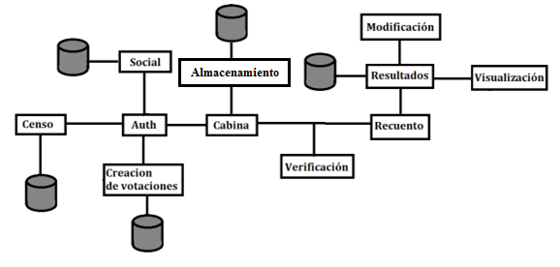

*Figura 1: Arquitectura de Agora@US*

Para comenzar, se define el propósito principal del subsistema Frontend de Resultados. Éste se encarga de recibir los recuentos de los votos de las distintas votaciones o referéndums para almacenarlos en una base de datos propia y, posteriormente, atender las peticiones del subsistema de Visualización de resultados. Dichos recuentos serán recibidos de los subsistemas Modificación de Resultados y Recuento de Votos, que se ponen de acuerdo entre ellos para ofrecer la información correcta a través del subsistema de Recuento de Votos.

Desde las primeras etapas del proyecto, entre los grupos de Recuento, Modificación, Frontend y Visualización de Resultados se llegó al acuerdo de que la comunicación entre estos subsistemas se realizaría mediante el uso de APIs REST, por lo que los datos serían enviados como un JSON con formatos distintos, dependiendo de la API en cuestión.

Por otro lado, en lo referente a la tecnología utilizada, en primer lugar se tomó la decisión de utilizar el *framework* GWT (*Google Web Toolkit*) para desarrollar el subsistema y crear la API. No obstante, tras investigar y desarrollar la parte de la aplicación relacionada con la comunicación con la base de datos, en este caso HSQLDB (*HyperSQL DataBase*), unido a la nefasta experiencia sufrida en la primera sesión de integración, se decidió migrar el desarrollo para utilizar el *framework* *Spring* e *Hibernate* para que la comunicación se realizase con una base de datos MySQL. Una causa más de esta migración fue la incapacidad de HSQLDB para soportar operaciones concurrentes.

A partir de este momento, se desarrolla un segundo prototipo de la aplicación que consume la API del subsistema de Recuento de Resultados, instanciando los tipos Voto y Votación a partir del JSON emitido por dicha API, persistiéndolos en la base de datos. Por otro lado, estos datos son exportados a través de una API al subsistema de Visualización de Resultados adecuándose al formato utilizado por estos últimos. El funcionamiento global es el antes descrito: si la votación que necesita Visualización está en la base de datos es devuelta, y en caso contrario se realiza la petición a la API de Recuento de Votos. Este segundo prototipo fue el que se utilizó durante la segunda sesión de integración, logrando llevar a cabo la integración con el subsistema de Visualización de Resultados.

Tras esta segunda sesión de integración se refina este mismo prototipo y se consigue establecer la correcta comunicación con el subsistema de Recuento de Votos y con el subsistema de Modificación de Resultados. En este momento, el subsistema realiza las consultas al subsistema de Recuento de Votos o al de Modificación de Resultados, dependiendo de si el subsistema de Visualización de Resultados necesita el recuento de votos original o el modificado.

Sin embargo, poco antes de la fecha de la tercera sesión de integración, el formato de los JSON que se consumían y el de los JSON que necesita el subsistema de Visualización fue cambiado, por lo que hubo que adecuar la aplicación a estas nuevas circunstancias. Se llega así a la versión final del subsistema, cuya estructura se expone a continuación.

En primer lugar, las clases del dominio de la aplicación son la clase Propuesta y la clase ReferendumRecuento. La clase Propuesta contiene tres atributos que modelan una pregunta, el número de votos que han votado “SÍ” para esa propuesta y el número de votos que han votado “NO” para dicha propuesta.

Por otro lado, la clase ReferendumRecuento tiene tres atributos: **idVotaciónRecuento**, que es el identificador de la votación de la cual se desea obtener la información contenida en el subsistema de Recuento de Votos, **idVotaciónModificación**, que juega el mismo papel pero para la información que se quiere obtener del subsistema de Modificación de Resultados y, por último, una **colección de propuestas**.

La verdadera funcionalidad del subsistema se encuentra en el único controlador de la aplicación, definido en el archivo PropuestaController.java. Dicho controlador consta de los siguientes métodos:

* Object[] getVotación(@RequestParam Integer idVotación): este método se encarga de recibir el identificador de una votación que quiera ser consultada desde el subsistema de Visualización de Resultados para, posteriormente, devolver un JSON para que lo pueda consumir dicho subsistema. En este caso, la consulta se realiza al subsistema de Recuento de Votos.
* Object[] getModificacion(@RequestParam Integer idVotación): este método se encarga de recibir el identificador de una votación que quiera ser consultada desde el subsistema de Visualización con el fin de devolver un JSON para que lo pueda consumir dicho subsistema. En este caso, la consulta se realiza al subsistema de Modificación de Resultados.

En ambos casos se trata de métodos bastante sencillos que realizan la comunicación con la base de datos para comprobar si pueden devolver las votaciones directamente o deben pedírselas a los subsistemas correspondientes.

# Gestión del código fuente

A la hora de gestionar el código fuente, existen diferentes opciones y herramientas. En primer lugar, para elegir una herramienta que ayude al equipo a realizar esta labor, se sometieron a estudio dos opciones: Redmine y Project.net. En lo que respecta a la primera, se observaron una serie de ventajas e inconvenientes:

* Ventajas:
  + No precisa de instalación en equipos, sino que se trata de un servicio web.
  + Se pueden añadir y configurar elementos como *plugins* o temas visuales.
  + Se asemeja bastante a la herramienta ProjETSII, la cual ha sido ampliamente usada por todos los miembros del grupo.
* Inconvenientes:
  + Aunque tenga una gran cantidad de extensiones, no es demasiado personalizable.
  + Los lectores RSS no pueden leer correctamente noticias RSS de wikis.

Por otro lado, observando Project.net, cabe destacar:

* Ventajas:
  + Ofrece servicios de seguimiento para solucionar problemas en el proyecto.
  + Permite utilizar wikis o blogs como medio de comunicación dentro del propio proyecto.
* Inconvenientes:
  + Necesita el uso de Apache Tomcat como servidor de aplicaciones y bases de datos Oracle.
  + La versión web parece ser que sólo puede ser utilizada durante un tiempo limitado.

Después de realizar este estudio, se llegó al acuerdo de utilizar Redmine, debido a su similitud con ProjETSII, unido a que se trata de un servicio web.

Por otro lado, en lo que se refiere a la herramienta para gestionar el código fuente, en un principio se comenzó a usar SVN, ya que era la herramienta con la que estaban familiarizados los componentes del equipo de trabajo. No obstante, cuando se explicaron las ventajas de Git sobre SVN, se decidió migrar el proyecto. Más adelante se mostrará cómo se llevó a cabo esta migración para conseguir mantener el histórico de cambios.

* 1. **Sintaxis del código fuente**

En este apartado se detalla la política que se ha seguido a la hora de escribir el código fuente, con el fin de homogeneizar la sintaxis utilizada.

En primer lugar, los nombres de todas las clases empiezan por mayúscula, y en caso de tener más de una palabra, cada una de las que siguen a la primera también empezarán con mayúscula. En el caso de las variables, por el contrario, no se empieza por mayúsculas.

Por otro lado, los servicios y los repositorios relacionados con las entidades del dominio se denominarán siguiendo el esquema NombreEntidadService y NombreEntidadRepository respectivamente.

En lo que respecta a los métodos de cada clase, éstos comienzan con minúscula, pero en el caso de que tengan más de una palabra, de la segunda en adelante comienzan con mayúscula.

Por último, para la estructura general del código se ha seguido el esquema de programación indentada usando tabulaciones.

* 1. **Gestión de ramas**
     1. **Gestión interna**

Al comenzar el proyecto, el equipo de trabajo estableció que, independientemente del sistema de control de versiones que se utilizase, SVN o GIT, se utilizarán diferentes ramas. Esto se debe a que gracias al uso de ramas se consigue:

* Organizar el trabajo de manera más eficiente.
* Llevar un control de versiones estables del proyecto.
* Desarrollar nuevas funcionalidades sin afectar a la versión estable del proyecto mientras se desarrolla.
* Realizar un *hotfix* en una versión que ya ha salido a producción.

Existen algunas políticas y recomendaciones generales a la hora de jerarquizar las distintas ramas que se tienen dentro de un proyecto. Las más habituales constan de las ramas:

* **Master.** Se recogen las versiones estables del proyecto.
* **Develop**. Se realiza el desarrollo del proyecto.
* **Features.** Ramificaciones para la adición de nuevas funcionalidades.
* **Release.** Rama de liberación de versiones, en la cual se comprueba la existencia de bugs, en caso de que no existan se encarga de pasar a la rama master la nueva versión del proyecto.
* **Hotfix.** Se solucionan los bugs detectados en las versiones de la rama master.

A continuación se presenta un esquema visual de esta jerarquización, en el cual se observa cómo avanza en el tiempo:

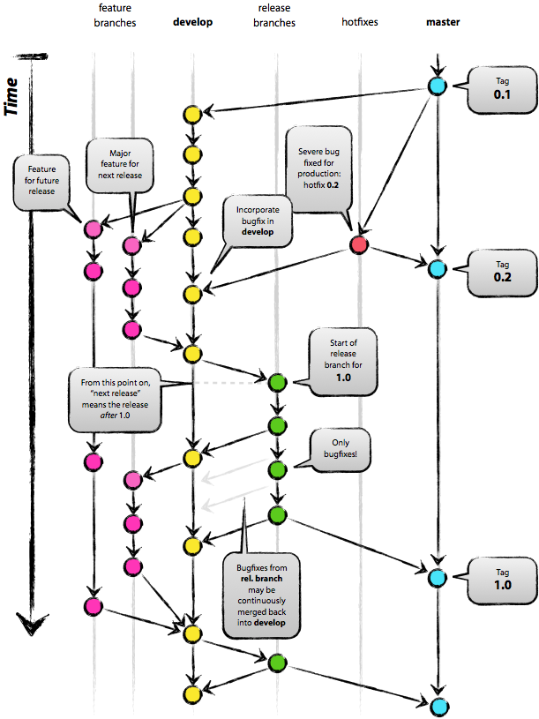

*Figura 2: Esquema de jerarquización de ramas*

En el caso concreto del subsistema de Gestión de Resultados, debido a su envergadura, se incluyeron la rama *master*, la rama *develop* y las ramas de *features*. La función que cumple cada una de estas ramas no difiere de lo anteriormente explicado, es decir, la rama *master* recoge las versiones estables del sistema. Para que esto sea posible, esta rama sólo se modifica en el caso de poseer en *develop* una versión totalmente estable y validada del sistema.

También en*develop* se recogen las versiones estables del proyecto, con las nuevas funcionalidades incluidas desde las ramas *feature*. Al igual que en la rama *master*, el *merge* se realiza cuando la nueva funcionalidad ha sido validada en la rama *feature*.

Por último, las ramas *feature* son aquellas donde se desarrollan las nuevas funcionalidades. Cuando se desea añadir una nueva funcionalidad al sistema, se crea una nueva *feature*en el repositorio. Esto implica que se crean tantas como funcionalidades nuevas hay, por lo que no hay un número fijo ni limitado de éstas.

Así pues, el esquema utilizado para este subsistema se trata de una simplificación del anterior, como puede observarse en la siguiente figura:

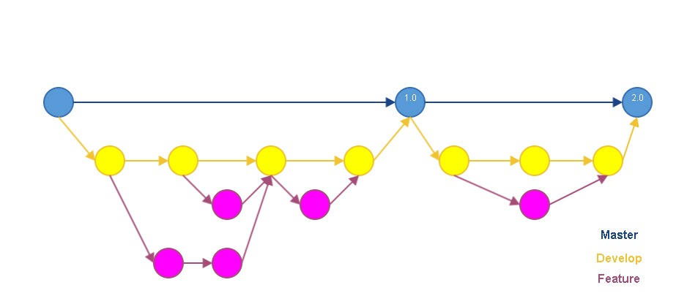

*Figura 3: Gestión de ramas en Frontend de Resultados*

* + 1. **Gestión externa**

En lo que se refiere a la administración del código fuente del sistema completo, en un principio se realizaba mediante Archivos de Aplicación Web (WAR), pero este método se desestimó debido a que era demasiado lento y costoso. Finalmente, la opción aprobada por todos los subsistemas fue la de crear un repositorio de Git común para todos los subsistemas, conocido por el nombre de Repvoting, y gestionar el conjunto de las versiones estables de cada uno de ellos desde ahí. Esta decisión hizo que la comunicación entre los distintos subsistemas fuese más fácil y rápida, además que todos los grupos tuvieran a su alcance la última versión actualizada del resto de los subsistemas.

En este repositorio cada subsistema se desarrolló en una rama diferente, y la rama *master* se usó para albergar las versiones estables del sistema Agora@US, formado por la unión de los distintos subsistemas. La decisión de que cada subsistema se desarrollara en una rama diferente fue tomada para que cada grupo fuera capaz de desarrollar su subsistema sin influir al resto, permitiendo así un desarrollo del mismo sin influir en la versión estable del proyecto situada en la rama *master*.

Cada subsistema aloja su código fuente en una carpeta dentro del repositorio, lo cual tiene como objetivo mejorar la organización del código entre los distintos subsistemas, y minimizar la posibilidad de alterar un subsistema diferente al tuyo.

En el caso del subsistema de Frontend de Resultados, el nombre que recibe la carpeta situada en el repositorio compartido es “results-frontend”, y la gestión de ramas dentro de esta carpeta sigue las pautas explicadas en la sección de gestión interna.

* 1. **Creación y aplicación de *patch***

En ocasiones se necesita exportar los cambios realizados en el código fuente, ya sea para enviárselo a un compañero por correo electrónico, o para dejarlo a un lado cuando no se está trabajando en él. Al fichero que contiene ese cambio o conjunto de cambios se le conoce como *patch*,o parche. La generación de un *patch* usando Git se realiza normalmente a través de la ventana de comandos. En primer lugar hay que navegar hasta el directorio donde se encuentra el proyecto, y situarse en la rama de la que se quiera exportar el cambio. Una vez hecho esto, se genera el *patch*, lo cual se puede hacer de dos formas:

* **%** git format-patch -1 HEAD 0001-ultimo-cambio-aplicado.patch

Este comando exporta el último cambio aplicado.

* **%** git format-patch -N COMMIT-ID

Donde 'N' se reemplaza por el número de cambios a exportar. El *COMMIT-ID* indica el primer cambio a exportar, es decir, el cambio de referencia.

Para aplicar la diferencia incremental que se ha recibido de otro desarrollador, al igual que en el caso anterior se utilizara una ventana de comandos en la cual habrá que dirigirse al directorio del proyecto y a la rama en caso de que fuera necesario. Finalmente, se utilizara el siguiente comando:

* % git am 0001-cambio.patch

Esto valida que el fichero contenga una diferencia incremental y la aplica al repositorio local.

* % git am –-abort

Se debe ejecutar este comando en caso de que se produzca algún error a la hora de importar el fichero.

Con el fin de ilustrar y dejar aún más claro cómo y por qué se lleva a cabo esta exportación e importación de cambios, en la sección de ejercicios se añade un ejemplo en el que surge la necesidad de usar lo descrito en este apartado.

* 1. **Roles**

Para llevar a cabo la gestión del código fuente del subsistema Frontend de Resultados, se diferencian dos roles principales:

* Desarrollador: Persona que se encarga de realizar y completar las partes del código fuente que le han sido asignadas, haciendo *push* de manera regular a la rama en la que esté trabajando. En el caso en el considere oportuno realizar un *merge*, debe ponerse en contacto con el administrador del repositorio.
* Administrador: Persona con la capacidad de autorizar los *merge* entre las distintas ramas del repositorio, además de poseer todos los privilegios como desarrollador.

Todos los integrantes del subsistema tienen el rol de desarrollador, excepto José Antonio Fernández Bueno, que ejerce de administrador.

El procedimiento para realizar un *merge* es bastante simple: el desarrollador o conjunto de desarrolladores que desee realizar esta acción, debe en primer lugar hacer *push* a la rama sobre la que está trabajando. Una vez hecho esto, le envía un correo electrónico al administrador, informándole de que desea que esa rama sea unida con la que se encuentra en el nivel superior. Entonces, el administrador realiza un *pull*, para validar el estado de dicha rama y decidir si está en condiciones de ser unida con la rama superior o no. En caso afirmativo, el administrador hace el *merge* de la rama tras responder positivamente al solicitante. Si por el contrario no se acepta la solicitud, el administrador envía al solicitante una respuesta negativa, añadiendo el motivo por el cual se ha rechazado. En el caso excepcional de que se autorice el *merge*, y al realizarlo se produzca un conflicto, el administrador sería el encargado de solucionarlo, ya que ha sido el que se ha equivocado al validar dicho *merge*.

* 1. **Conflictos**

En lo que respecta a la gestión de conflictos, al comenzar el proyecto se implantó una política para gestionarlos y evitar, en la medida de lo posible, que se produjesen, ya que al ser una gran cantidad de personas trabajando en un proyecto con muy pocas líneas de código, existía una probabilidad alta de colisionar.

En primer lugar, se definió un procedimiento base para la interacción con el repositorio, que consta de los siguientes procesos:

1. Realizar un ***git clone*** sobre el proyecto de GitHub. Esto se realiza la primera vez, cuando no se tiene aún una copia del repositorio en local.
2. Modificar los ficheros oportunos.
3. Realizar un ***git pull*** para actualizar la versión local.
4. Realizar un ***git add*** con todos los ficheros que se quieran incluir en el *commit*.
5. Realizar un ***git commit*** añadiendo título y descripción para guardar los cambios en el repositorio local.
6. Realizar un ***git push*** de la rama sobre la que esté trabajando.

Además de este procedimiento, se tomaron otras medidas, como la mejora en la comunicación entre los integrantes. Para ello se llegó al acuerdo de que en el momento de empezar a trabajar sobre una parte del código, esto se comunicaría a través de WhatsApp al equipo, para minimizar la probabilidad de trabajar sobre el mismo aspecto de manera concurrente. Del mismo modo, se acordó informar de la creación de nuevas ramas, así como del contenido de la misma.

En lo que respecta a los *checkouts*, éstos se fijaron como no reservados, ya que al estar informando continuamente de la parte en la que se está trabajando, se aceptó que más de una persona pudiese modificar partes del mismo archivo.

No obstante, si aun así se produjese algún conflicto, se acordó que el desarrollador causante de dicho conflicto, es decir, la persona a la que le aparece el error a la hora de hacer *push,* sería el encargado de resolverlo línea a línea de forma que se conserve la integridad y funcionalidad de la aplicación. Un ejemplo de esto podrá verse más adelante, en la sección de ejercicios.

* 1. **Migración de SVN a Git**

[Álvaro]

* 1. **Herramientas similares: Mercurial**

Mercurial es una herramienta multiplataforma de control de versiones distribuida completamente gratuita. La herramienta fue desarrollada pensando principalmente en ofrecer una solución multiplataforma, rápida, libre, escalable y fácil de usar.

Su primera versión publicada data del 19 de Abril de 2005 y está licenciado bajo GNU GPL v2+. Fue desarrollada por Matt Mackall como respuesta a la desaparición de la versión gratuita de BitKeeper, de forma similar a lo que ocurrió con Git.

De hecho, comparte muchas de las características que ya conocemos de Git, siendo la más importante de ellas el carácter distribuido del sistema de control de versiones. Mercurial hace que todos los desarrolladores de un mismo proyecto tengan una copia local del repositorio y el historial de cambios sufridos durante el desarrollo, haciendo que sea posible trabajar sin necesitar estar conectado a internet y haciendo que las operaciones realizadas a nivel local como los commits o la gestión de ramas se realicen de forma rápida y eficiente.

La mayor parte de la herramienta ha sido escrita en Python con una pequeña parte escrita en C portable para incrementar su rendimiento en ciertos aspectos. De esta manera, encontramos versiones de la herramienta para la mayoría de las plataformas, como pueden ser Windows o sistemas de tipo Unix como FreeBSD, Mac OS o Linux.

Al igual que Git, la herramienta consiste en un programa de línea de comandos, aunque existe una gran variedad de extensiones que lo dotan de una interfaz gráfica de usuario, como pueden ser TortoiseHg, MacHg, SourceTree o Hgk entre otras, existiendo también plugins en diversos IDEs como NetBeans, Eclipse, Emacs o Visual Studio.

Ya que se ha comparado Mercurial con Git en varias ocasiones conviene saber cuáles son algunas de las principales diferencias entre ambos. Una de las primeras diferencias es el grado de simplicidad de ambas herramientas, uno de los principales objetivos de Mercurial es el de ser simple, mientras que Git cuenta con un mayor número de comandos. Por otro lado, en muchos casos Git es mucho más rápido que Mercurial, al menos en Linux, aunque existen algunos casos en los que no es así. Por último, los repositorios de Git necesitan un mayor grado de mantenimiento que los de Mercurial, si bien un repositorio de Git bien mantenido es más pequeño que uno de Mercurial, uno que no sea mantenido frecuentemente puede llegar a ser mucho más grande.

Por otro lado, a la hora de usar uno u otro, llama la atención que Git y Mercurial gestionan las ramas de manera distinta. En primer lugar, Git realiza un push/pull de la rama actual, mientras que Mercurial por defecto realizará un push/pull de todas sus ramas. Por otro lado, Mercurial tiene cuatro formas de gestionar las ramificaciones, uno basado en ramificar haciendo copias del repositorio completo y sincronizarlas entre sí, otra usando marcadores, otra utilizando ramas con nombres y otra utilizando ramas sin nombres. El que más se parece al estilo de Git es el de usar ramas con nombres, aunque el funcionamiento interno de estos métodos difiere entre Git y Mercurial. Además, Mercurial no ofrece la posibilidad de “reescribir la historia” de los cambios presentes en el sistema, como sí lo hace Git.

Por último, hay que comentar que existen varios sitios web que permiten que alojar gratuitamente servidores de Mercurial, como pueden ser Bitbucket de Atlassian, CodePlex de Microsoft, Google Code, JavaForge, Sourceforge o Savannah entre otros.

* + 1. **Uso**

Los conceptos que se encuentran detrás del uso de Mercurial son prácticamente los mismos que los de Git, por lo que nos centraremos en describir cuáles son los comandos que utiliza la herramienta.

Además, se obviará el proceso de instalación de Mercurial pues es bastante sencillo y está perfectamente documentado en la [página principal](http://mercurial.selenic.com) de la herramienta.

Dentro de un repositorio de Mercurial lo que encontraremos será un directorio .hg privado del que hace uso la herramienta y típicamente los archivos de los que se quiere llevar el control de versiones (aunque puede haber otros archivos que no estén sometidos al mismo). Uno de los archivos más importantes del directorio .hg es el archivo hgrc, un fichero de configuración que permite personalizar ciertas preferencias de cara al uso del repositorio, como por ejemplo, el destino por defecto al que y del que se realizaran los push y los pulls. Análogamente, se puede encontrar otro archivo llamado .hgrc o Mercurial.ini en la raíz del usuario activo del sistema operativo, donde se pueden realizar las labores de configuración a nivel del usuario y otro archivo mas en el directorio de instalación de Mercurial donde se pueden establecer configuraciones globales a nivel de sistema.

A continuación se mencionan brevemente cuáles son algunos de los comandos que utilizaremos durante el desarrollo de los ejemplos, para más información sobre todos los comandos y todas las posibilidades que ofrecen los mismos se recomienda visitar la documentación de la herramienta, puesto que es bastante completa.

***hg version*** – Muestra la versión de Mercurial instalada en el sistema.

***hg help*** – Muestra texto de ayuda cuando se le pasa un comando como parámetro.

***hg init*** nombreproyecto – Crea un nuevo repositorio de Mercurial en el path actual.

***hg clone*** URL, **hg clone** directorio– Crea un nuevo repositorio a partir de uno ya existente.

***hg log*** – Muestra el historial de cambios.

***hg diff*** – Muestra cuáles son las diferencias entre distintas revisiones.

***hg add*** file – Hace que Mercurial añada un archivo existente al control de versiones. Si no se especifica un parámetro añade todos los archivos que se encuentren en el directorio actual y los subdirectorios que estén por debajo.

***hg commit*** – Realiza un cambio en el control de versiones.

***hg incoming*** – Muestra cuáles son los cambios que se efectuarán con el próximo pull.

***hg pull*** URL– Actualiza el repositorio local al estado del repositorio remoto.

***hg update*** – Hace efectivos los cambios del último pull en el repositorio local. También se usa para cambiar a la punta de una rama deseada.

***hg outgoing*** – Muestra cuáles son los cambios que se enviarán al repositorio remoto en el próximo push.

***hg cp*** – Copia un archivo haciendo que el control de versiones sea consciente de ello.

***hg mv*** – Mueve un archivo hacienda que el control de versiones sea consciente de ello

***hg identify*** – Comprueba en que revisión se encuentra.

***hg branches*** – Lista las ramas existentes.

**hg branch** rama – Crea una rama.

**hg branch** – Muestra la rama actual.

**hg push** --new-branch – Push específico para enviar una rama al servidor, por motivos de seguridad Mercurial evita que se haga con un simple *hg push*.

**hg commit** --close-branch – Cierra la rama activa.

**hg merge** rama – Hace un merge de la rama activa con la rama especificada en el parámetro del comando.

**hg resolve** –m fichero – Marca el fichero especificado como resuelto después de que se haya producido un conflicto.

**hg export** –o parche –r revision – Exporta los cambios para crear un parche.

**hg diff** > parche.diff – Exporta los cambios para crear un parche.

**hg import** parche – Aplica un parche.

A continuación, se exponen ciertos aspectos básicos del funcionamiento del servicio que ofrece la web bitbucket.otrg. Dicha web puede ser definida como una web análoga a GitHub, que permite que los usuarios se registren gratuitamente y puedan alojar tanto repositorios de Git como de Mercurial. Es la alternativa más popular a GitHub en el caso de que se use Mercurial, además, a diferencia de GitHub permite la creación de 5 repositorios privados gratuitamente. La web está administrada por Atlassian, y permite al usuario realizar bastantes operaciones sobre el repositorio directamente desde la web o a través de un cliente de Git y Mercurial llamado SourceTree.

Por ejemplo, algunas de estas operaciones consisten en crear o importar repositorios para hospedarlos en línea, añadir claves ssh, definir políticas de administración de acceso o de gestión de ramas, administrar distintas integraciones con el repositorio, realizar forks o crear ramas.

En los ejercicios que se exponen a continuación (que serán los mismos que los de la sección de ejemplos de Git) se ha optado por realizar todas las operaciones a través de línea de comandos para que se pueda observar directamente cuál es la forma equivalente de realizar la misma operación en ambos sistemas de control de versiones.

* + 1. **Ejercicios**

En este apartado se enuncian diferentes ejercicios para mostrar cómo funciona Mercurial a la hora de realizar las operaciones básicas que se pueden encontrar en un sistema de control de versiones distribuido. Durante la resolución de los mismos se creará una rama de tipo *feature* desde la que se introducirán todos los cambios para después realizar un *hg merge*. Acorde a las políticas de gestión del código fuente, el merge debe ser realizado sólo por el Administrador, sin embargo, por cuestiones de simplicidad a la hora de exponer los ejercicios, el merge será realizado por el mismo usuario que ha realizado el resto del ejercicio.

Dichos ejercicios son los mismos que se pueden encontrar en la sección de Git, y se ha optado por centrarlos en el uso del sistema de control de versiones (en este caso Mercurial) más que en el desarrollo de una nueva característica. Serán realizados a través de línea de comandos, con el objetivo de que se pueda apreciar claramente cuáles son las formas equivalentes de realizar una operación concreta en ambos sistemas dado que son los mismos ejercicios.

Antes de exponer los ejercicios y su resolución se explicará cómo crear el repositorio de Mercurial y subirlo a BitBucket, además de realizar la configuración básica para establecer la dirección del repositorio en línea como el destino de los push y los pull que se hagan por defecto. En dicho repositorio se copiará el proyecto existente en el repositorio de Git. Nótese que de esta forma se perderá todo el histórico de los cambios realizados en el repositorio de Git antiguo.

En primer lugar, elegimos una ubicación para el repositorio en nuestro sistema, nos situamos sobre esa ubicación y ejecutamos el siguiente comando:

**hg init** MercurialEGC

A continuación se crea un repositorio online en BitBucket. El nombre que se le dará en este ejemplo es el de Frontend-Resultados, por lo que la URL del repositorio en este caso es la siguiente: *https://bitbucket.org/agcrs/frontend-resultados*

Ahora se copia el proyecto Frontend-Resultados del repositorio de Git al directorio del repositorio de Mercurial. A continuación se ejecutan los siguientes comandos:

**hg add**

**hg commit**

**hg push** https://USUARIO@bitbucket.org/USUARIO/frontend-resultados

**hg push** https://agcrs@bitbucket.org/agcrs/frontend-resultados (en este caso)

Con esto el proyecto estará en el repositorio de BitBucket en la rama default.

Por último, creamos el archivo hgrc en el directorio .hg con el siguiente contenido:

*[paths]*

*default = https://agcrs@bitbucket.org/agcrs/frontend-resultados*

*default-push = https://agcrs@bitbucket.org/agcrs/frontend-resultados*

Con lo que se habrá configurado el repositorio local para que se hagan pushs y pulls al repositorio en BitBucket por defecto.

**Ejercicio 1: Añadir nueva característica haciendo uso de ramas**

Se desea implementar una página de bienvenida que muestre un mensaje que especifique el nombre del subsistema y el sistema al que pertenece (Agora@US). Obviamente, los cambios realizados en la aplicación deben quedar registrados en el sistema de control de versiones donde se almacena el código fuente de la aplicación.

**Resolución**

Si no se dispone del repositorio en la máquina local, lo primero es obtenerlo mediante un *hg clone*. Las direcciones del repositorio en BitBucket son las siguientes:

https://USER@bitbucket.org/agcrs/frontend-resultados

ssh://hg@bitbucket.org/agcrs/frontend-resultados

A continuación, se configura como se ha indicado anteriormente para que la secuencia de comandos expuesta más abajo funcione sin problemas.

Por otro lado, si ya se disponía del repositorio, basta con realizar un *hg pull*.

A continuación, para implementar la característica requerida por el ejercicio se creará una rama siguiendo el modelo *feature*, tras lo cual se enviará al servidor y se utilizará como rama activa.

A continuación se implementa la característica haciendo uso del entorno de desarrollo. Si se añaden nuevos ficheros se debe indicar en el sistema de control de versiones mediante un *hg add* para que les siga la pista. Durante la codificación se realizarán tantos *hg commit* como sean necesarios, realizando también *hg push* cuando se necesiten enviar los cambios al repositorio compartido.

Por último, cuando se haya finalizado la implementación de la característica se notificará al administrador, que será el encargado de realizar el merge de la rama donde se han introducido los cambios con la rama “default” con el comando *hg merge*. Por último, se hace push del merge.

**Secuencia de comandos**

***hg branch*** *Welcome\_Dev*

***hg commit***

***hg push*** *–new-branch*

**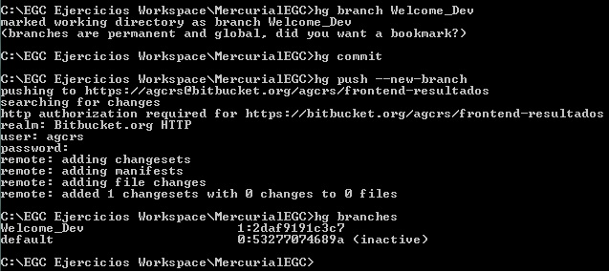**

*Imagen X: Ejercicio Mercurial 1: Uso de ramas 1*

***hg commit*** (Despues de haber realizado los cambios en el código)

***hg pull***

***hg push***

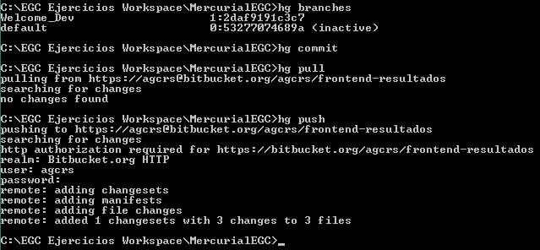

*Imagen X: Ejercicio Mercurial 1: Uso de ramas 2*

***hg update*** *default*

***hg merge*** *Welcome\_Dev*

***hg commit***

***hg push***

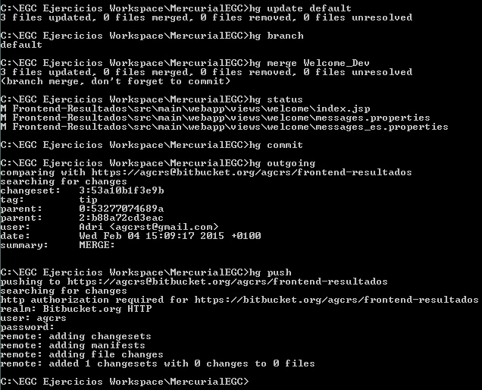

*Imagen X: Ejercicio Mercurial 1: Uso de ramas 3*

**Ejercicio 2: Resolución de conflictos**

Este ejercicio parte del supuesto en el que otro de los desarrolladores del grupo se dispone a implementar la característica descrita en el siguiente enunciado al mismo tiempo, por lo que se producirá un conflicto cuando se realice el último merge. En nuestro caso, durante el desarrollo del ejercicio forzaremos que se produzca el conflicto utilizando dos ramas distintas para implementar la misma funcionalidad variando un poco el código. El enunciado es el siguiente:

Se desea implementar en el subsistema varios enlaces dirigidos a las páginas de bienvenida de los subsistemas censo y modificación, y a la wiki de la asignatura. Esto debe realizarse en la página de bienvenida del subsistema. Por supuesto, los cambios realizados en la aplicación deben quedar registrados en el sistema de control de versiones donde se almacena el código fuente de la aplicación.

Las URL de dichos subsistemas son: “/ADMCensus”, “/Modificacion”

URL de la wiki de la asignatura de Evolución y Gestión de la Configuración: <https://1984.lsi.us.es/wiki-egc/index.php/P%C3%A1gina_Principal>

**Resolución**

Si no se dispone del repositorio en la máquina local, lo primero es obtenerlo mediante un *hg clone*. Las direcciones del repositorio en BitBucket son las siguientes:

https://USER@bitbucket.org/agcrs/frontend-resultados

ssh://hg@bitbucket.org/agcrs/frontend-resultados

A continuación, se configura como se ha indicado anteriormente para que la secuencia de comandos expuesta más abajo funcione sin problemas.

Por otro lado, si ya se disponía del repositorio, basta con realizar un *hg pull*.

A continuación, para implementar la característica requerida por el ejercicio se creará una rama siguiendo el modelo *feature*, tras lo cual se enviará al servidor y se utilizará como rama activa.

Se cambia nuevamente a la rama “default”, desde la que se creará una segunda rama, que será desde la cual se provoque el conflicto.

Una vez más, se cambia a la primera rama que fue creada y se trabaja normalmente con el entorno de desarrollo. Una vez terminada la codificación, se realiza un *hg commit* y un *hg push* para enviar los cambios al repositorio remoto y por último se cambia de nuevo a la rama “default” y se realiza un merge entre esta y la primera rama creada (donde se ha realizado la codificación). Recordamos que esta última operación debe hacerla el administrador.

Ahora, se cambia a la segunda rama y se repite el proceso de codificación cambiando el orden de los links. A la hora de realizar el merge de esta nueva rama surgirá un conflicto.

Una vez resuelto, se realiza un commit y un push para finalizar con el ejercicio.

**Secuencia de comandos**

***hg pull***

***hg branch*** *Links\_Dev1*

***hg commit***

***hg push*** *--new-branch*

***hg update*** *default*

***hg branch*** *Links\_Dev2*

***hg commit***

***hg push*** *--new-branch*

***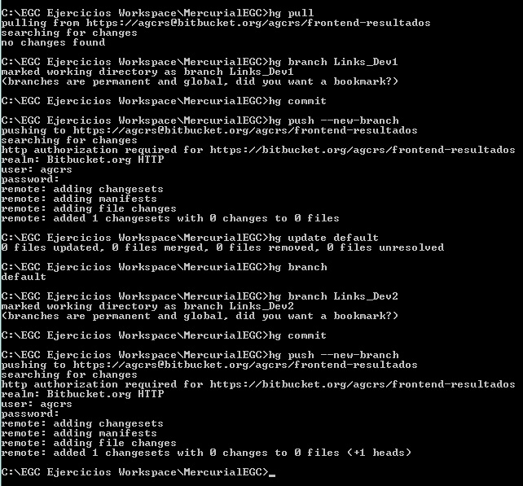***

*Imagen X: Ejercicio Mercurial 2: Resolución de conflictos 1*

***hg update*** *Links\_Dev1*

***hg commit*** (Después de realizar la codificación)

***hg push***

***hg update*** *default*

***hg merge*** *Links\_Dev1*

***hg commit***

***hg push***

***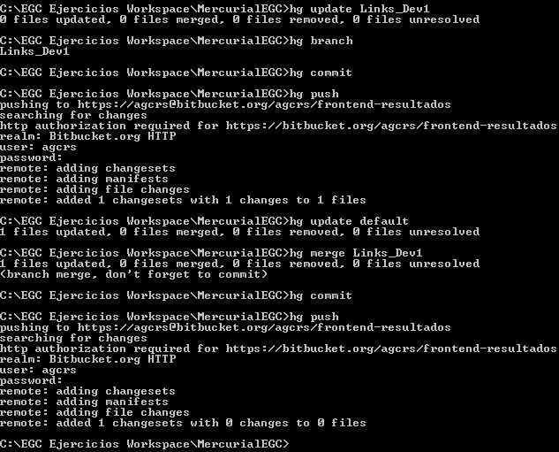***

*Imagen X: Ejercicio Mercurial 2: Gestión de conflictos 2*

***hg update*** *Links\_Dev2*

***hg commit*** (Después de realizar la codificación)

***hg push***

***hg update*** *default*

***hg merge*** *Links\_Dev2*

***hg commit*** (Después de solucionar el conflicto)

***hg push***

***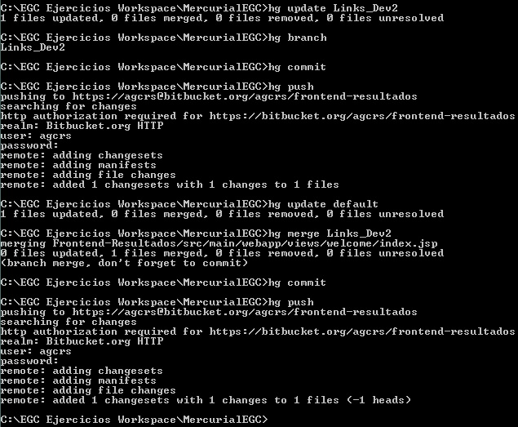***

*Imagen X: Ejercicio Mercurial 2: Gestión de Conflictos* *3*

**Ejercicio 3: Creando y aplicando un parche**

Uno de los miembros del equipo se ha quedado sin internet en casa, y necesita importarse los cambios realizados en el repositorio. En este caso el cambio consiste en la adición de un enlace que redirige a la página web de la escuela de Ingeniería Informática. Así pues, otro miembro debe crear un *patch* que contenga la diferencia incremental deseada, y el receptor deberá aplicarlo. Con el fin de agilizar el proceso, para la resolución del ejercicio se trabajará en dos ramas diferentes en el mismo ordenador, ya que la manera de hacerlo no variaría si realmente se tuviesen dos ordenadores diferentes.

**Resolución**

Si no se dispone del repositorio en la máquina local, lo primero es obtenerlo mediante un *hg clone*. Las direcciones del repositorio en BitBucket son las siguientes:

https://USER@bitbucket.org/agcrs/frontend-resultados

ssh://hg@bitbucket.org/agcrs/frontend-resultados

A continuación, se configura como se ha indicado anteriormente para que la secuencia de comandos expuesta más abajo funcione sin problemas.

Por otro lado, si ya se disponía del repositorio, basta con realizar un *hg pull*.

Para crear el parche simplemente se crea una rama siguiendo el mismo modelo y se envía al servidor. Tras esto, codificamos sobre ella como si estuviésemos en uno de los casos ya mencionados, con la diferencia de que tras realizar el último commit con el cual la funcionalidad estaría completa, en vez de hacer un push y un merge se creará el parche.

Para exportar los cambios y crear así el fichero del parche conteniendo todos los cambios realizados se hace uso del comando *hg export*  o *hg diff.*

Una vez obtenido el parche, se cambia a la rama “default” donde el código no existe y se aplica el parche haciendo uso del comando *hg import*, comprobando que el código generado en la rama secundaria se encuentra ahora en la rama “default”.

Por último, se realiza un commit y un push para confirmar los cambios generados con la aplicación del parche.

Conviene mencionar que n el contexto de nuestro grupo, el parche generado sería enviado al administrador que sería el encargado de aplicarlo después de decidir si es o no válido.

**Secuencia de comandos**

***hg pull***

***hg branch*** *Parche\_Dev*

***hg commit***

***hg push*** *--new-branch*

***hg commit***  (Tras realizar la codificación)

***hg export*** *–o parche –r tip*

***hg update*** *default*

***hg import*** *parche*

***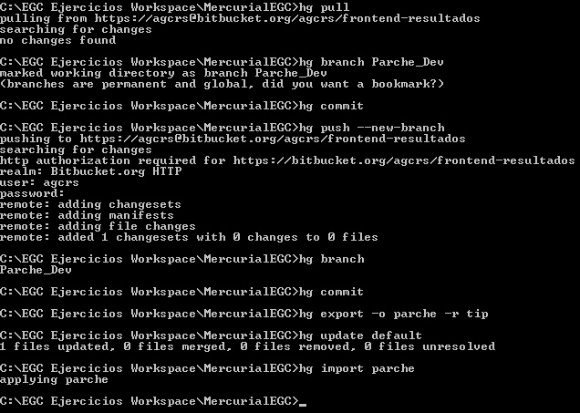***

*Imagen X: Ejercicio Mercurial 3: Patch*

**5.7.3. Migración de Git a Mercurial**

Durante el desarrollo de un proyecto se puede dar la necesidad de cambiar de sistema de control de versiones a mitad del mismo, y en la mayoría de estos casos el conservar el histórico de los cambios realizados antes de la migración es vital.

Por este motivo, existe una gran variedad de herramientas que se encargan de realizar este tipo de conversiones entre los distintos sistemas de control de versiones. En el caso de Mercurial, realizar una migración de un repositorio de la mayoría de los otros sistemas de control de versiones a un repositorio de Mercurial es extremadamente sencillo, ya que por defecto dispone de una herramienta bastante potente para realizar este tipo de conversiones.

Esta herramienta es *hg convert* y para poder utilizarla debe ser activada primero en los ficheros de configuración de la aplicación de la misma manera que se ha descrito para establecer las direcciones a las que se realizan los push/pull. En este caso, lo que se debe añadir al fichero .hgrc son las siguientes líneas:

*[extensions]*

*convert =*

Una vez configurado, tan solo hay que ejecutar el siguiente comando:

**hg convert** --datesort <FUENTE> <DESTINO>

La herramienta tiene una gran variedad de opciones distintas, usándola de la forma que se acaba de describir sólo exportará el histórico de los cambios realizados, con lo cual habría que copiar los archivos en sí del repositorio.

A continuación pueden verse unas capturas de ejemplo, la primera con la ejecución del comando y la segunda con parte del resultado de un comando *hg log* realizado en el repositorio importado:

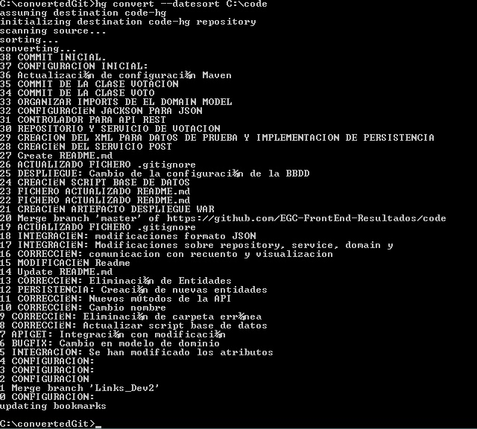

*Imagen X: Conversión histórico de Git a Mercurial*

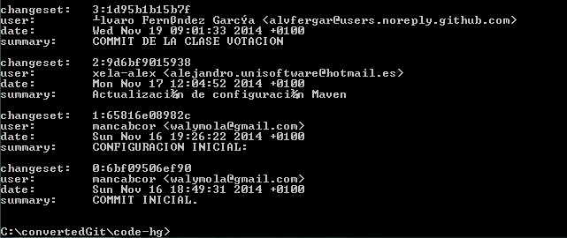

*Imagen X: Log de repositorio Git convertido a Mercurial*

Por otro lado, también contamos con el plugin de mercurial Hg-Git, que realiza exactamente lo mismo. Este plugin se instala fácilmente siguiendo las instrucciones que se encuentran en su página web, y en el caso de estar usando tortoisehg en windows tan solo hay que activarlo como cualquier otra extensión en el archivo .hgrc de Mercurial. Estas son las líneas que hay que añadir para activarlo una vez haya sido instalado:

*[extensions]*

*hgext.bookmars =*

*hggit =*

Una vez activado, tan sólo debemos posicionarnos en el directorio donde queramos importar el repositorio y ejecutar el siguiente comando:

***hg clone*** git://github.com/usuario/repositorio.git

Una vez realizada la conversión, podemos comenzar a trabajar directamente con el nuevo repositorio, puesto que también ha importado los archivos del otro repositorio.

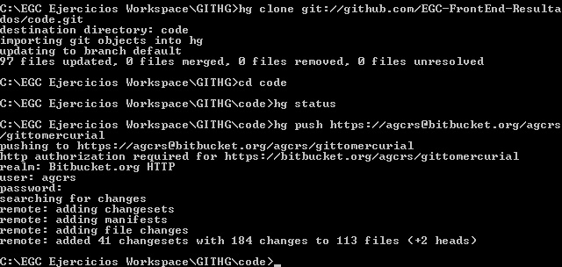

*Imagen X: Conversión de repositorio Git a Mercurial usando Hg-Git*

En la imagen anterior, se puede apreciar que el repositorio importado ha sido subido a BitBucket, y si accedemos a la web podemos ver el historial de los cambios realizados de una manera más “bonita”:

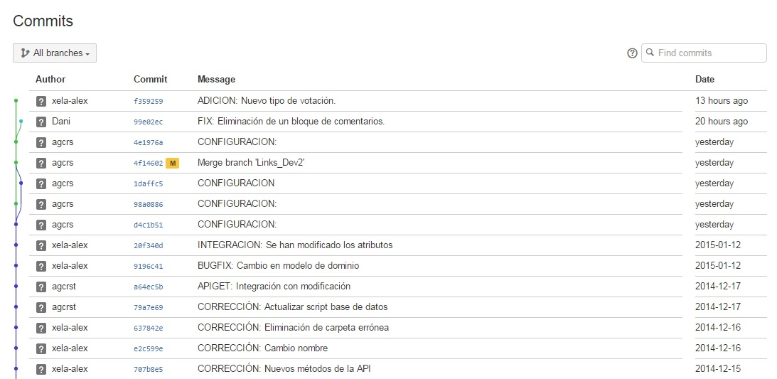

*Imagen X: Histórico de commits del repositorio Git convertido a Mercurial*

Dependiendo del método usado las ramas del repositorio de Git se convertirán o en *named* branches o en Bookmarks de Mercurial. Por supuesto, existen muchas más herramientas y las dos aquí presentadas también cuentan con más opciones para obtener distintos resultados a la hora de realizar la conversión de un repositorio, pero con las aquí expuesto se puede realizar una conversión completa.

* 1. **Ejercicios**

A continuación se enuncian ejercicios donde se ponen en práctica las decisiones tomadas por el grupo en cuanto a la gestión del código fuente antes expuestas y la interacción de los integrantes del grupo con el repositorio donde se guarda dicho código. Están centrados en Git y dentro de la resolución de los mismos a veces se han realizado ciertas operaciones como los merge para ilustrar la solución directamente en vez de tener que cambiar al usuario del administrador. Aún así estos casos se especifican en las resoluciones de los mismos ejercicios. Además, se utilizarán ramas del tipo *feature* para realizar los ejercicios, exceptuando el de la aplicación del parche.

**Ejercicio 1: Añadir nueva característica haciendo uso de ramas**

Se desea implementar una página de bienvenida que muestre un mensaje que especifique el nombre del subsistema y el sistema al que pertenece (Agora@US). Obviamente, los cambios realizados en la aplicación deben quedar registrados en el sistema de control de versiones donde se almacena el código fuente de la aplicación.

**Resolución**

En primer lugar, si no se dispone del repositorio en la máquina donde se vayan a realizar las labores de codificación, se deben obtener realizando un *git clone* a la dirección del repositorio en GitHub, *git@github.com:EGC-FrontEnd-Resultados/code.git* usando SSH o *https://github.com/EGC-FrontEnd-Resultados/code.git* en el caso de HTTPS.

En el caso de disponer de dicho repositorio, se realizará un *git pull* para asegurar que el repositorio local esté actualizado con los últimos cambios del repositorio en línea.

Una vez obtenida la copia del repositorio en la máquina local lo primero que se debe realizar es crear una rama llamada “Welcome\_Dev”, que será sobre la que se trabajará mientras se esté implementando esta característica. Tras esto, el desarrollador debe situarse en dicha rama y debe enviarla al servidor.

A continuación, se trabaja normalmente con el entorno de desarrollo. Se deben marcar los ficheros que vayan a ser modificados mediante el uso de *git add*, tras lo cual se realizarán los *git commits* pertinentes cuyos comentarios tendrán la estructura especificada en la sección de gestión del cambio. Si los ficheros ya se encontraban bajo el control de versiones no es obligatorio utilizar el comando *git add*.

Tras esto, se debe realizar un *git push* para enviar los cambios que hayan sido realizados en el repositorio local.

Cuando se haya implementado completamente la nueva funcionalidad y se haya notificado al administrador, este mismo será el encargado de hacer un *git merge* de la rama “Welcome\_Dev” con la rama “master” del repositorio (en caso de que haya dado el visto bueno), tras lo cual debe realizar un último *git push* para que los cambios se apliquen al repositorio.

**Secuencia de comandos**

A continuación se puede observar cuál es la secuencia exacta de los comandos de git que se deben utilizar para realizar este ejercicio (algunos comandos como *git log* o *git status* mostrados en las capturas no son necesarios):

***git clone*** *git@github.com:EGC-FrontEnd-Resultados/code.git*

***git pull***

***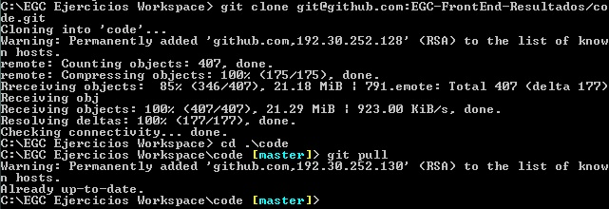***

*Figura X: Ejercicio Git 1: Uso de ramas 1*

***git branch*** *Welcome\_Dev*

***git checkout*** *Welcome\_Dev*

***git push*** *origin Welcome\_Dev*

***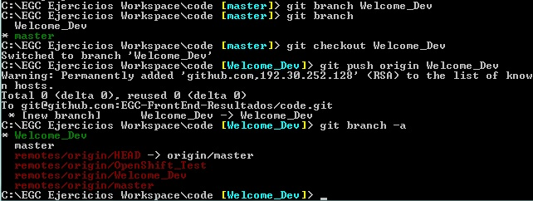***

*Figura X: Ejercicio Git 1: Uso de ramas 2*

***git commit*** *–a* (Tras realizar todos los cambios necesarios)

***git push*** *origin Welcome\_Dev*

***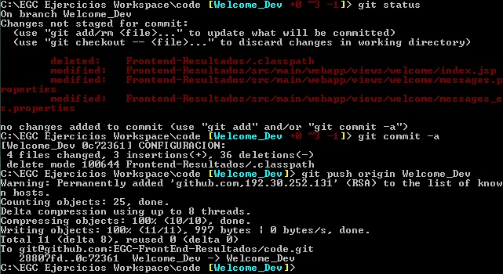***

*Figura X: Ejercicio Git 1: Uso de ramas 3*

***git checkout*** *master*

***git merge*** *Welcome\_Dev*

***git commit*** *–a*

***git push*** *origin master*

***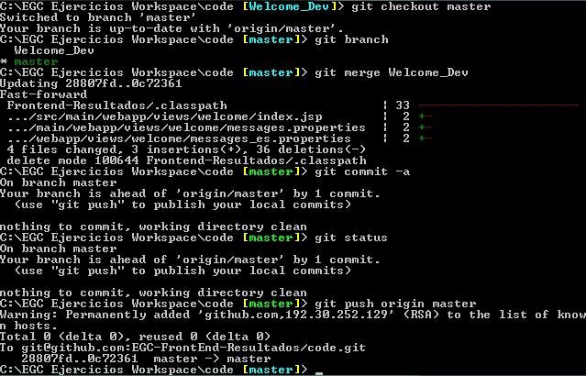***

*Figura X: Ejercicio Git 1: Uso de ramas 4*

**Ejercicio 2: Resolución de conflictos**

Este ejercicio parte del supuesto en el que otro de los desarrolladores del grupo se dispone a implementar la característica descrita en el siguiente enunciado al mismo tiempo, por lo que se producirá un conflicto cuando se realice el último merge. En nuestro caso, durante el desarrollo del ejercicio forzaremos que se produzca el conflicto utilizando dos ramas distintas para implementar la misma funcionalidad variando un poco el código. El enunciado es el siguiente:

Se desea implementar en el subsistema varios enlaces dirigidos a las páginas de bienvenida de los subsistemas censo y modificación, y a la wiki de la asignatura. Esto debe realizarse en la página de bienvenida del subsistema. Por supuesto, los cambios realizados en la aplicación deben quedar registrados en el sistema de control de versiones donde se almacena el código fuente de la aplicación.

Las URL de dichos subsistemas son: “/ADMCensus”, “/Modificacion”

URL de la wiki de la asignatura de Evolución y Gestión de la Configuración: <https://1984.lsi.us.es/wiki-egc/index.php/P%C3%A1gina_Principal>

**Resolución**

En primer lugar, si no se dispone del repositorio en la máquina donde se vayan a realizar las labores de codificación, se deben obtener realizando un *git clone* a la dirección del repositorio en GitHub, *git@github.com:EGC-FrontEnd-Resultados/code.git* usando SSH o *https://github.com/EGC-FrontEnd-Resultados/code.git* en el caso de HTTPS.

En el caso de disponer de dicho repositorio, se realizará un *git pull* para asegurar que el repositorio local esté actualizado con los últimos cambios del repositorio en línea.

Una vez obtenida la copia del repositorio en la máquina local lo primero que se debe realizar es crear una rama llamada “Links\_Dev1”, sobre la que se trabajará para implementar esta nueva característica. Tras esto, el desarrollador debe situarse en dicha rama y debe enviarla al servidor.

Por otro lado, debe crearse otra rama llamada “Links\_Dev2”, que simulará la rama que habría usado el segundo programador.

A continuación, se trabaja normalmente con el entorno de desarrollo tal y como se ha descrito en el ejercicio anterior (nos encontramos en este momento en la rama “Links\_Dev1”).

Tras esto, se debe realizar un *git push* para enviar los cambios que hayan sido realizados en el repositorio local.

Cuando se haya implementado completamente la nueva funcionalidad se realizará el merge entre las ramas master y “Links\_Dev1”.

Ahora, nos situamos en la rama “Links\_Dev2” y repetimos el proceso cambiando el orden de los links en las líneas de código que fueron modificadas en “Links\_Dev1”. A la hora de realizar el merge entre “master” y “Links\_Dev2” tendremos un conflicto.

Para resolver el conflicto simplemente se deberán editar los ficheros que estén en conflicto, añadiendo a la versión final del archivo los cambios realizados que antes no estaban, es decir, en el resultado final se podrá ver la descripción del ejercicio anterior y los links añadidos durante este ejercicio en la página de bienvenida de la aplicación.

Siguiendo la política establecida por el grupo, estos últimos pasos a partir del *git merge* deberán ser realizados por el administrador de la manera anteriormente descrita.

**Secuencia de comandos**

A continuación se puede observar cuál es la secuencia exacta de los comandos de git que se deben utilizar para realizar este ejercicio:

***git pull***

***git branch*** *Links\_Dev1*

***git checkout*** *Links\_Dev1*

***git push*** *origin Links\_Dev1*

***git checkout*** *master*

***git branch*** *Links\_Dev2*

***git ckeckout*** *Links\_Dev2*

***git push*** *origin Links\_Dev2*

***git checkout*** *Links\_Dev1*

***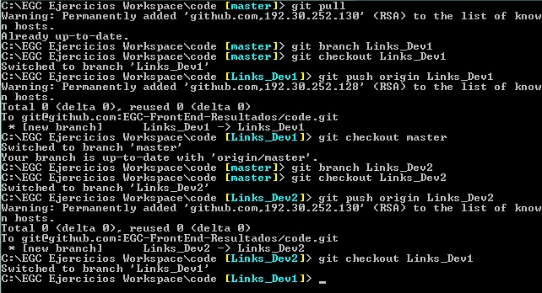***

*Figura X: Ejercicio Git 2: Resolución de conflictos 1*

***git commit*** *–a* (Tras realizar todos los cambios en Links\_Dev1)

***git push*** *origin Links\_Dev1*

***git checkout***  *master*

***git merge*** *Links\_Dev1*

***git push*** *origin master*

***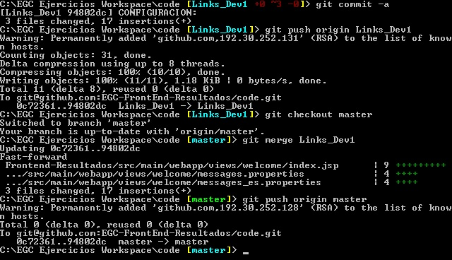***

*Figura X: Ejercicio Git 2: Resolución de conflictos 2*

***git checkout*** *Links\_Dev2*

***git commit*** *–a*

***git push*** *origin Links\_Dev2*

***git checkout*** *master*

***git merge*** *Links\_Dev2*

***git commit*** *–a* (Tras resolver el conflicto)

***git push*** *origin master*

***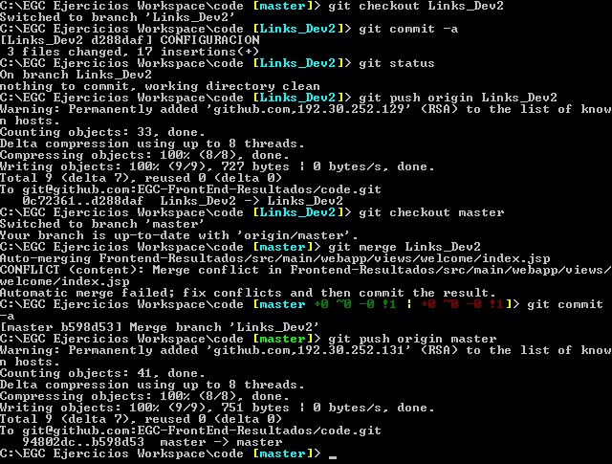***

*Figura X: Ejercicio Git 2: Resolución de conflictos 3*

**Ejercicio 3: Creando y aplicando un parche**

Uno de los miembros del equipo se ha quedado sin internet en casa, y necesita importarse los cambios realizados en el repositorio. En este caso el cambio consiste en la adición de un enlace que redirige a la página web de la escuela de Ingeniería Informática. Así pues, otro miembro debe crear un *patch* que contenga la diferencia incremental deseada, y el receptor deberá aplicarlo. Con el fin de agilizar el proceso, para la resolución del ejercicio se trabajará en dos ramas diferentes en el mismo ordenador, ya que la manera de hacerlo no variaría si realmente se tuviesen dos ordenadores diferentes.

**Resolución**

En primer lugar, si no se dispone del repositorio en la máquina donde se vayan a realizar las labores de codificación, se deben obtener realizando un *git clone* a la dirección del repositorio en GitHub, *git@github.com:EGC-FrontEnd-Resultados/code.git* usando SSH o *https://github.com/EGC-FrontEnd-Resultados/code.git* en el caso de HTTPS.

En el caso de disponer de dicho repositorio, se realizará un *git pull* para asegurar que el repositorio local esté actualizado con los últimos cambios del repositorio en línea.

A continuación, lo primero que se hará será crear una rama donde se realicen los cambios en el proyecto que pasarán a formar el parche. Tras esto, el desarrollador debe situarse sobre esta rama.

Ya en la nueva rama se realizan los cambios deseados en el proyecto y se agregan utilizando *git add* y *git commit*.

Se pueden comprobar los cambios que se han realizado haciendo uso del comando *git diff*, tras lo cual se procederá a crear el parche haciendo uso del comando *git format-patch*.

Para aplicar el parche y comprobar que funciona realmente, el desarrollador debe posicionarse en la rama master del repositorio y borrar la rama de la cual se ha realizado el parche (eso último simplemente es para asegurar que los cambios introducidos con la aplicación del parche no “existen” dentro de ningún sitio del repositorio pero sí en el parche).

A continuación, es buena idea revisar cuáles son los cambios que se realizarán con la aplicación del parche y si el aplicarlo puede conllevar la generación de algún error, esto se realiza con el comando *git apply.*

Por último aplicamos el parche, haciendo uso nuevamente del comando *git apply*. En el caso de que se quiera revertir la aplicación del parche habría que usar el comando *git apply -R*.

En el contexto de nuestro grupo, el parche generado sería enviado al administrador que sería el encargado de aplicarlo después de decidir si es o no válido. En la resolución del ejercicio se ha hecho directamente para ilustrar directamente la creación y aplicación de un parche en Git. Además, a diferencia del tipo de parche descrito anteriormente, en este ejercicio se ha usado otro tipo de parche que aglutina todos los commits realizados hasta la generación del parche.

**Secuencia de comandos**

***git pull***

***git branch*** *Parche\_Dev*

***git checkout*** *Parche\_Dev*

***git commit*** *–a*

***git format-patch*** *master --stdout > parche.patch*

***git checkout*** *master*

***git branch*** *–D Parche\_Dev*

***git apply*** *--stat parche.patch*

***git apply*** *--check parche.patch*

***git apply*** *parche.patch*

***git commit*** *–a*

***git push*** *origin master*

***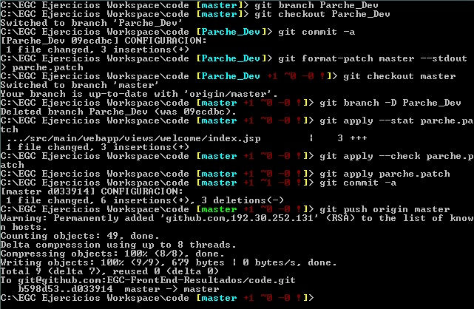***

*Figura X: Ejercicio Git 3: Patch*

# Gestión de la construcción y despliegue

En lo que se refiere a la construcción y al despliegue, existe una serie de herramientas que automatizan estos procesos, como son Maven, Rake o Apache Ant. Si esto se quiere realizar en la nube, construyendo y desplegando directamente la aplicación en un servidor gratuito, una buena opción es OpenShift. Para el caso del subsistema de Frontend de Resultados, se ha optado por Maven y OpenShift, y su uso y características se explican en los siguientes apartados.

* 1. **Maven**

Maven es una herramienta de gestión y construcción de proyectos. Se basa en un fichero central, pom.xml, donde se define todo lo que necesita tu proyecto. Maneja las dependencias del proyecto, compila, empaqueta y ejecuta los test.

Una característica clave de Maven es que está listo para usar en red. El motor incluido en su núcleo puede dinámicamente descargar plugins de un repositorio, el mismo repositorio que provee acceso a muchas versiones de diferentes proyectos Open Source en Java, de Apache y otras organizaciones y desarrolladores.

El principal potencial de Maven reside en los Goals (comando que recibe Maven como parámetro). Los Goals tienen el siguiente formato ***mvn plugin:comando*** y existen gran cantidad y variedad de plugins.

Otro de los aspectos a comentar de Maven son los Archetypes, crea la estructura del proyecto, el contenido del pom.xml, la estructura de carpetas y los ficheros que incluye por defecto.

En el caso concreto del subsistema de Frontend de Resultados, Maven ha servido de gran ayuda para automatizar ciertos aspectos del desarrollo y la integración continua, puesto que Jenkins hace uso de Maven.

En el proyecto que se ha desarrollado se ha utilizado el ciclo de vida principal, añadiéndole también algunos Goals para obtener más información.

* **mvn validate** : se realiza cada vez que se cambia el pom.xml y básicamente lo que hace este comando es asegurarse de que el proyecto esta correcto y toda la información está disponible para Maven.
* **mvn clear**: cuando el proyecto se había modificado era necesario emplear este comando puesto que elimina las clases compiladas y los archivos binarios generados del proyecto.
* **mvn verify:** verifica que el artefacto generado es válido.
* **mvn package**: nos permitía tener un .war dentro de la carpeta target listo para pasarlo a pre-producción.
* **mvn install**: Maven instala en un repositorio propio en local los plugins que constan en el pom.xml, para así no tener que bajárselos de internet cada vez que se vayan a utilizar.
* **mvn site:** nos genera una página web con todos los detalles del proyecto desde el punto de vista de Maven. Aquí pudimos ver claramente si había conflictos de plugins o de versiones entre ellos.
* **mvn test**: lanza los test jUnit de la aplicación a fin de detectar errores durante el desarrollo.
  1. **OpenShift**

Para el despliegue del subsistema se barajaron varias alternativas. El proyecto estaba desarrollado con tecnología Web (código Java) utilizando servlets, por lo tanto se necesitaba un contenedor de servlets y de JavaServer Pages, así como un servidor web. Lo más sencillo fue utilizar Tomcat7 montado sobre Apache, ya que es una tecnología conocida por todos los integrantes del grupo. Así pues, esta fue la opción elegida para el despliegue durante la integración con el resto de subsistemas. No obstante, esto tenía el inconveniente de que cada equipo de integración tendría que desplegar el proyecto en una máquina local. Este fue el motivo principal por el cual se empezó a pensar en otras opciones de despliegue.

De este modo se descubrió Openshift, que ofrece la posibilidad de desplegar el proyecto en la nube a través de Git sobre un servidor JBoss, añadiendo servidores de bases de datos (MySQL) y de integración continua (Jenkins), entre otros.

* + 1. **Despliegue del subsistema en OpenShift**

Desplegar el proyecto en OpenShift no ha sido tarea fácil, ya que éste estaba diseñado para el despliegue en Tomcat - Apache, por lo que se ha tenido que adaptar el proyecto para poder desplegarlo en JBoss, que es la opción de despliegue que ofrece OpenShift.

Otra dificultad que se encontró a la hora del despliegue fue que la versión gratuita de OpenShift sufre continuos cortes de servicio por mantenimiento, y no se puede trabajar ni probar todo lo deseado.

A continuación se explican dos formas de desplegar el proyecto en OpenShift, ambas documentadas [aquí](https://help.openshift.com). Independientemente de la forma usada, lo primero que hay que hacer es crear una cuenta en [OpenShift](https://www.openshift.com/app/account/new).

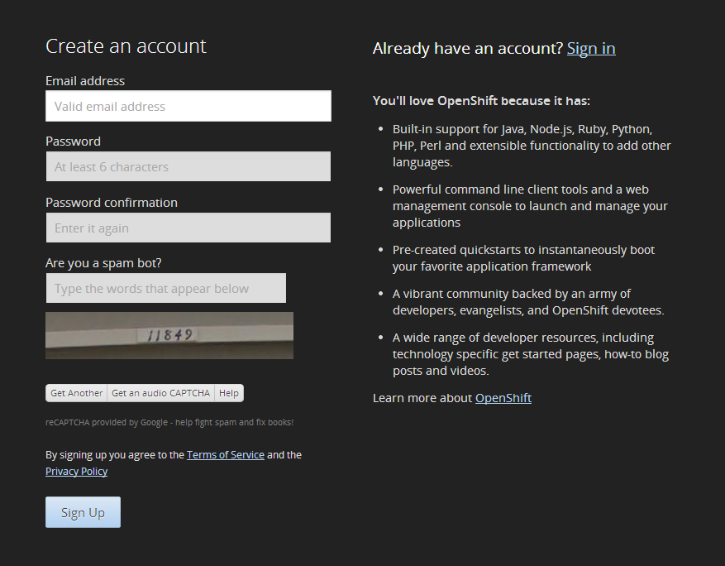

*Figura X: Creación de cuenta en OpenShift*

Ahora se tienen dos opciones:

* Despliegue del WAR con Git mediante consola
* Despliegue desde eclipse + Git

Ambas opciones se intentaron, pero la opción de despliegue que funcionó fue la segunda.

* + - 1. **Despliegue del WAR con Git mediante consola**

Lo primero que se debe hacer para desplegar por consola, es instalar la herramienta cliente de OpenShift, para lo cual se deben seguir una serie de pasos:

* **Instalar Ruby**

Se descarga la última versión de Ruby de [aquí](http://rubyinstaller.org/downloads/). Durante el proceso de instalación hay que asegurarse de marcar la opción “*Add Ruby executables to your PATH”*.

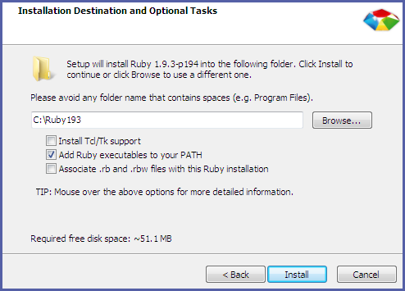

*Figura X: Instalación de Ruby*

* **Instalar GIT**

Descargamos la última versión de GIT de [aquí](http://msysgit.github.io/). Durante el proceso de instalación debemos asegurarnos de marcar la opción de Run Git from the Windows Command Link Prompt.

* **Instalar y configurar OpenShift gem**

Debemos abrir una consola de comandos con permisos de administrador y escribir el siguiente comando para instalar las herramientas necesarias para el despliegue en OpenShift:

* **gem install rhc**

Luego se debe configurar la herramienta para poder hacer *commit* de los WARs a OpenShift. Para ello se introduce el comando:

* **rhc setup**

La herramienta solicitará las credenciales de OpenShift, y a continuación pedirá que se cree un token de autenticación:

*“OpenShift can create and store a token on disk which allows to you to access the server without using your password.*

*The key is stored in your home directory and should be kept secret. You can delete the key at any time by running 'rhc logout'.*

*Generate a token now? (yes|no)”*

Hay que introducir “yes”:

*“Generating an authorization token for this client ... lasts about 1 day”*

Si no se tiene un par de claves en el directorio .ssh, se creará en este proceso:

*“No SSH keys were found. We will generate a pair of keys for you. Created: C:\Users\User1\.ssh\id\_rsa.pub”*

Tras esto, se deben subir las claves a OpenShift, para poder llevar a cabo la comunicación:

*“Your public ssh key must be uploaded to the OpenShift server to access code.*

*Upload now? (yes|no)”*

Hay que escribir “yes”:

*“Since you do not have any keys associated with your OpenShift account, your new key will be uploaded as the 'default'*

*key Uploading key 'default' from C:\Users\User1\.ssh\id\_rsa.pub ... done”*

Una vez completado el proceso, ya es posible comunicarse con OpenShift.

* **Creación de la App en OpenShift**

Se procede a crear un App en la cuenta recién creada de OpenShift. Para ello se hace clic en “*Aplications*” -> “*Create new Aplication*”:

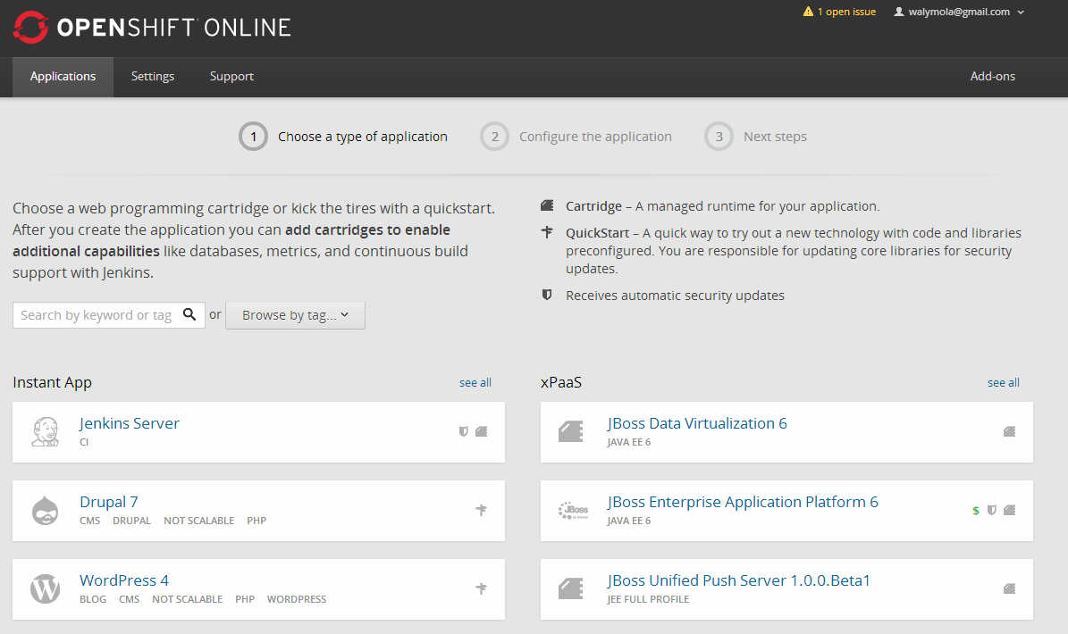

*Figura X: Elección de Cartridge*

Se selecciona JBoss EWS 2.0 en la opción “Instant App”

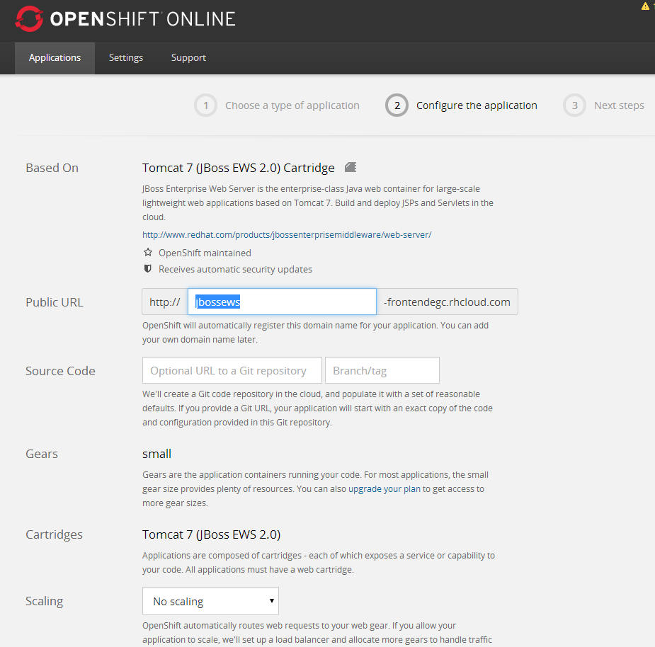

*Figura X: Configuración de la App*

Y ya sólo quedaría configurar el nombre de la App. Una vez creada, OpenShift muestra los datos de la misma para poder desplegar el proyecto:

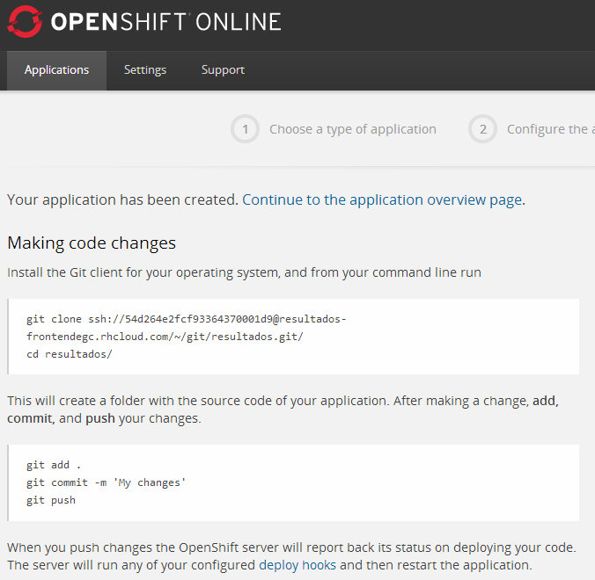

*Figura X: Códigos de clonado*

Ahora se debe agregar un servidor MySQL para guardar los datos, para lo cual hay que dirigirse a “Aplications”, seleccionando tras esto la App recién creada y haciendo clic en “*Add MySQL 5.5”*:

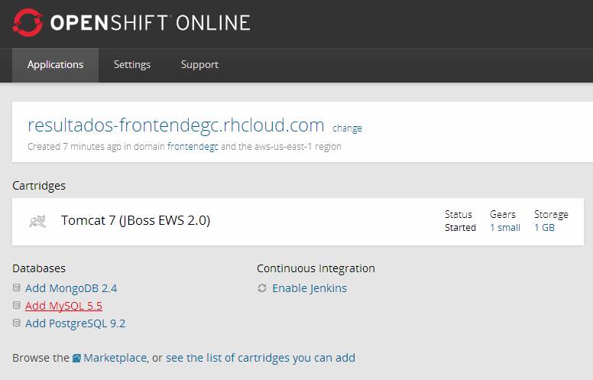

*Figura X: Añadir MySQL a la App*

Para poder configurar la base de datos hay que añadir también el módulo de PHPMyAdmin. Una vez configurada se debe modificar la cadena de conexión con la BBDD del proyecto, para que se conecte a la IP del servidor MySQL que acaba de ser creado. Estos datos son visibles en la pantalla de configuración de la App en OpenShift.

* **Despliegue del proyecto**

Una vez creada la App en OpenShift, es hora de llevar a cabo el despliegue del subsistema. En primer lugar se debe clonar el contenido del proyecto que hay desplegado en OpenShift, ya que al crear la App se despliega un proyecto con datos de prueba.

Para clonar se usa el comando:

* **git clone ssh://54d264e2fcf93364370001d9@resultados-frontendegc.rhcloud.com/~/git/resultados.git/**

Este comando copia el contenido de la app de OpenShift.

Para desplegar el WAR del subsistema es necesario borrar la carpeta *“src”* clonada, y el archivo *“pom.xml”*. Tras esto, hay que copiar el WAR en la carpeta *“webapps”*. Es importante el nombre que se le da al WAR, ya que ese será el directorio de despliegue del proyecto, si se renombra como ROOT.war, el proyecto se desplegará en la raíz (en este caso <http://resultados-frontendegc.rhcloud.com/>).

Este despliegue es más sencillo, pero no pudo ser finalizado con éxito para el subsistema de Frontend de Resultados debido a la configuración del proyecto. No obstante, a continuación se expone otro método mediante el cual sí pudo ser desplegado el proyecto.

* + - 1. **Despliegue desde Eclipse + Git**
* **Herramientas necesarias**

En primer lugar, es necesario descargar el IDE apropiado para realizar este método (Eclipse Juno desde [aquí](http://www.eclipse.org/downloads/)), y posteriormente instalar el *plugin* JBoss Developer Tools Eclipse desde [aquí](http://download.jboss.org/jbosstools/updates/development/juno/).

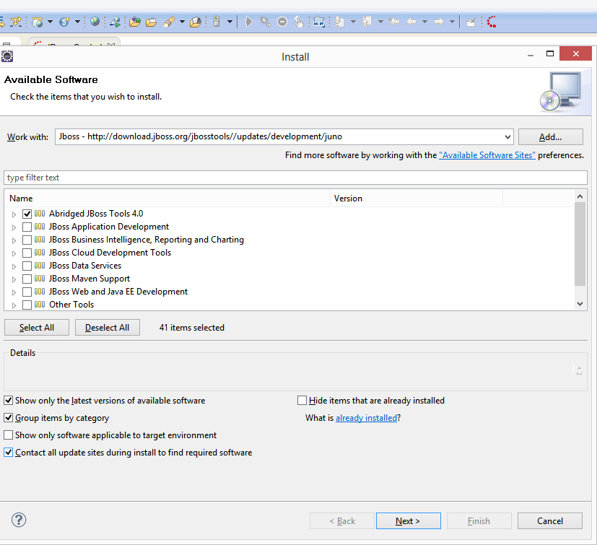

*Figura X: Instalar plugin JBoss para Eclipse*

Este *plugin* permitirá crear una “OpenShift Application”, la cual estará vinculada directamente a la cuenta creada en OpenShift, y ahí se podrá copiar y adaptar el código fuente del proyecto, para facilitar el despliegue, y que no se produzcan conflictos.

* **Creación de claves SSH**
  + 1. En el menú de eclipse: Window> Preferences
    2. En la ventana de Preferencias: General> Network Connection> SSH
    3. Clic en la pestaña “*Key Management”* y pulsar “*Generate RSA Key”*
    4. Copiar la clave generada
    5. Clic en *“Save Private Key”*

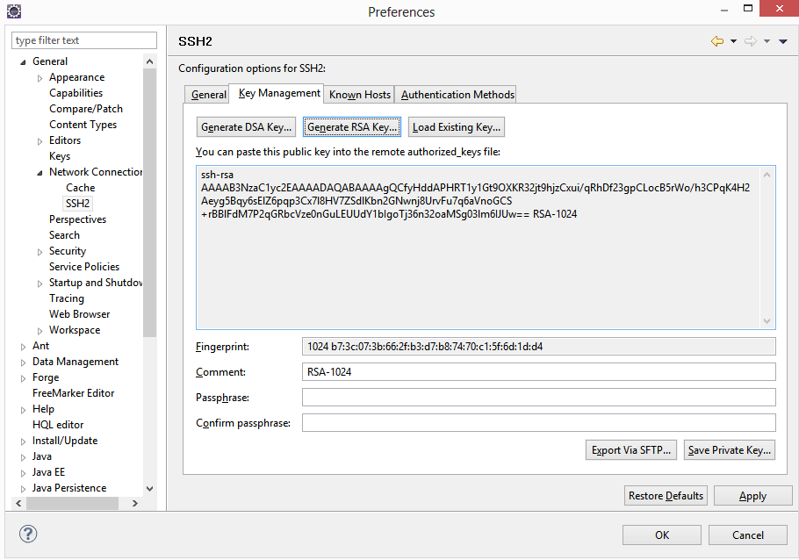

*Figura X: Crear claves Eclipse*

* **Añadir claves a OpenShift**

Es necesario añadir las claves a la cuenta de OpenShift para que eclipse, a través de Git, pueda hacer *push* sobre la aplicación desplegada. Para ello se hace clic [aquí](https://openshift.redhat.com/app/account/keys/new) y se añade una nueva clave (se pega la copiada en el apartado anterior).

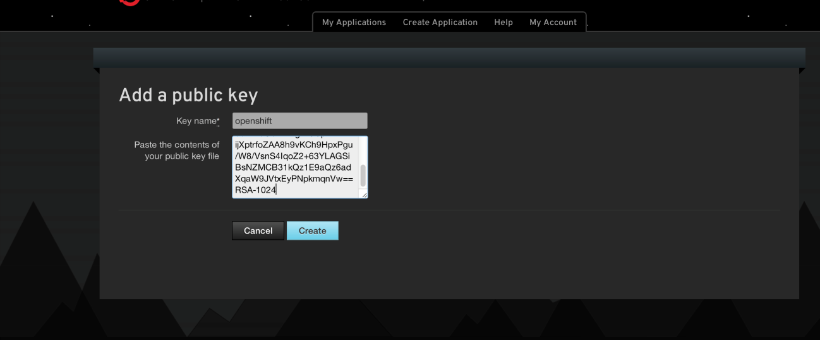

*Figura X: Añadir clave a OpenShift*

* **Creación de una *“OpenShift Aplication”***

Después de crear las claves, se crea en eclipse un nuevo proyecto de OpenShift, el cual está directamente configurado para su despliegue automático. Para ello, habrá que hacer (en Eclipse): File > New > Other > OpenShift Application:

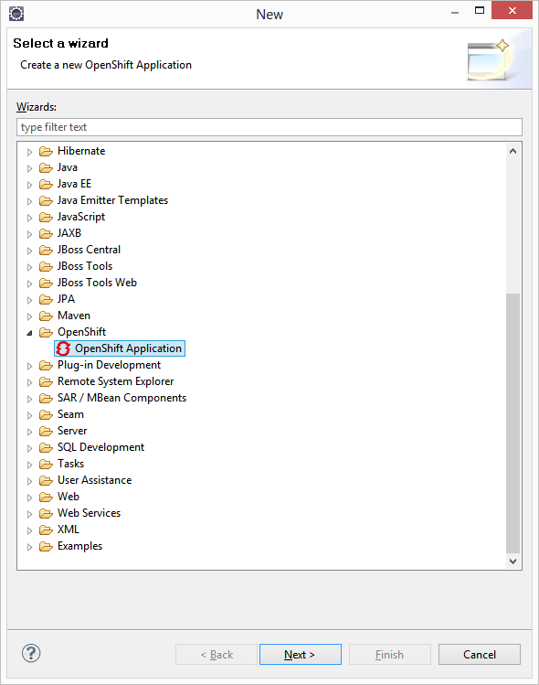

*Figura X: Crear OpenShift Application (I)*

A continuación se introducen las credenciales de OpenShift, marcando la casilla *“Save password”*.

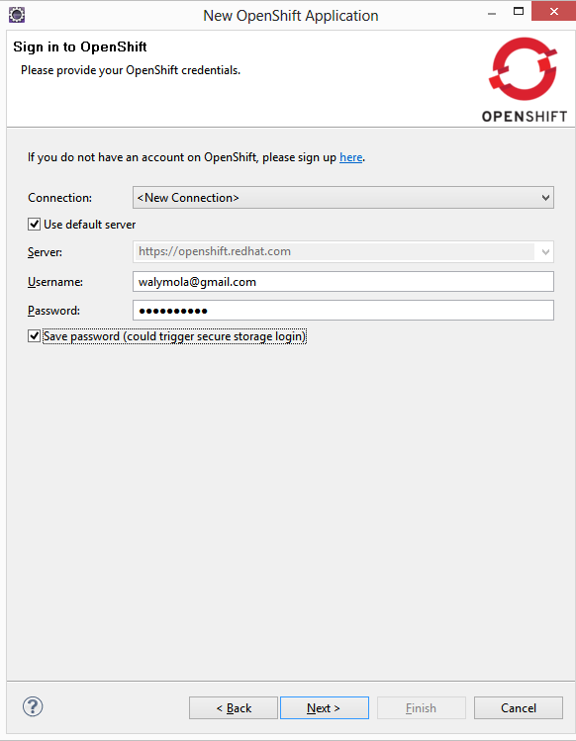

*Figura X: Crear OpenShift Application (II)*

Ahora se deben configurar los parámetros del proyecto:

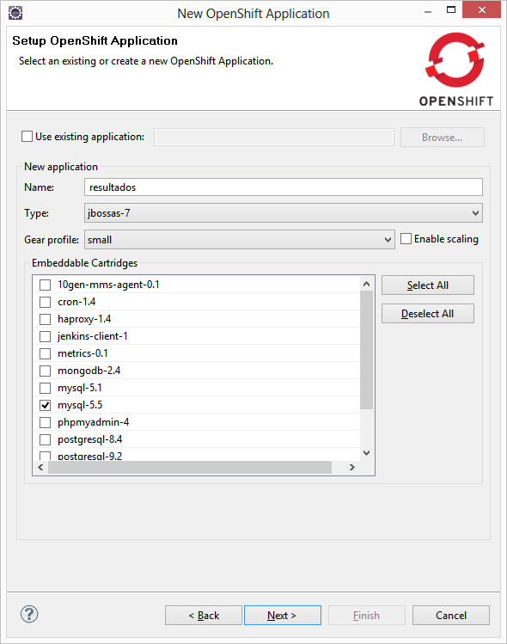

*Figura X: Crear OpenShift Application (III)*

El campo *“Type”* debe ser **jbossas-7**, y también se añadirá un servidor **mysql-5.5** para la base de datos. Luego preguntará si crear un proyecto nuevo, o usar uno ya existente:

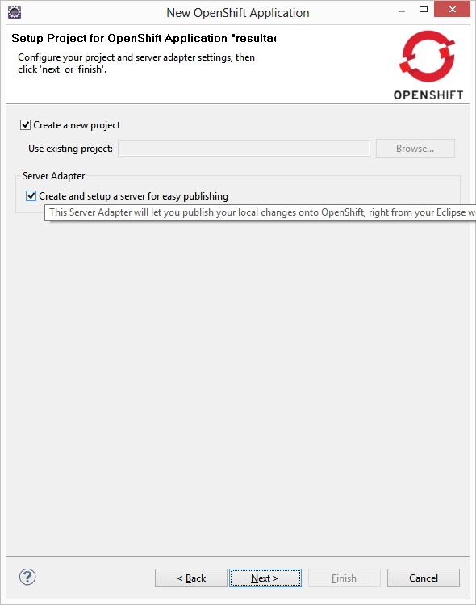

*Figura X: Crear OpenShift Application (IV)*

Es importante marcar la opción de *“New Project”*, así como la de *“Create and setup a server for easy publishing”*, ya que esto es lo que asegura que el proyecto se desplegará sin problemas en OpenShift.

Una vez terminado este proceso, se habrá creado y desplegado una aplicación en OpenShift. Dicha aplicación estará clonada en el *workspace* de Eclipse. A continuación se debe modificar dicha aplicación, añadiendo el código del proyecto, y cada vez que hagamos un *commit* se desplegará automáticamente en OpenShift.

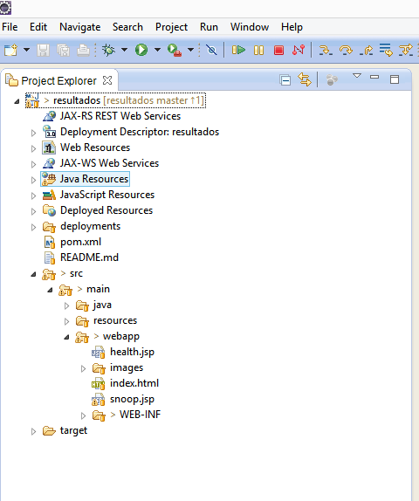

*Figura X: Crear OpenShift Application (V)*

A partir de este punto, hay que volcar poco a poco el contenido del proyecto original, ya que es la única forma de que no se pierda la conexión con OpenShift. También se tiene que adaptar el código para que el subsistema se pueda comunicar con la BBDD que ha sido creada en OpenShift.

Una vez copiado todo el código necesario, hay que hacer un *commit* y un *push*, para que así se envíe el código a OpenShift, y por tanto sea construido, compilado y desplegado.

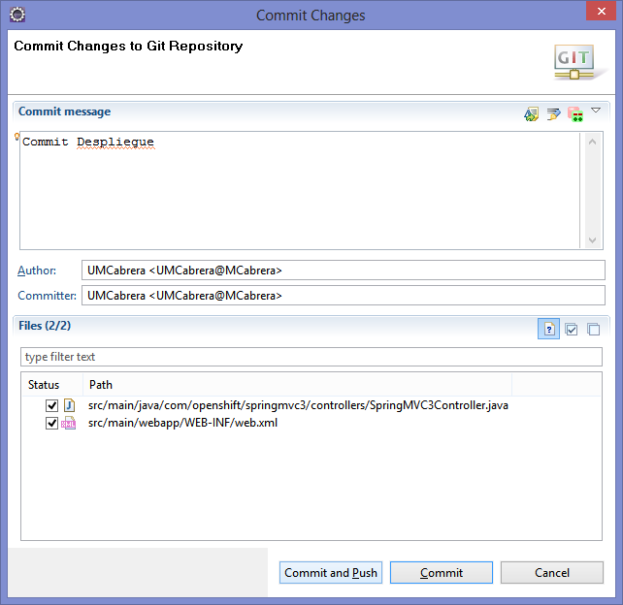

*Figura X: Commit del proyecto para despliegue*

Tras pulsar *commit* *and push*, el subsistema queda desplegado en OpenShift, concretamente en esta dirección: <http://resultados-frontendegc.rhcloud.com/>.

Para comprobar que el proyecto funciona correctamente, podemos acceder a la API REST que devuelve un JSON con las votaciones registradas en el subsistema, es decir, las que están almacenadas en la BBDD:

* <http://resultados-frontendegc.rhcloud.com/rest/getVotacionRecuento?idVotacion=18>
* <http://resultados-frontendegc.rhcloud.com/rest/getVotacionRecuento?idVotacion=19>
* <http://resultados-frontendegc.rhcloud.com/rest/getVotacion?idVotacion=18>
* [http://resultados-frontendegc.rhcloud.com/rest/getVotacion?idVotacion=19](http://resultados-frontendegc.rhcloud.com/rest/getVotacionRecuento?idVotacion=19)

A continuación se puede ver una captura de pantalla con el resultado de una de estas consultas:

**[Captura resultado JSON]**

*Figura X: Captura JSON con resultados*

* + 1. **Otras opciones de OpenShift**

OpenShift no sólo ofrece el despliegue de aplicaciones en JBoss, también lo hace en muchas otras plataformas de código abierto. También brinda la posibilidad de realizar integración continua con Jenkins.

Para finalizar se facilita la siguiente lista, que hace explícito el abanico de posibilidades que ofrece OpenShift:

* **Web Frameworks:**
* Java
  + JBoss Enterprise Application Server
  + JBoss Application Server
  + JBoss Enterprise Web server / Tomcat
* PHP
* Python
* Node.js
* Vert.x
* Zend server
* Ruby
* Perl
* **Bases de datos:**
* MySQL
* MongoBD
* PostgreSQL
* **Integración continua**
* Jenkins
  1. **Ejercicio**

**Ejercicio: Ciclo de vida Maven**

Un nuevo miembro entra a formar parte de un grupo de desarrolladores, le dan la URL del repositorio sobre el que se está trabajando y hace *clone*.

* Como primera tarea le piden que compruebe si la nueva versión del pom.xml está escrita de manera correcta y es válida. Además, le piden los porcentajes de convergencia de las dependencias de Maven, para ver si ha mejorado o empeorado respecto de la versión anterior.
* La segunda tarea será verificar que el proyecto se construye de manera adecuada.
* Por último, un compañero le pide que ejecute una serie de tests que no se habían ejecutado previamente.

**Resolución**

Una vez se tiene el proyecto en la máquina habrá que posicionarse en la carpeta del proyecto, al nivel donde se encuentra el *“pom.xml”*. Una vez allí se ejecutará el comando:

* **mvn validate**

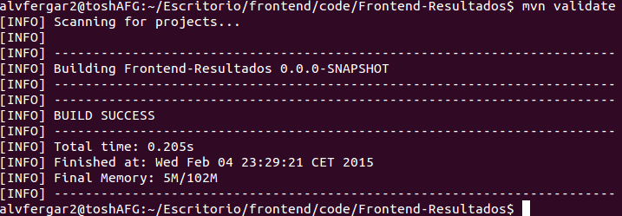

*Figura X: Resultado de ejecutar mvn validate*

Como se puede comprobar, se obtiene éxito, lo cual significa que el *“pom.xml”* está correctamente escrito.

Tras esto, habrá que generar la página web donde aparecen todos los detalles del proyecto Maven, entre los cuales se encuentran los porcentajes de convergencia. El comando utilizado para conseguir esto es:

* **mvn site**

Este genera una página web dentro de la carpeta “/target/site”, en la cual se encontrará un fichero llamado *“index.html”*. Al abrirlo con el navegador debería salir lo siguiente:

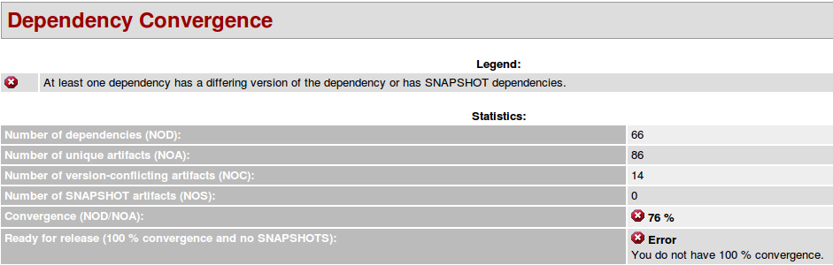

*Figura X: Resultado de ejecutar mvn site*

Se observa que se tiene sólo un 76% de convergencia, con lo cual se informa al Jefe de la Configuración, para que lo tenga en cuenta.

Después se tendrá que verificar que la construcción del proyecto es la correcta, utilizando el comando:

* **mvn verify**

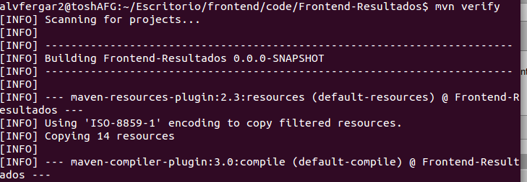

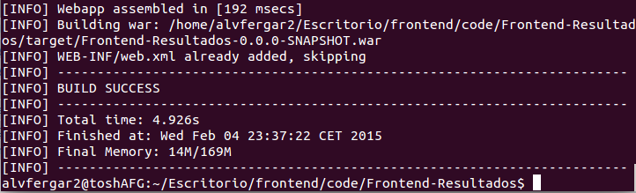

*Figura X: Resultado de ejecutar mvn verify*

Si se obtiene éxito, como en este caso, quiere decir que los artefactos son válidos y están verificados.

Por último, se tiene que comprobar que los nuevos test (jUnit) no generen errores, para lo cual se utiliza el comando:

* **mvn test**

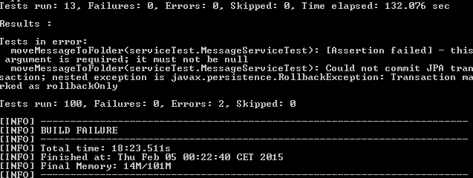

*Figura X: Resultado de ejecutar mvn test*

A modo de conclusión se puede apreciar que, de los cien tests que se han lanzado, sólo dos han provocado errores, y éstos se muestran en detalle. En concreto, se observa que hay un problema con un campo que no puede estar a *Null* que intenta persistirse en la base de datos con dicho valor.

# Gestión de la construcción e integración continua

A la hora de llevar a cabo la compilación y ejecución de pruebas del proyecto, es recomendable que esto se realice de manera automática y periódica, para detectar posibles errores introducidos en el código fuente lo antes posible. A este proceso de descargar el código fuente desde el control de versiones, compilarlo, ejecutar pruebas y generar informes se le denomina integración continua.

Para ayudar en la pronta detección de errores y en el ahorro de una gran cantidad de tiempo, las herramientas de integración continua utilizan el correo electrónico para notificar a los desarrolladores cuando se producen errores en alguna prueba o proceso.

Algunos autores propugnan una serie de buenas prácticas para conseguir realizar la integración continua. Entre ellas encontramos:

* Tener un único repositorio de código.
* Automatizar la construcción, es decir, que un solo comando sea capaz de construir el sistema.
* Después de cada construcción se debe comprobar que ésta se ha realizado correctamente.
* Toda persona que esté trabajando en el sistema debe hacer *commit* a la rama *master* cada día, con el fin de minimizar los conflictos.
* Después de cada *commit* se debe construir el sistema verificando la correcta integración del cambio.
* Automatizar el despliegue, consiguiendo así probar el sistema en un servidor de prueba. El siguiente paso de esta práctica sería el despliegue continuo, que despliega de manera periódica el sistema detectando errores.

Aunque para este proyecto se ha usado Jenkins para llevar a cabo la integración continua, existen otras opciones, como Bamboo, Continuum, o Hudson.

Para el caso concreto del subsistema Frontend de Resultados, se observa que la envergadura del mismo es bastante reducida, lo cual tienta a que su desarrollo se realice de un modo más rudimentario y sin control. Sin embargo, se han seguido todas las buenas prácticas anteriormente expuestas, como se podrá observar a continuación, en la sección específica sobre el uso de Jenkins.

* 1. **Jenkins**

Como se ha mencionado anteriormente, Jenkins es un *software* *open source* de integración continua desarrollado en Java. Se trata de una herramienta muy popular, por lo que existen multitud de *plugins* para incorporarle, además de una extensa documentación de la misma. Todos estos aspectos, unidos a las prácticas realizadas sobre Jenkins en la asignatura, han sido la causa principal por la cual se ha decidido darle uso. A continuación, se expone paso a paso cómo se ha configurado, así como las tareas que han sido automatizadas para el subsistema de Frontend de Resultados.

* + 1. **Herramientas necesarias**

Todo lo que se explica a continuación se ha realizado sobre el sistema operativo Ubuntu 14.04 con MySQL preinstalado. La instalación de MySQL se explica en la sección de gestión de la calidad, en la subsección “Proceso de instalación de SonarQube y componentes asociados”.

En primer lugar, es necesario instalar Jenkins en el equipo. Para ello, únicamente se necesita acceder una ventana de terminal e introducir la siguiente secuencia de comandos (todos los comandos de aquí en adelante se deben ejecutar como root):

* **wget -q -O - https://jenkins-ci.org/debian/jenkins-ci.org.key | sudo apt-key add -**
* **sh -c 'echo deb http://pkg.jenkins-ci.org/debian binary/ > /etc/apt/sources.list.d/jenkins.list'**
* **apt-get update**
* **apt-get install jenkins**

Una vez hecho esto, se procede a configurar Jenkins en un puerto diferente al que usa Tomcat. Para modificar el puerto, se debe acceder al fichero llamado “Jenkins” ubicado en la ruta etc/default y cambiar la línea “HTTP\_PORT=8080” por “HTTP\_PORT=8090”, como puede verse en la siguiente captura:

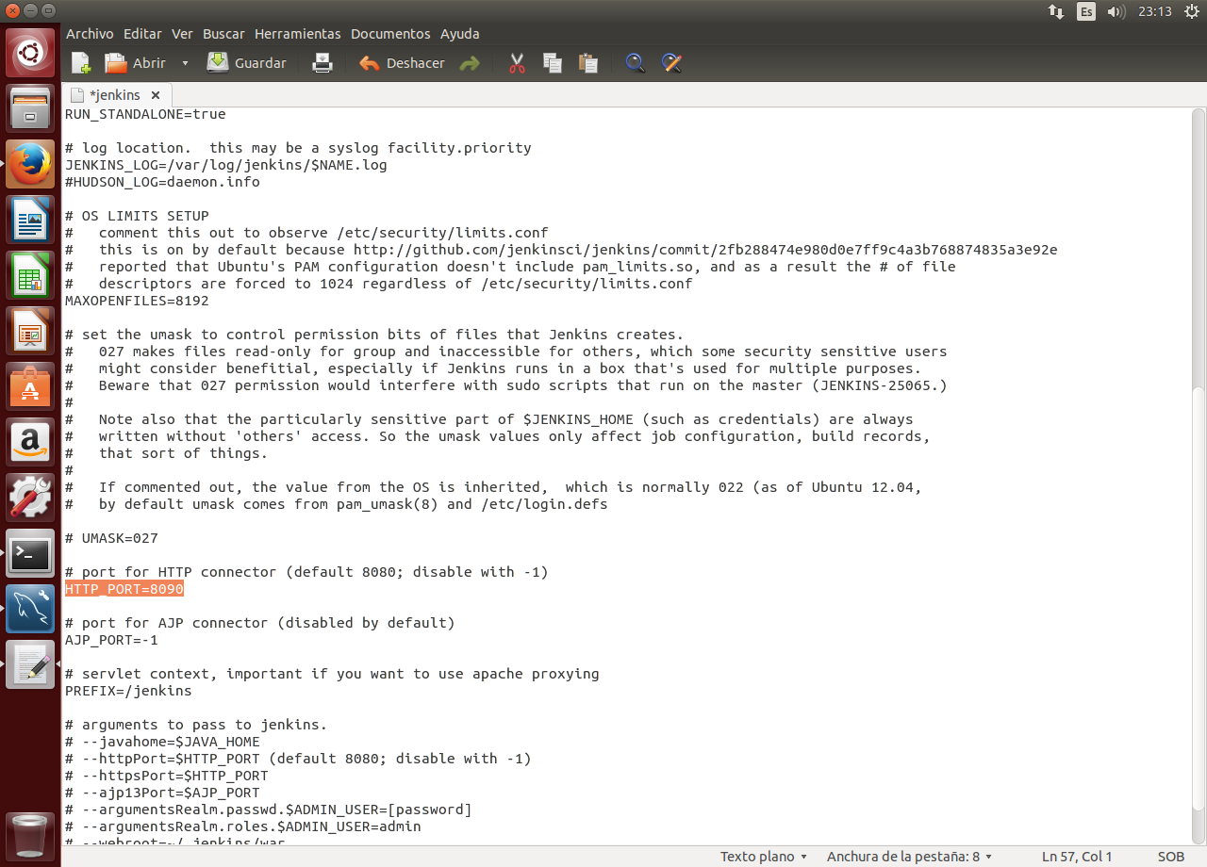

*Figura X: Modificación del puerto para Jenkins*

Una vez reiniciado Jenkins, este cambio se hará efectivo. Para reiniciarlo, se puede usar el siguiente comando:

* **service jenkins restart**

Lo siguiente que hay que hacer es instalar Tomcat7, introduciendo los comandos:

* **apt-get install tomcat7**
* **apt-get install tomcat7-docs tomcat7-admin tomcat7-examples**

Una vez instalado, hay que configurar el usuario con el que Jenkins desplegará los proyectos. El archivo de configuración a modificar se encuentra en /etc/tomcat7 y su nombre es “tomcat-users.xml”. Dicho fichero debe quedar como se ve en la siguiente captura de pantalla:

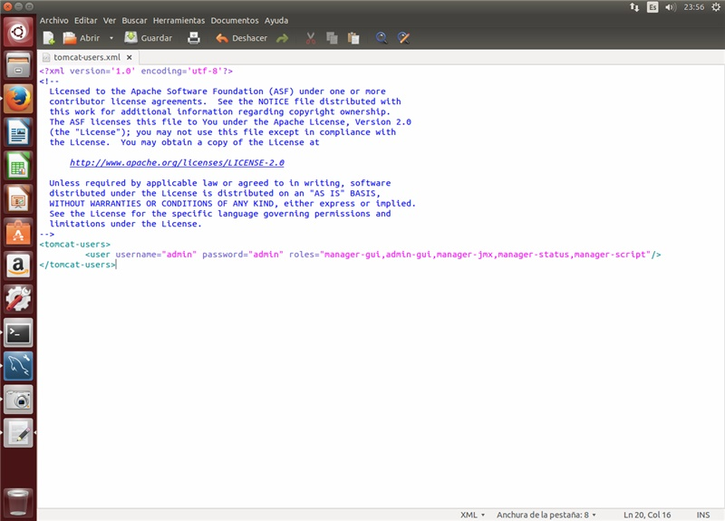

*Figura X: Modificación del fichero de configuración de Tomcat*

El siguiente paso consiste en la instalación de Maven, lo cual se realiza con un solo comando:

* **apt-get install maven**

Tras realizar todos estos pasos, ya quedaría configurado el entorno, a falta de instalar los siguientes *plugins* de Jenkins: *GitHub plugin, Deploy plugin*

La instalación de plugins en Jenkins es bastante simple e intuitiva, ya que se realiza desde la propia interfaz gráfica. Basta con hacer click en “*Manage Jenkins*” y posteriormente en “*Manage Plugins*”.

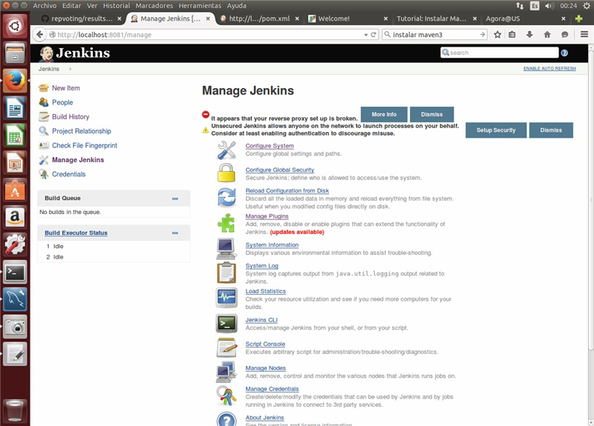

*Figura X: Vista tras pulsar “Manage Jenkins”*

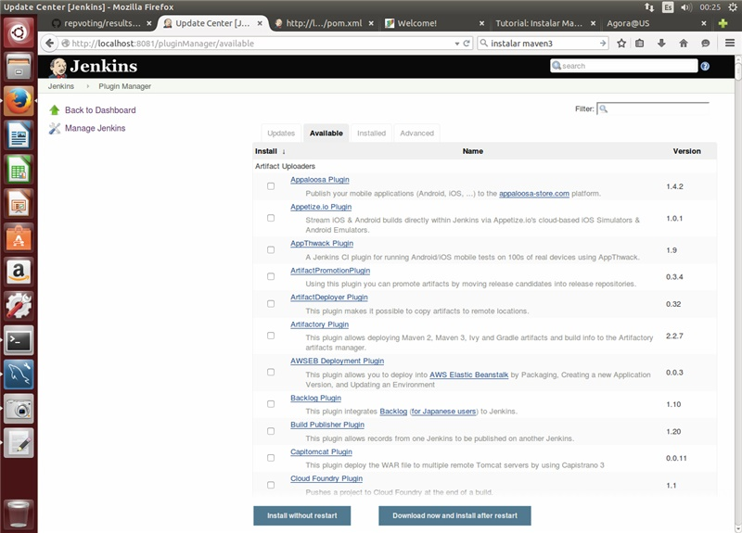

*Figura X: Lista de plugins de Jenkins*

Además de todo lo anteriormente expuesto, si se desea poder recibir notificaciones por correo electrónico cuando suceda algún evento relevante. Para ello, es necesario configurar un servidor SMPT que gestione el envío de dichos correos. En el caso particular del subsistema de Frontend de Resultados se ha optado por el uso del servidor de Gmail. Esta configuración se realiza accediendo al menú de configuración del sistema de Jenkins (Manage Jenkins -> Configure system).

Una vez hecho esto, se mostrará una ventana en la que estará contenida una sección dedicada a las notificaciones por correo electrónico:

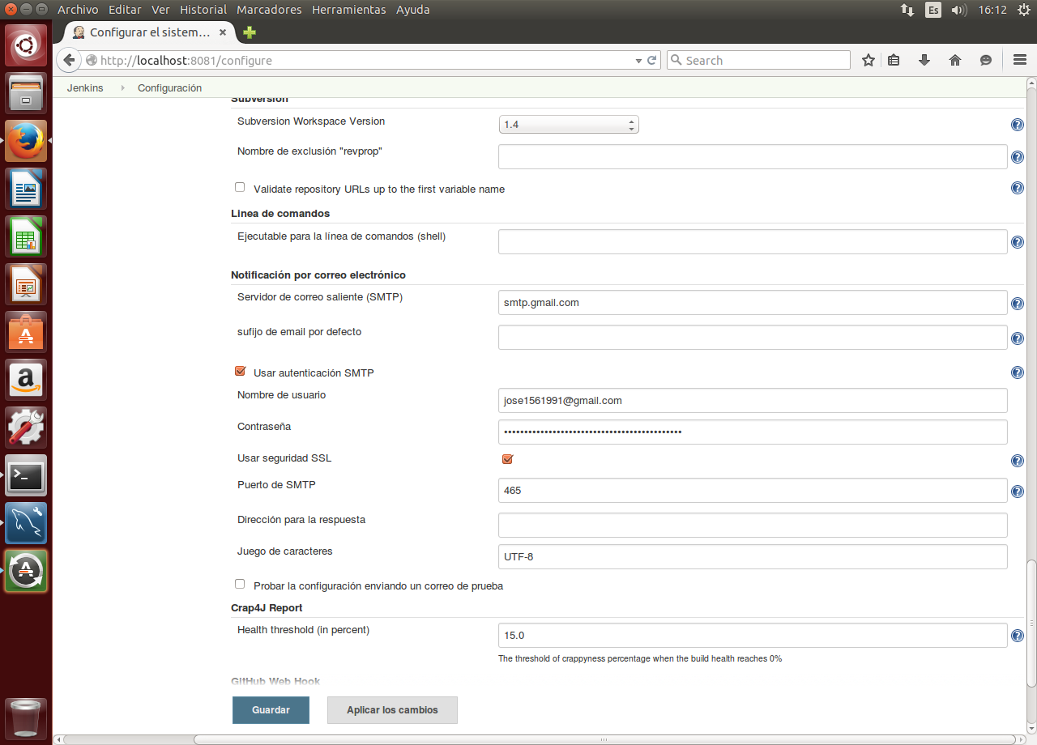

*Figura X: Configuración del servidor de correo*

Los campos que deben ser configurados son:

* **Servidor de correo saliente (SMTP)**: en este caso, se indica la dirección del servidor SMTP de Gmail.
* **Usar autenticación SMTP**: esta casilla deberá ser marcada.
* **Nombre de usuario** **y contraseña**: introducir el usuario y contraseña de Gmail.
* **Usar seguridad SSL**: esta casilla deberá ser marcada.
* **Puerto de SMTP**: se trata del puerto del servidor SMTP con el que se va a realizar la conexión. En este caso, dicho puerto es el 465.

Una vez instaladas todas estas herramientas y realizada la configuración necesaria, se puede comenzar a usar Jenkins con normalidad. La arquitectura resultante se muestra a continuación:

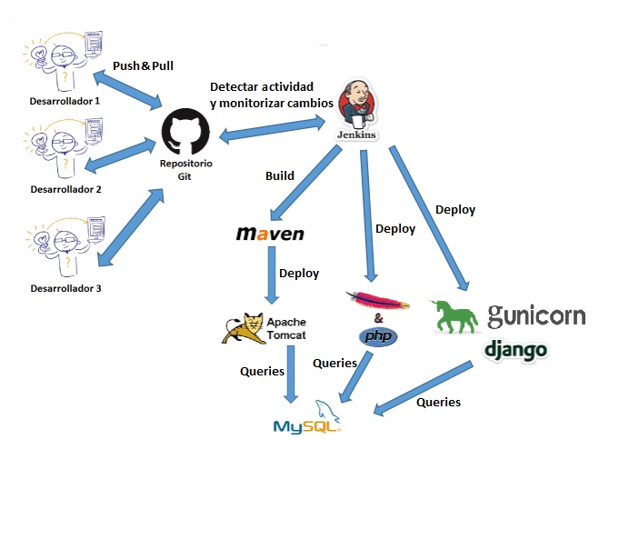

*Figura X: Arquitectura resultante tras la instalación de Jenkins*

* + 1. **Tareas realizadas**

Jenkins ofrece la posibilidad de automatizar un conjunto de pruebas o comprobaciones, recibiendo el nombre de tareas. Para crear tareas en Jenkins hay que hacer click en la opción “New Item”, tras lo cual aparecerá una ventana como esta, en la que hay que seleccionar el tipo de tarea que se desee crear:

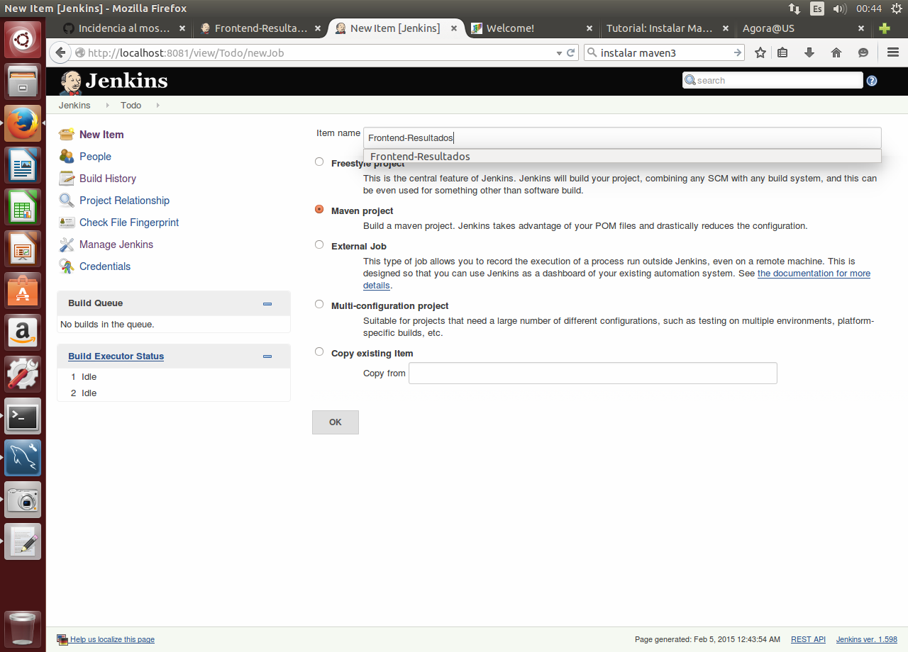

*Figura X: Pantalla de elección del tipo de tarea*

Tras esto, aparece una ventana en la que se configuran las características de la tarea. Lo primero que hay que especificar es la ubicación en la que se encuentra alojada el proyecto en cuestión, como se puede observar en la siguiente captura.

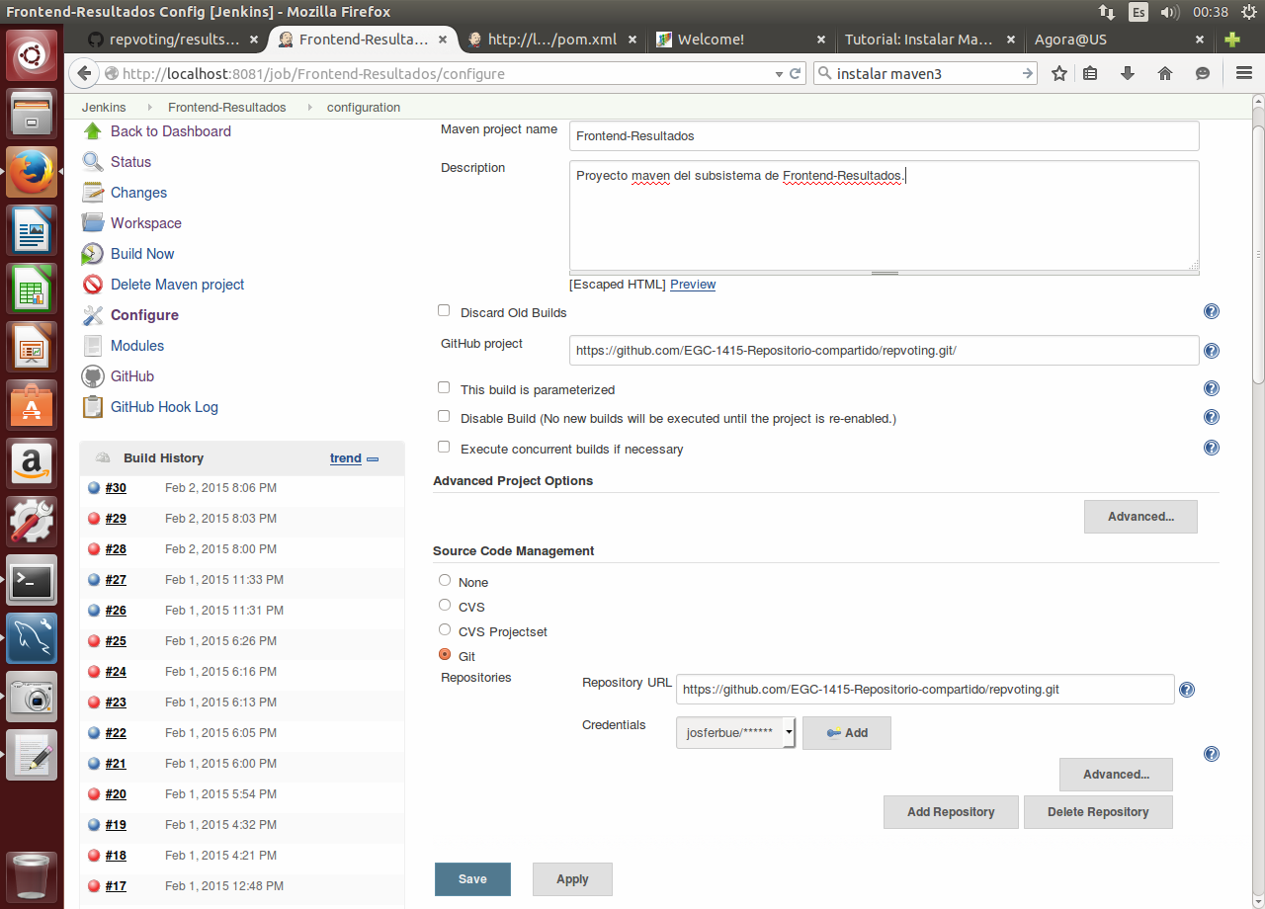

*Figura X: Configuración de tareas en Jenkins (I)*

A continuación, se introduce la dirección HTTPS del repositorio de Git y las credenciales para acceder a él, si fueran necesarios.



*Figura X: Configuración de tareas en Jenkins (II)*

Tras esto, se especifica con qué frecuencia se desea que sea ejecutada la construcción del proyecto. En este caso, se realizará cada vez que se haga un *push* al repositorio.

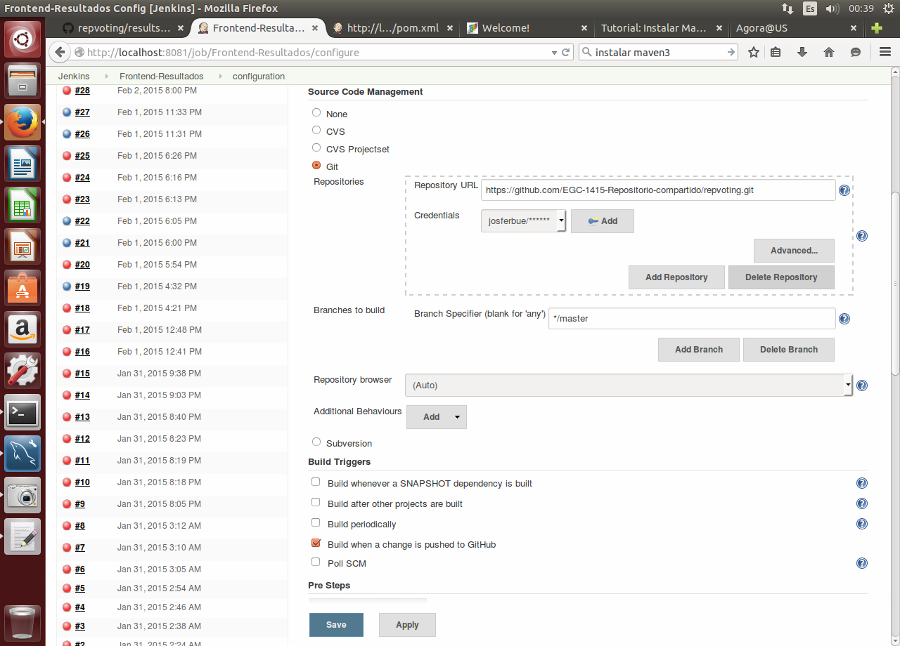

*Figura X: Configuración de tareas en Jenkins (III)*

Lo siguiente que hay que configurar son las opciones de construcción y las acciones posteriores a la misma. Como se puede observar, cuando se produzca alguna irregularidad a la hora de construir el proyecto, se informará por correo electrónico a las direcciones especificadas. En cuanto a las acciones posteriores a la construcción, en este caso de desea que se despliegue el proyecto en Tomcat. El primer parámetro indica la ruta del archivo WAR, mientras que en el segundo se introduce la ruta de Tomcat donde se desplegará el WAR.

*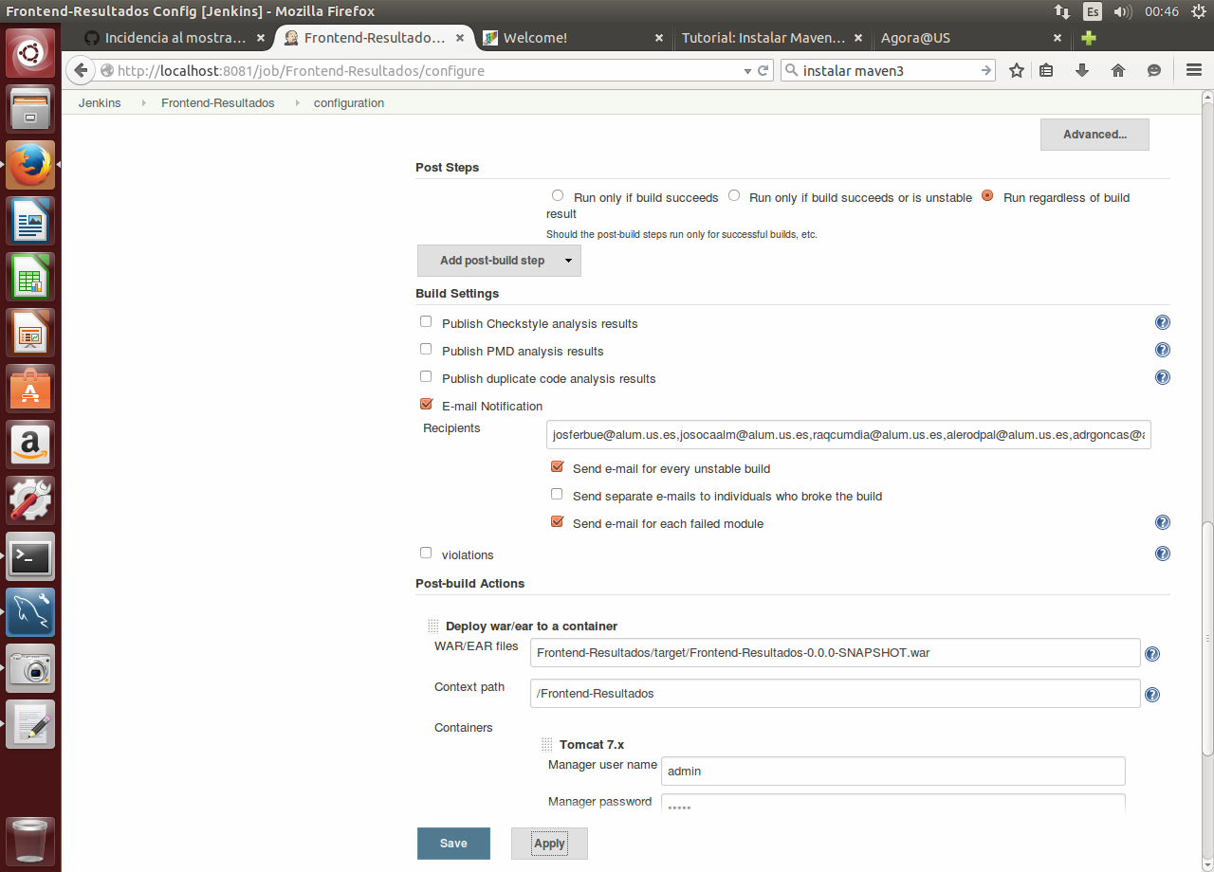*

*Figura X: Configuración de tareas en Jenkins (IV)*

Una vez realizados todos estos pasos, quedaría terminada la creación y configuración de la tarea.

En lo que respecta al subsistema de Frontend de Resultados, la tarea que se realiza incluye las siguientes acciones:

* Descarga del código desde el repositorio de Git
* Descarga de las dependencias de Maven
* Ejecución de los test que haya dentro del proyecto
* Se popula la base de datos de MySQL
* Generación del fichero WAR
* Despliegue del proyecto en Tomcat

A continuación se añaden tres capturas de pantalla con los resultados obtenidos tras ejecutar esta tarea, además de una gráfica mostrando los resultados de la ejecución de los test de JUnit que han sido programados:

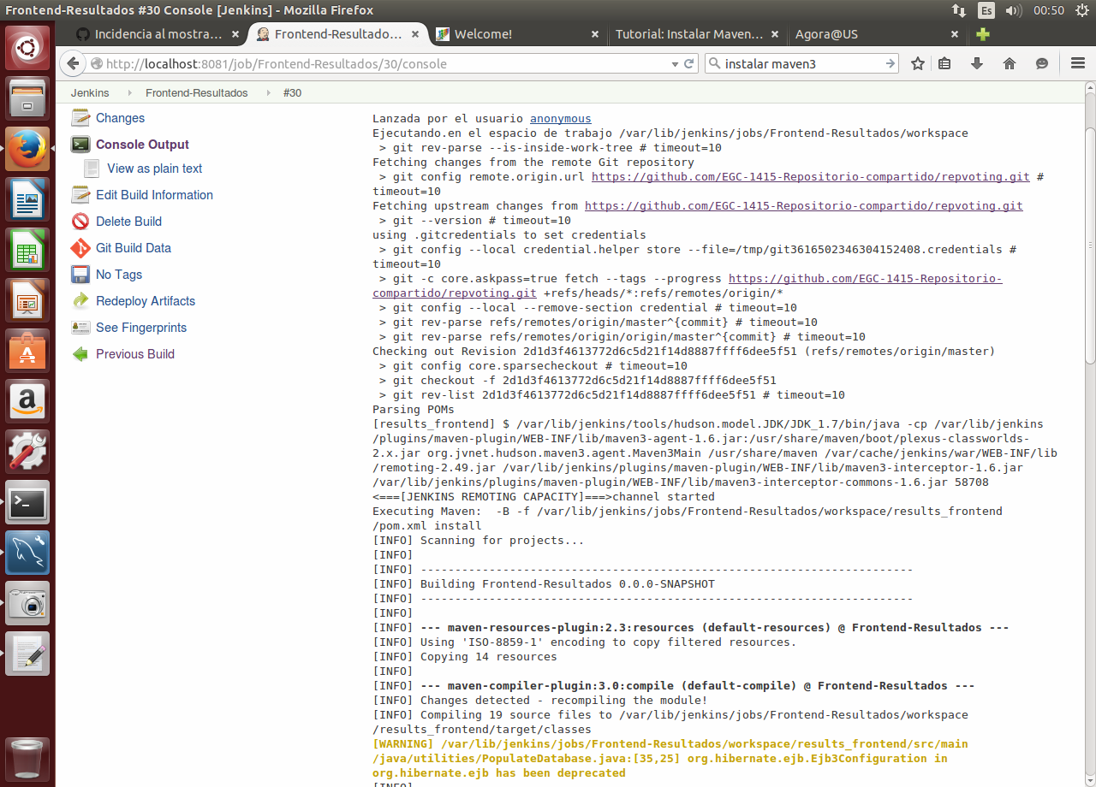

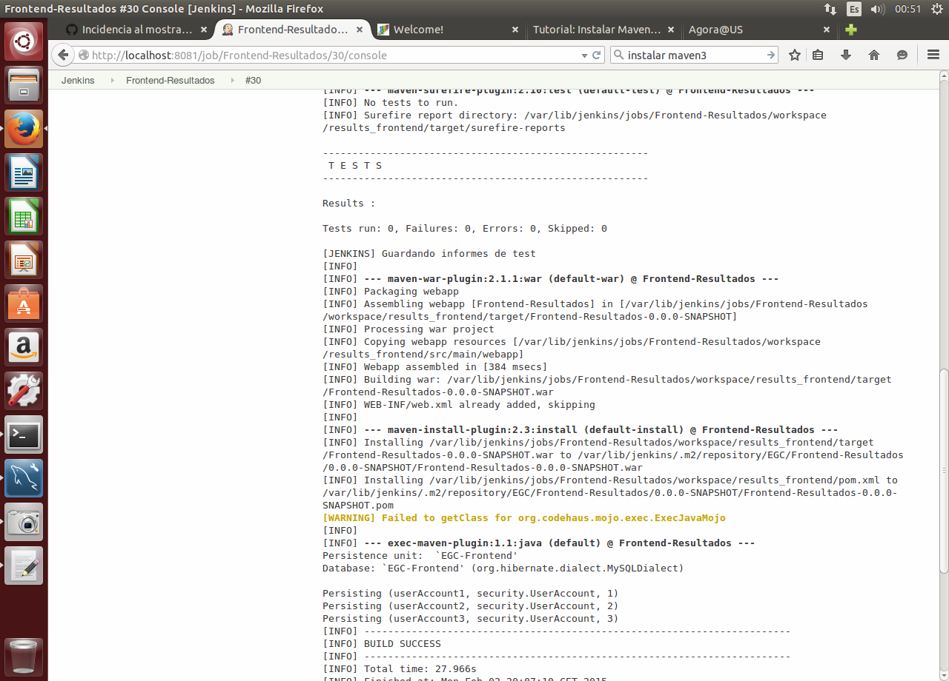

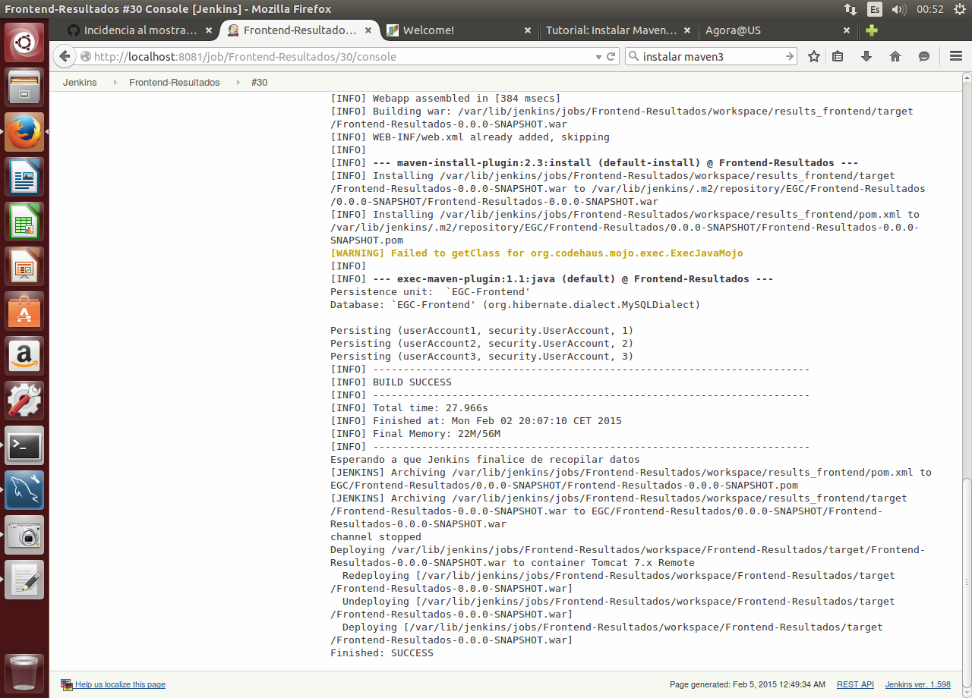

*Figura X: Resultado de ejecución de la tarea en Jenkins*

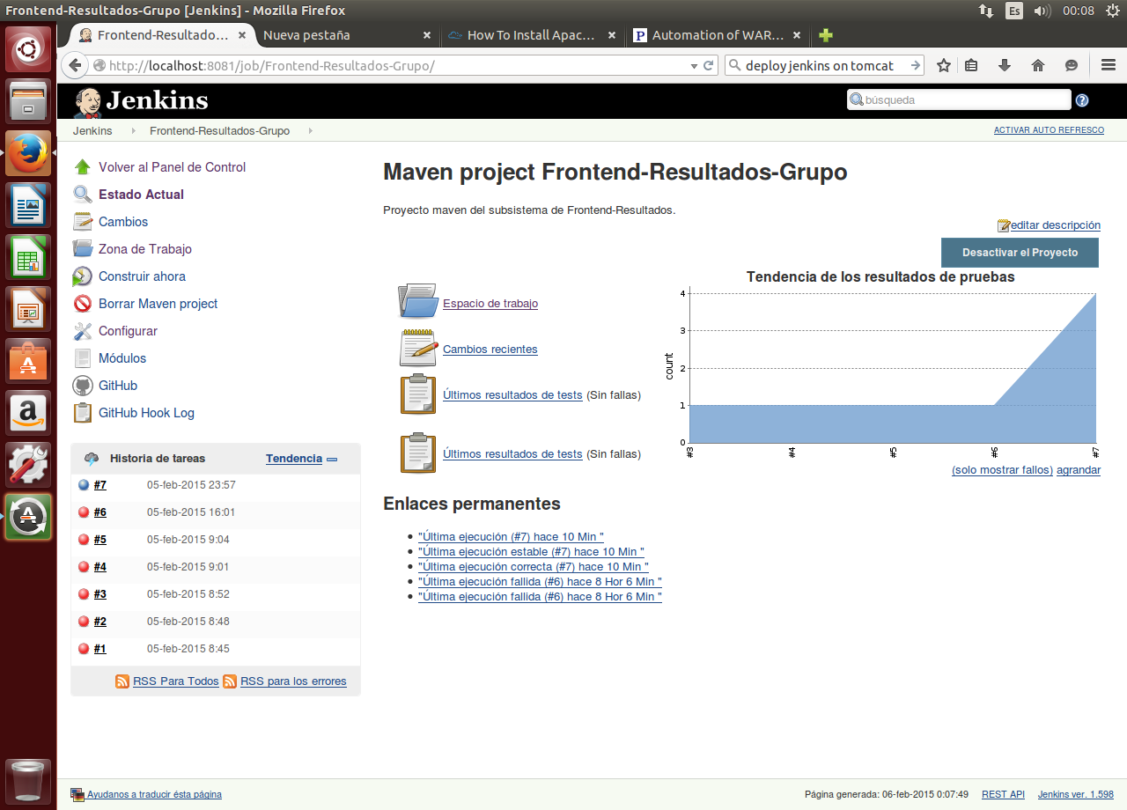

*Figura X: Resultado de la ejecución de los test de JUnit*

Con esto se daría por finalizada la explicación general del uso de Jenkins, así como la aplicación particular para el subsistema de Frontend de Resultados. Cabe destacar que esta configuración concreta es válida para cualquier proyecto Maven.

* 1. **Ejercicio**

El contenido de este sub apartado ha sido trasladado a la sección de integración con todos los subsistemas, en concreto al punto “Integración continua”, en el cual se explica cómo se han configurado todos y cada uno de los subsistemas en Jenkins, lo cual se considera suficiente como ejercicio para esta parte.

# Gestión de la calidad

La gestión de la calidad hace referencia a las estrategias y procedimientos seguidos para verificar que se siguen una serie de buenas prácticas a la hora de desarrollar el código. Es importante considerar estos aspectos de calidad con el fin de garantizar que el código desarrollado posee la calidad que se espera.

Para facilitar esta tarea se utilizará una herramienta especializada en análisis de código estático. Dicha herramienta es **SonarQube**, aunque normalmente se la conoce como **Sonar**. Con el objeto de realizar el análisis del código, Sonar utiliza un conjunto de reglas definidas para comprobar que el código de determinado proyecto ha sido desarrollado siguiendo las buenas prácticas ya mencionadas. Si cierto fragmento de código no cumple una o más reglas, Sonar generará un listado en el cual se especificará qué reglas ha incumplido cada uno de dichos fragmentos, además de especificar cuánto tiempo supondría realizar los cambios oportunos en cada fragmento con el fin de que las reglas sean cumplidas. Adicionalmente, puede asignarse cada una de estas tareas a uno de los miembros involucrados en el proyecto. Por último, y no menos importante, también se especifica la deuda técnica total del proyecto, la cual indica cuánto tiempo deberá emplearse en subsanar las incidencias de código señaladas por Sonar para que todas las reglas sean cumplidas.

En el caso del subsistema Frontend de Resultados, desarrollado por el equipo de trabajo, resulta más interesante lograr la integración de Sonar con Jenkins, puesto que se elimina la ejecución manual del análisis del código del subsistema y sólo es necesario emplear tiempo en interpretar las métricas o resultados obtenidos. Más adelante se profundizará un poco más en el caso particular del subsistema, realizando un análisis de código e interpretando los resultados.

Para llevar a cabo la instalación de Sonar, es necesario utilizar software auxiliar que dé soporte a dicha herramienta. A continuación, se presentan los componentes software necesarios y la relación entre cada uno de ellos.

* 1. **Herramientas utilizadas**

Como ya se ha mencionado, el análisis de código estático se realiza a través de Sonar. No obstante, Sonar necesita ciertas herramientas que le den soporte y conlleven a una ejecución exitosa del mismo. En el siguiente gráfico puede apreciarse la relación entre cada una de las herramientas software utilizadas en la gestión de la calidad del código fuente.

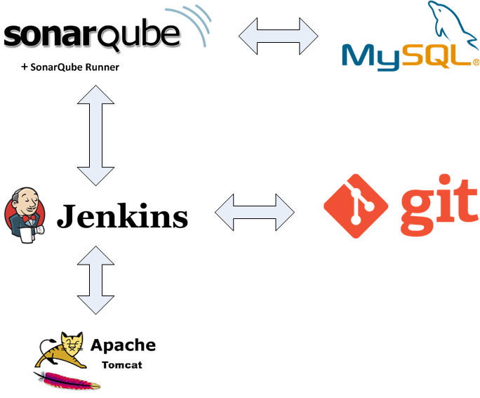

*Figura X: Mapa de herramientas de SonarQube*

A continuación, se detalla el papel que juega cada una de las herramientas en el análisis de código estático llevado a cabo por Sonar:

* ***Java Development Kit***. Es un requisito fundamental y necesario para la ejecución de SonarQube. Es, por tanto, obligatorio llevar a cabo su instalación, tal y como se indica en la documentación oficial de SonarQube. Muy probablemente la herramienta esté basada en Java, de ahí la necesidad de utilizar Java JDK. Se recomienda utilizar Java JDK 1.6 o inferior, debido a problemas de incompatibilidad con Java JDK 1.7. A pesar de que la herramienta no aparece en el mapa de herramientas anterior, esta herramienta tanto por SonarQube como por Apache Tomcat y Jenkins.
* **SonarQube.** Representa el servidor de análisis de código estático. Se encarga de llevar a cabo el análisis de proyectos para obtener datos que reflejen la calidad del código y de coordinar las interacciones con el servidor de bases de datos para solicitar o registrar los resultados de cada uno de estos análisis. Destacar que el análisis es realizado por un componente adicional denominado SonarQube Runner.
* **SonarQube Runner**. Se trata del componente analítico de SonarQube. Permite analizar proyectos codificados en diferentes lenguajes de programación. Por defecto, SonarQube Runner sólo analiza código desarrollado en Java, aunque puede analizar código desarrollado en otros lenguajes de programación añadiendo los *plug-ins* pertinentes.
* **MySQL Server**. Es el servidor de bases de datos en el que se almacenarán los resultados obtenidos a partir del análisis realizado por SonarQube. Como ya se comentó anteriormente, el servidor de análisis de código estático se comunicará con el servidor de bases de datos para almacenar los resultados. También es necesario instalar el cliente correspondiente a MySQL, con el fin de facilitar dicha comunicación entre ambos servidores.
* **Jenkins**. Esta herramienta representa el servidor de integración continua. Realmente no es necesario para llevar a cabo los análisis de código estático, pero el hecho de poder automatizar dichos análisis la convierte en una herramienta extremadamente útil. Será necesario utilizar un *plug-in* que facilite la comunicación entre el servidor de integración continua y el servidor de análisis de código estático. En este caso, hablamos del *plug-in* Sonar Plugin.
* **GIT**. Para poder automatizar la construcción y análisis del proyecto de la asignatura, el cual está almacenado en un repositorio en GitHub, será necesario instalar la herramienta GIT en el sistema operativo y el *plug-in* GitHub Plugin en Jenkins. Esto permitirá que el proyecto sea tanto construido por Jenkins como analizado por SonarQube cada vez que se estime oportuno, dependiendo de cómo esté configurado el proyecto en Jenkins.
* **Apache Tomcat.** Por último, será necesario un servidor de aplicaciones Apache Tomcat en el que desplegar el fichero **.war** correspondiente a la herramienta Jenkins, el cual está disponible para su descarga gratuita en la página web oficial de Jenkins.

Una vez presentadas las herramientas a utilizar durante el proceso de gestión de la calidad, se muestran los pasos que se han seguido a lo largo del desarrollo del proyecto de la asignatura para poder realizar la instalación de la herramienta, llegando así a la integración y el análisis continuos del subsistema a través de Jenkins.

* 1. **Proceso de instalación de SonarQube y componentes asociados**

Antes de mostrar el proceso de instalación de todas las herramientas necesarias para realizar análisis de código estático, es necesario mencionar que esta serie de operaciones se harán bajo una máquina virtual cuyo sistema operativo está basado en Linux, concretamente la distribución Ubuntu de 64 bits. Por otra parte, el proyecto que se utilizará para llevar a cabo los análisis será el subsistema Frontend de Resultados. Es recomendable ejecutar el comando **sudo su** en una consola de comandos para ser usuario *root* (totalmente privilegiado) durante todo el proceso de instalación.

En primer lugar, será necesario instalar el servidor de bases de datos. Han de ser instalados tanto el servidor como el cliente de MySQL, utilizando las siguientes instrucciones en una consola de comandos.

* **sudo apt-get install mysql-server**
* **sudo apt-get install mysql-client**

En el caso del servidor de MySQL, al introducir el comando la contraseña del usuario *root* de dicho servidor será solicitada. En este proceso se ha establecido dicha contraseña como **“practica”**.

Como ya se comentó, es necesario llevar a cabo la instalación de Java JDK 1.6 antes de instalar SonarQube, por lo que se debe ejecutar el siguiente comando:

* **sudo apt-get install openjdk-6-jre**

Una vez instalado el servidor de bases de datos y Java JDK 1.6, se procede a instalar el conector de MySQL con Java, el cual se puede descargar desde [aquí](dev.mysql.com/doc/connector-j/en/connector-j-installing.html). Cuando se complete la descarga, hay que descomprimir el archivo .zip (o el .tar.gz) para obtener el archivo JAR, moverlo a la carpeta “/usr/share/java” y ejecutar el siguiente comando:

* **export CLASSPATH= /usr/share/java/mysql-connector-java-ver-bin.jar:$CLASSPATH**

donde **ver**  se refiere a la versión del conector descargado anteriormente.

Tras esto, se descarga la última versión de la herramienta SonarQube desde [aquí](http://dist.sonar.codehaus.org/sonarqube-5.0.zip). Basta con descomprimir el fichero **.zip** descargado e insertar el directorio resultante en la ruta **/etc**.

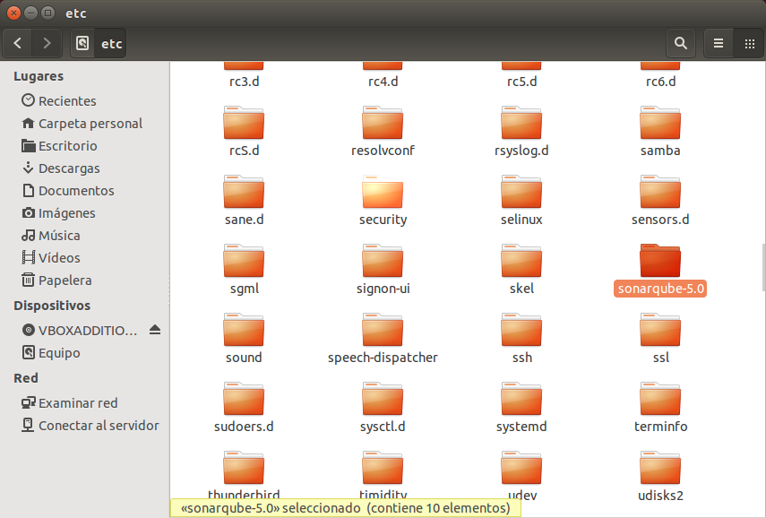

*Figura X: Ubicación de SonarQube en el sistema operativo*

A continuación, se creará una base de datos MySQL cuyo nombre será **sonar**. En esta base de datos serán almacenados los proyectos, sus configuraciones y los resultados de los análisis aplicados a cada uno de estos proyectos. Para crear la base de datos, se ejecutan los siguientes comandos:

* **CREATE DATABASE sonar CHARACTER SET utf8 COLLATE utf8\_general\_ci;**
* **grant all privileges on sonar.\* to ‘sonar’@‘localhost’ identified by ‘admin’;**
* **flush all privileges;**

La primera instrucción creará una base de datos cuyo set de caracteres sea el correspondiente a UTF-8, con el fin de evitar problemas con caracteres especiales. La segunda instrucción creará un usuario con todos los privilegios cuyo usuario y contraseña son **sonar:admin**. Por último, la tercera instrucción sirve para eliminar posibles usuarios privilegiados anteriores al que se acaba de crear o, al menos, retirar los privilegios de dichos usuarios.

Para verificar que la base de datos se ha creado correctamente, podemos entrar en la consola de MySQL y utilizar el comando **show databases**:

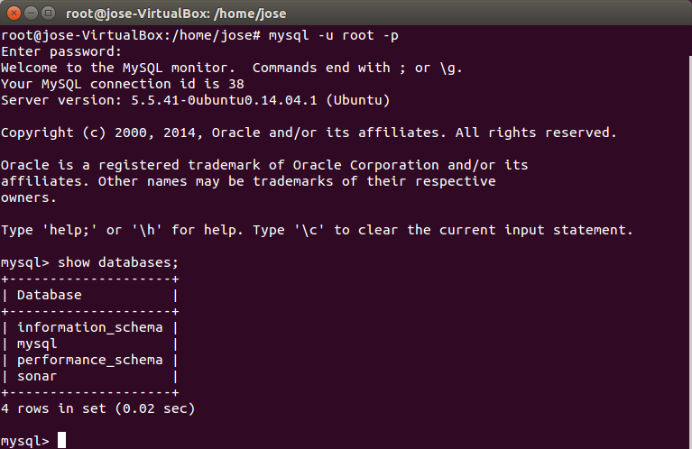

*Figura X: Verificación de la creación de la base de datos de Sonar*

Confirmamos así que la base de datos **sonar** se creó correctamente.

El siguiente paso lógico es llevar a cabo la configuración de Sonar para su correcto funcionamiento y comunicación con la base de datos creada. Para ello, nos situamos en el directorio **/etc/sonarqube-5.0/conf** y abrimos con permisos de edición el fichero **sonar.properties**. El fichero debe quedar tal que así:

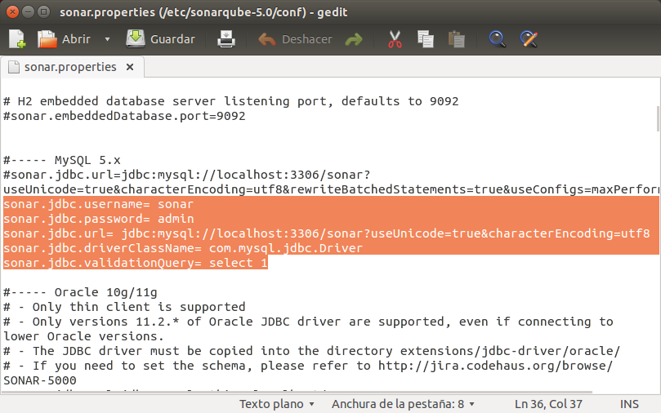

*Figura X: Configuración de Sonar*

La primera y segunda línea indican el nombre de usuario y contraseña del usuario privilegiado de la base de datos creada en el paso anterior, respectivamente. La tercera línea representa la dirección que deberá utilizar Sonar para comunicarse con la base de datos **sonar**. La cuarta línea especifica el *driver* utilizado para facilitar las comunicaciones entre SonarQube y la base de datos. La quinta línea es una consulta simple de validación que comprueba que la base de datos está operativa.

Para finalizar con la instalación de SonarQube, es conveniente realizar una prueba con el objeto de comprobar su correcto funcionamiento. Nos situamos en el directorio  **/etc/sonarqube-5.0/bin**. Dependiendo del sistema operativo utilizado, deberá accederse a un directorio u otro. En el caso de este proceso de instalación, se ha utilizado Ubuntu de 64 bits, por lo que se accede al directorio **/linux-x86-64**. Dentro de este directorio existe un fichero denominado **sonar.sh**. Desde la terminal, se introducen los siguientes comandos para realizar una prueba de ejecución de SonarQube.

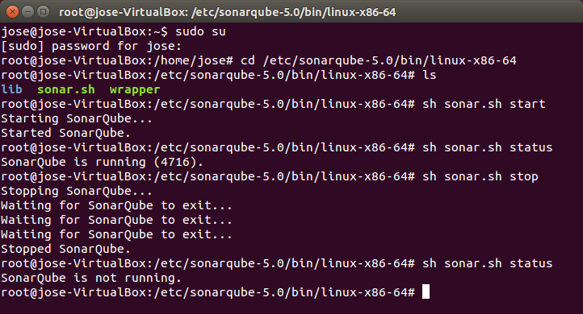

*Figura X: Arranque de la aplicación Sonar*

El comando **sh sonar.sh start** arranca la aplicación SonarQube y establece las comunicaciones con la base de datos de manera automática. Para verificar que la aplicación está en funcionamiento, basta con utilizar el comando **sh sonar.sh status**, lo cual nos indicará, en caso de estar en funcionamiento, el PID (*Process ID*) de la aplicación. Por último, puede detenerse dicho proceso aplicando el comando **sh sonar.sh stop**. Se recomienda anteponer **sudo** a todos estos comandos, pues es posible que el comando no cause el efecto deseado sin permisos de usuario *root*.

Una vez arrancada la aplicación, podemos acceder a la misma situándonos en un navegador y visitando la dirección **http://localhost:9000/**. Se presupone que el puerto utilizado por SonarQube para escuchar peticiones es el configurado por defecto (puerto 9000). Debería mostrarse la siguiente interfaz de usuario:

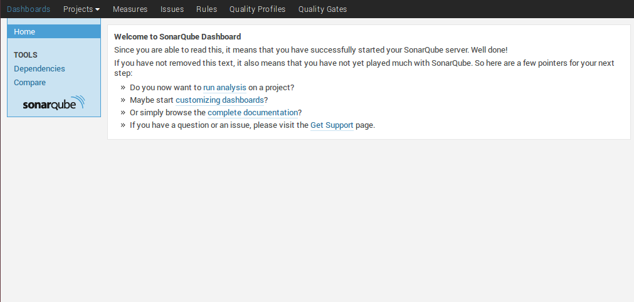

*Figura X: Menú principal de Sonar*

Como es obvio, aún no existe ningún proyecto en la aplicación, por lo que es imposible realizar análisis de código estático.

Tras haber instalado SonarQube, debe instalarse el complemento **SonarQube Runner** para que la realización de análisis sea posible. La instalación consiste en descargar la última versión de SonarQube Runner de [aquí](http://repo1.maven.org/maven2/org/codehaus/sonar/runner/sonar-runner-dist/2.4/sonar-runner-dist-2.4.zip), descomprimir el fichero descargado y situar el directorio resultante dentro del directorio **/etc/sonarqube-5.0**.

Aunque es posible analizar un proyecto de manera manual, se decidió no optar por esta vía. En su lugar, el grupo de trabajo acordó utilizar Sonar de forma automatizada, es decir, a través de Jenkins. La idea es que, cada vez que se lleve a cabo la construcción del proyecto, Jenkins también lance SonarQube para realizar un análisis del código del subsistema Frontend de Resultados. De este modo, se pueden saber las deficiencias de calidad que presenta el subsistema y pueden ser subsanadas a la mayor brevedad posible. Este también es el principal motivo por el cual no se lleva a cabo una explicación en este documento de cómo analizar el código de un proyecto manualmente.

En el siguiente apartado se explicará de qué manera puede integrarse SonarQube con Jenkins.

* 1. **Integración de SonarQube con Jenkins**

Previamente a dar paso a la integración de SonarQube con Jenkins, mencionar que no se explicará cómo instalar Jenkins y sus componentes asociados (Apache Tomcat y GIT). Esto se debe a que su instalación ya ha sido explicada en otra sección del documento y no es necesario volver a repetir todo el proceso.

Ya en el proceso de integración de ambas herramientas, en primer lugar es necesario situarse en la interfaz de usuario de Jenkins accediendo a la dirección **http://localhost:8080/**.

Una vez dentro, y desde el menú principal, se navega hasta **Manage Jenkins > Manage Plugins**. A continuación se selecciona la pestaña **Available** y en el campo de búsqueda insertamos **Sonar Plugin**. Basta con marcar la única opción existente y solicitar su instalación, además de exigir que Jenkins se reinicie tras la misma.

El siguiente paso es configurar tanto la aplicación SonarQube como su complemento SonarQube Runner. Para configurar SonarQube, se regresa al menú principal de Jenkins y se navega hasta **Manage Jenkins > Configure System**. Situándose en el apartado **Sonar**, establecer las siguientes configuraciones:

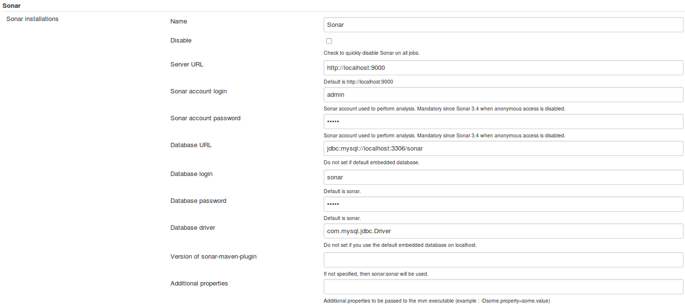

*Figura X: Configuración en Jenkins de Sonar Plugin*

Se procede a explicar el significado de cada uno de los campos:

* **Name**. Es el nombre de la instancia del servidor de análisis de código estático a crear.
* **Server URL**. Hace referencia a la dirección en la que SonarQube se encuentra ejecutándose. Nótese que el puerto es el que se establece por defecto al instalar SonarQube. Si es modificado, debe ser modificado aquí también.
* **Sonar account login**. Es el nombre de usuario del administrador de la aplicación SonarQube. Por defecto, el valor del campo es **admin**.
* **Sonar account password**. Contraseña asociada al administrador de SonarQube. Su valor también es **admin** por defecto.
* **Database URL**. Dirección a la que SonarQube accede para comunicarse con la base de datos en la que almacena los datos resultantes de los análisis. Aunque fue configurada durante la instalación de SonarQube, también debe especificarse en Jenkins.
* **Database login**. Nombre de usuario *root* establecido anteriormente para la base de datos **sonar**. En este caso, el usuario fue denominado **sonar**.
* **Database password**. Contraseña asociada al usuario *root* de la base de datos **sonar**. Su valor es **admin**.
* **Database driver**. *Driver* que facilitará la comunicación entre SonarQube y la base de datos, ya especificado en el fichero de configuración de SonarQube. Su valor es **com.mysql.jdbc.Driver**.

Una vez se ha configurado la instancia del servidor de análisis de código estático, se aplican los cambios y se guardan. A continuación, se accede al apartado **Sonar Runner** y se crea una nueva instancia. Debe quedar configurado tal que así:

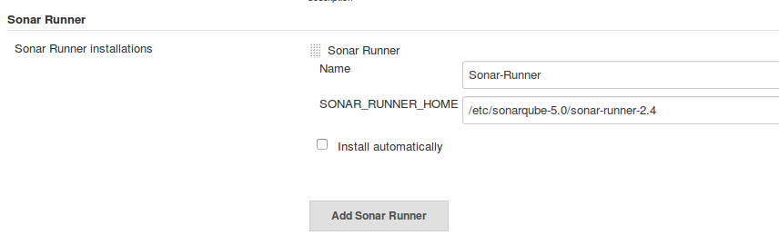

*Figura X: Configuración en Jenkins del analizador de Sonar*

El campo **Name** especifica el nombre de dicha instancia, y el campo **SONAR\_RUNNER\_HOME** indica la ruta del sistema operativo en la que se encuentran los ficheros binarios, configuraciones y librerías de Sonar Runner. Nuevamente, se aplican los cambios y se guardan.

El siguiente paso lógico es crear un nuevo proyecto en Jenkins a través de la opción **New Item**. Se especifica el tipo de proyecto tal que sea **Freestyle Project** y, una vez creado, se accede al mismo y se accede al apartado de configuración del proyecto. No se explicará la configuración de GIT en Jenkins, aunque sí es de suma importancia mencionar que la URI a utilizar para clonar el proyecto de GitHub es <https://github.com/EGC-FrontEnd-Resultados/code.git>. Dicho proyecto es el ya mencionado subsistema Frontend de Resultados, el cual se utilizará para ser analizado una vez que SonarQube esté totalmente configurado.

Tras esta pequeña aclaración, se accede al apartado **Build** y se añade una nueva opción de construcción denominada **Add Standalone Sonar Analysis.** Tras esto, surgirán una serie de campos a completar como se ilustra a continuación:

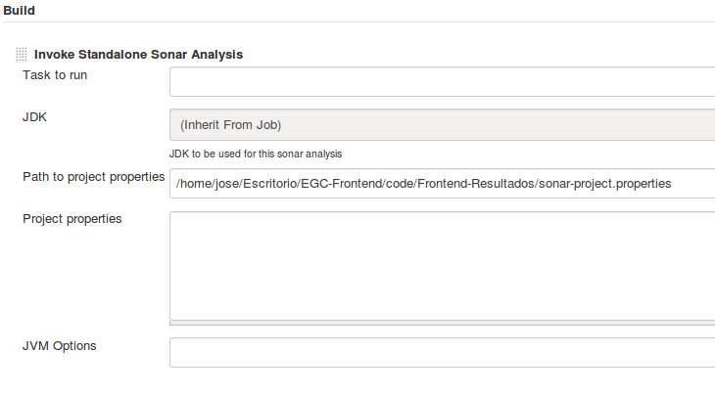

*Figura X: Configuración en Jenkins del proceso post-construcción de Sonar*

Sólo es necesario configurar el campo **Path to project properties**, en el cual se especifica la ruta de un fichero necesario para que Sonar pueda analizar el subsistema. Dicho fichero ha de llamarse obligatoriamente **sonar-project.properties**, y debe estar ubicado en la raíz del proyecto. Tras esto, se aplican y se guardan los cambios.

La creación del fichero **sonar-project.properties** es el último paso antes de poder lanzar el análisis automatizado del subsistema. Este fichero debe crearse en la raíz del proyecto **descargado desde GitHub** y debe ser configurado de la siguiente forma:

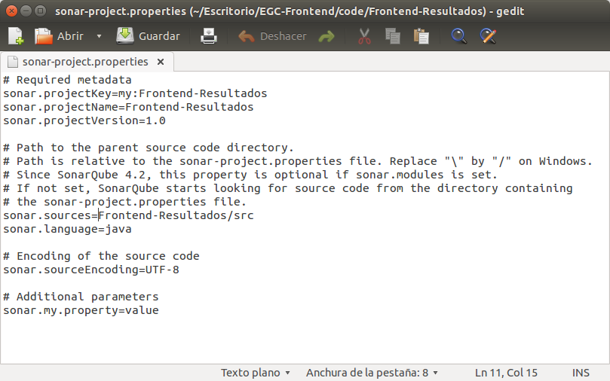

*Figura X: Configuración del fichero de Sonar en el proyecto*

Se detalla cada una de las líneas a continuación:

* **sonar.projectKey**: establece la ruta en la que se encuentra este fichero de configuración y le asocia un valor clave. En este caso, dicho valor es **Frontend-Resultados.**
* **sonar.projectName**: nombre representativo del proyecto. En este caso ha sido denominado **Frontend-Resultados**.
* **sonar.projectVersion**: versión del fichero de configuración. No es necesario alterar esta línea.
* **sonar**.**sources**: indica dónde se encuentran los ficheros de código que van a ser analizados por SonarQube Runner. Basta con definirlo como el valor clave antes especificado seguido del directorio **src** típico de la mayoría de proyectos (al menos, en proyectos Java).
* **sonar.language**: hace referencia al lenguaje de programación del código que se va a analizar. En el caso del subsistema Frontend de Resultados, es necesario definirlo como **java**. No obstante, pueden usarse otros como **php** o **py**, siempre y cuando se instalen los complementos necesarios desde la aplicación de SonarQube.
* **sonar.sourceEncoding**: codificación de los caracteres del código fuente.
* **sonar.my.property**: línea utilizada para añadir parámetros adicionales desde Jenkins.

Se guarda el estado del fichero de configuración y, ahora sí, se lanza en Jenkins la construcción del proyecto y, si todo ha ido bien, la salida por consola de esta construcción debería mostrar lo siguiente:

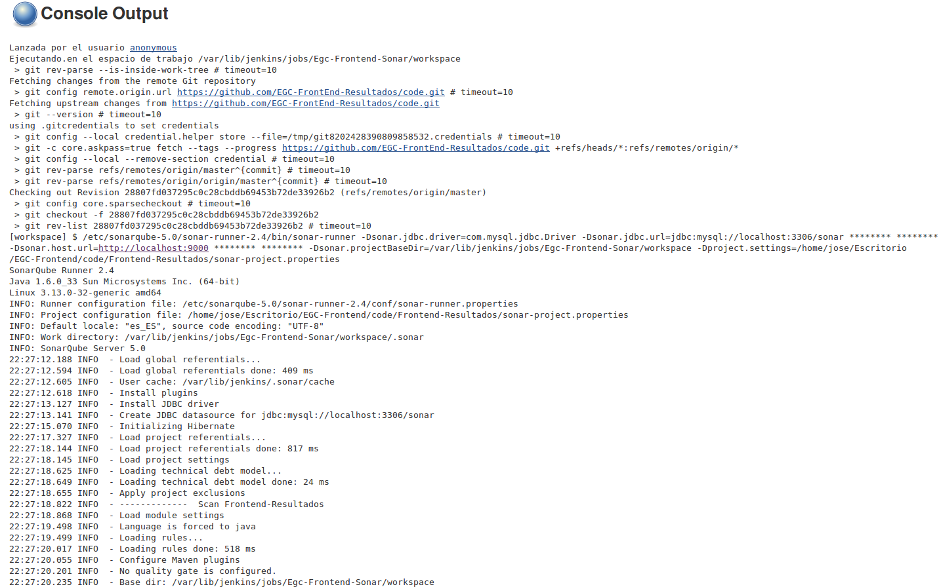

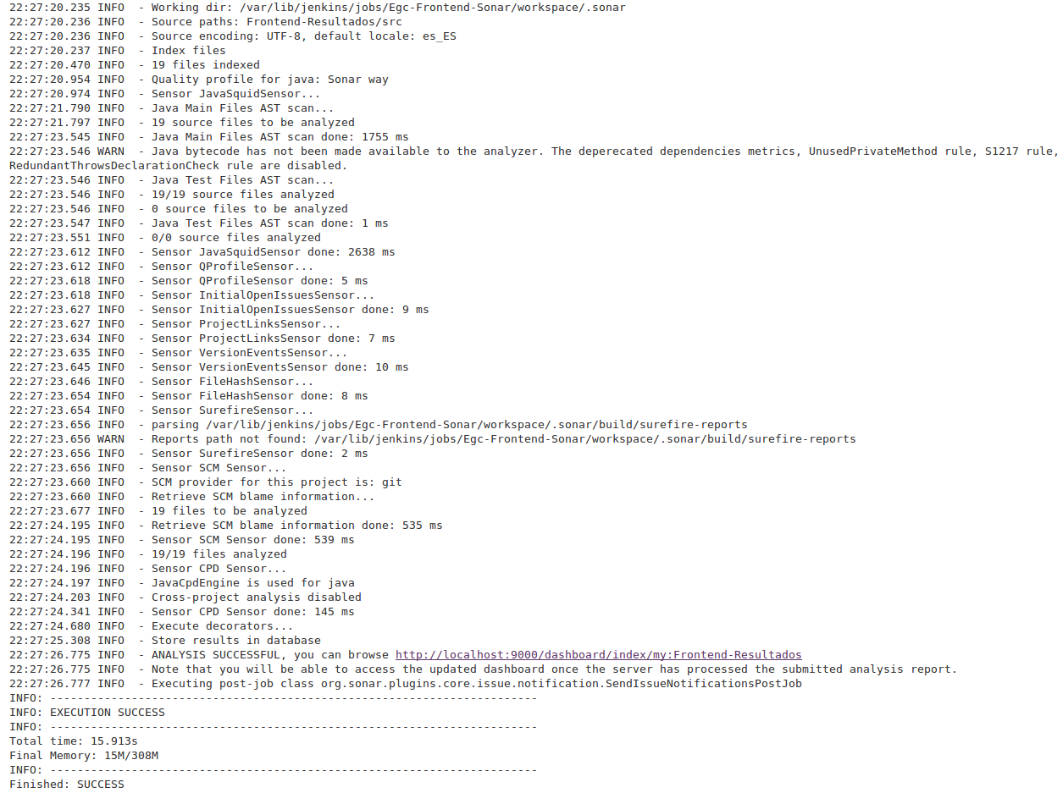

*Figura X: Salida de la construcción del proyecto en Jenkins*

Si justo al final de la salida se muestra que el análisis fue llevado a cabo con éxito (**SUCCESS**), puede accederse a la aplicación SonarQube para ver los resultados del análisis. Se procede a continuación a llevar a cabo dicha tarea y a interpretar las métricas.

* 1. **Interpretación de los resultados obtenidos**

Una vez dentro de la aplicación SonarQube, puede verse que ha aparecido el proyecto Frontend-Resultados como parte del conjunto de proyectos analizados por esta herramienta. Accediendo a dicho proyecto, se muestran los siguientes resultados del análisis realizado:

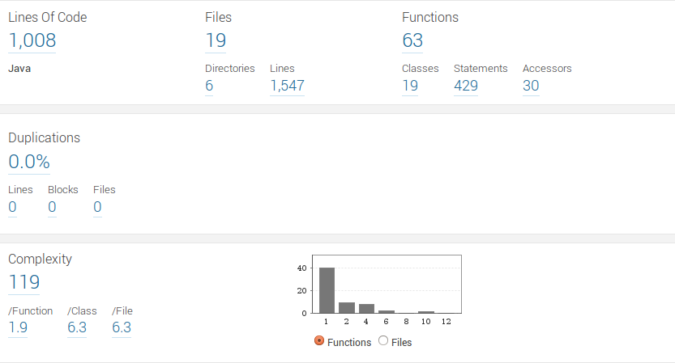

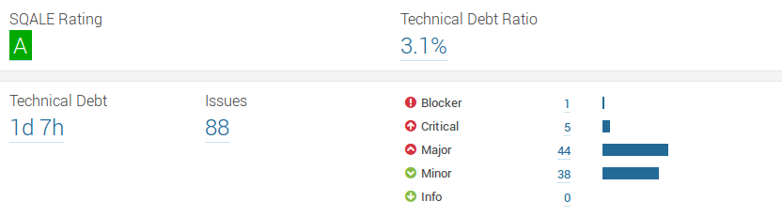

*Figura X: Métricas del proyecto tras el análisis del código*

SonarQube nos muestra algunos detalles del subsistema Frontend de Resultados. A la vista está, tal y como se ha visto a lo largo de la asignatura, que el proyecto no es demasiado grande, pues presenta tan sólo mil ocho líneas de código y unas sesenta y tres funciones, de las cuales la mayoría son funciones que ya existían en la plantilla base utilizada para desarrollar el subsistema.

Si se observa la sección de complejidad, puede apreciarse que existen pocas funciones con una complejidad elevada. De hecho, a medida que se avanza en el gráfico de barras, el ratio de complejidad por número de funciones va decreciendo progresivamente hasta hacerse cero. Es algo lógico, teniendo en cuenta la baja complejidad de este subsistema frente a otros del sistema Agora@US.

Pero realmente, la parte más interesante es la que especifica la deuda técnica total existente. El concepto de deuda técnica expresa el coste total asociado a las tareas necesarias a aplicar para subsanar todas las incidencias reportadas durante el análisis realizado por SonarQube. Dicho coste es puramente temporal, aunque es posible añadir el coste en unidades monetarias por hora (um/h) que supondría subsanar estas incidencias. En el caso del subsistema Frontend de Resultados, el ratio de deuda técnica es de 0.031 (3.1%), lo cual indica que la calidad del proyecto es, en general, excelente. Este indicador de calidad viene dado por el valor del **SQALE Rating** (*Software Quality Assessment based on Lifecycle Expectations*, Valoración de la Calidad del Software basada en las Expectativas del Ciclo de Vida), el cual puede tomar valores desde la letra **A** (de excelente calidad) hasta la letra **E** (calidad pésima). Ya que el subsistema desarrollado por este equipo de trabajo posee la mayor calificación SQALE existente, podría decirse que cumple con los requisitos de calidad del código exigidos en cualquier entorno de trabajo.

A pesar de que el coste temporal de la deuda técnica puede parecer muy elevado, realmente no lo es. Teniendo en cuenta que la deuda técnica total es de unas treinta y una horas, es posible deducir cuánto tiempo debe emplear cada miembro del equipo para que todas las incidencias sean resueltas. Sabiendo que el grupo se compone de ocho miembros, el coste temporal por miembro sería de, aproximadamente, unas cuatro horas.

Si se echa un vistazo a las incidencias registradas por Sonar, se obtiene que la mayor parte de ellas son incidencias de mayor y menor grado. Existen muy pocas incidencias de carácter crítico y tan sólo una incidencia en el código que puede llevar a un bloqueo. La manera en que Sonar cataloga estas incidencias puede ser alterada modificando los umbrales de calidad para cada una de estas categorías. En el caso de este proyecto, se ha decidido no alterar dichos parámetros, pues se ha considerado que el modo en que SonarQube cataloga las incidencias es correcto.

Visitando las incidencias críticas, se muestra lo siguiente por pantalla:

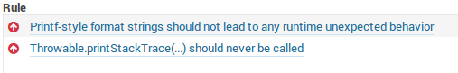

*Figura X: Lista de incidencias críticas en el código del subsistema*

Aquí entran en juego lo que SonarQube denomina **reglas**. Una regla es un patrón que se espera que el código analizado siga. Si sigue el patrón, no se reporta el hecho de que presente una incidencia. En caso contrario, SonarQube reporta la incidencia y le asigna una categoría dependiendo de la gravedad de la misma. Por ejemplo, en el caso del subsistema Frontend de Resultados existe una incidencia crítica debido a que se está imprimiendo por pantalla la traza de una excepción, lo cual puede contener datos sensibles. Esto debe ser modificado, y SonarQube ofrece la opción de usar un registro o *log* en lugar de imprimir la traza:

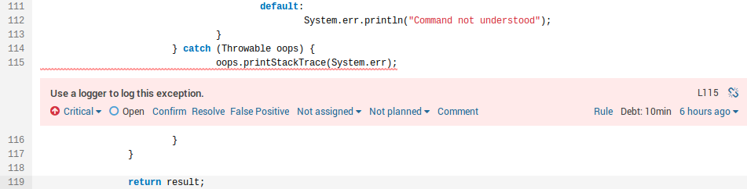

*Figura X: Descripción de una incidencia en el código*

SonarQube ha señalado la línea en la cual se encuentra la incidencia y, además, ha especificado el tiempo necesario para subsanarla. En este caso, con tal sólo diez minutos es posible modificar el código de forma que la regla se cumpla para el fichero explorado (**QueryDatabase.java**). Adicionalmente, Sonar permite marcar la incidencia como resuelta, marcarla como falso positivo (es decir, que parece que no cumple una regla pero sí lo hace o que no supone una incidencia grave), asignarla a un miembro del proyecto para que sea resuelta por él y dejar comentarios, entre otras.

Sin duda, la opción más interesante es la de asignar la incidencia al miembro del equipo deseado para que la resuelva, lo cual ha sido adoptado en el propio equipo de desarrollo del subsistema. Para ello, cada uno de los miembros se registró en la aplicación instalada en uno de los ocho ordenadores disponibles. Posteriormente, cada miembro configuró su perfil de manera que pudiese recibir correos electrónicos ante la aparición de cambios en las incidencias en las que está involucrado, de nuevas incidencias, nuevos falsos positivos y actualizaciones de los umbrales de calidad.

**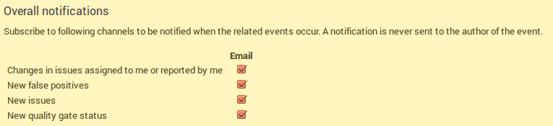**

*Figura X: Habilitación de envío de notificaciones*

Cuando un miembro asigne a otro la resolución de una incidencia, este último será notificado por correo electrónico, indicándole el fichero en el que está presente la incidencia, la regla incumplida y un comentario sobre cómo subsanar la incidencia:

**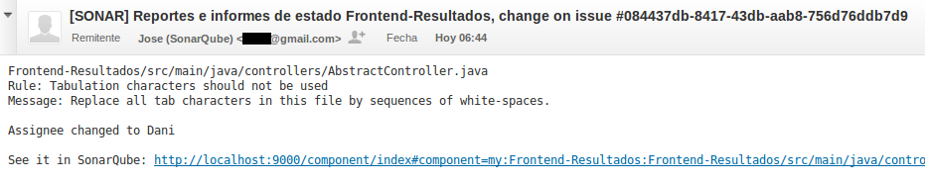**

*Figura X: Notificación recibida para solucionar una incidencia*

El equipo consideró que era una manera muy eficiente de reportar las incidencias a resolver sin la necesidad de llevar a cabo el proceso manualmente. El envío de notificaciones podía automatizarse y era relativamente sencillo llevar a cabo la configuración para habilitar dichas notificaciones.

Para terminar con esta sección, es importante mencionar el apartado ***Time Machine*** de SonarQube. En cierto modo, es muy parecido al concepto de *Time Machine* estudiado en la asignatura y utilizado durante el desarrollo del subsistema. SonarQube permite ver un histórico del proyecto desde el punto de vista analítico, mostrando una comparativa entre las métricas de los análisis más recientes. Esto permite al equipo realizar un estudio de la calidad del código a nivel de métricas. Estas métricas pueden ser el porcentaje de líneas comentadas, la complejidad, las incidencias totales y clasificadas, porcentaje de cobertura de los tests unitarios sobre todo el subsistema, etc.

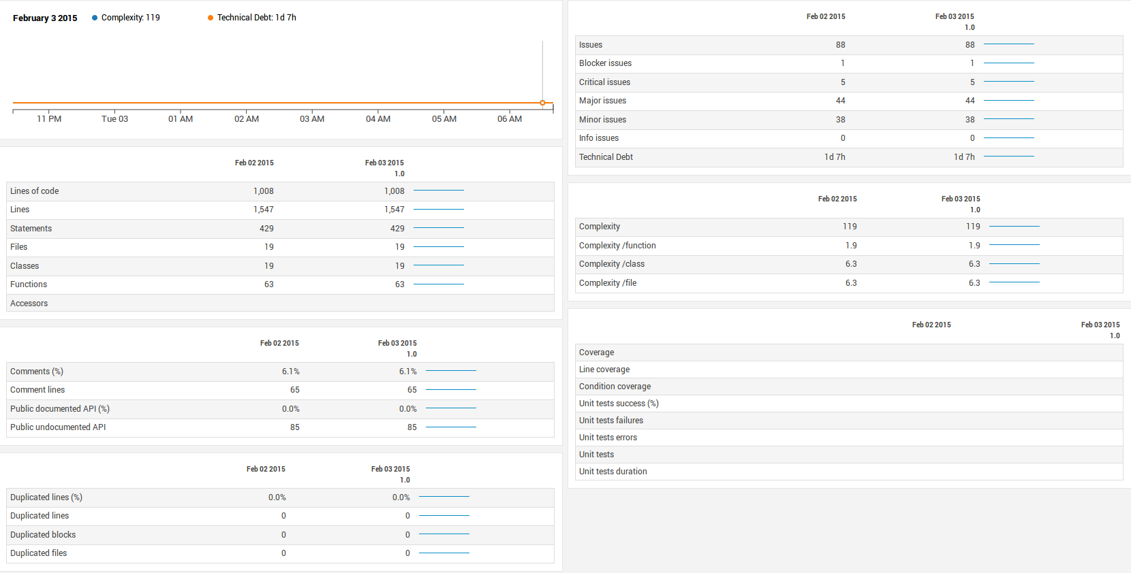

*Figura X: Resumen general de los análisis aplicados al código*

Sin duda alguna, SonarQube es una aplicación verdaderamente útil. Es cierto que no se ha podido explorar una gran parte de las funcionalidades que posee esta aplicación, pero sí se ha procurado utilizar las que se han considerado de mayor importancia. En el siguiente apartado se muestran algunas de las funcionalidades que hubiese sido interesante utilizar pero que fueron desestimadas por falta de tiempo u otros factores.

* 1. **Tareas abiertas**

Existen una serie de tareas que el equipo de trabajo no pudo llevar a cabo y que podrían haber sido muy beneficiosas para la gestión de las incidencias a nivel de grupo y a nivel global.

La primera de ellas es el hecho de no haber introducido todos los subsistemas para ser analizados por SonarQube. Esto habría sido una muy buena opción de cara a encontrar *bugs* y problemas menores. Desplegar el servidor de análisis de código estático en algún servicio de *hosting* gratuito en Internet para que todos los grupos tuviesen acceso al mismo es un uso mucho más eficiente que el que se le ha dado a la aplicación. Hubiese bastado con crear diversos grupos de trabajo, asignar a cada grupo su subsistema y que cada cual realizase los análisis y gestiones oportunas. No obstante, no es fácil desplegar este servidor sin unos costes de mantenimiento asociados.

La siguiente tarea sin realizar deriva de la anterior. Aunque no se registraron todos los grupos de trabajo existentes, podrían haberse registrado, al menos, los grupos que están en contacto directo con el subsistema Frontend de Resultados. Dichos grupos son los de Recuento, Visualización y Modificación de Resultados. Esto se explica porque en ocasiones se utilizan ficheros de subsistemas adyacentes al desarrollado por este grupo, y pueden encontrarse incidencias que no pueden ser reportadas al no estar dados de alta en la aplicación de Sonar. Aun así, sigue existiendo la problemática de mantener un servidor de análisis de código más allá de un entorno local, así que difícilmente puede ser llevada a cabo esta posibilidad.

Por último, comentar que aun habiendo realizado algunas pruebas funcionales para comprobar que las funcionalidades del subsistema ejecutan lo que se espera, no se ha podido llevar a cabo un estudio de la cobertura de dichos tests sobre todo el subsistema con la ayuda de Sonar. Se intentó utilizar esta característica de la aplicación pero eran necesarias más configuraciones de las que se estimaron y no fue posible llevar a cabo el estudio de estas métricas.

* 1. **Conclusiones**

Sonar es, indudablemente, una herramienta muy potente que facilita la tarea de encontrar *bugs* y determinar si se están utilizando buenas prácticas a la hora de desarrollar el código.

No obstante, la aplicación presenta problemas de gestión de usuarios que pueden dificultar el reporte de incidencias. Desde la versión 3.0 de SonarQube, es imposible establecer el e-mail de cada usuario desde la propia aplicación. La única forma de modificar este parámetro es modificando la base de datos a mano e introduciendo para cada usuario la dirección de correo electrónico a la que enviar las notificaciones correspondientes a la asignación o identificación de incidencias.

Por otra parte, la configuración por parte del administrador del servicio de notificaciones también es una tarea tediosa. En el caso de este subsistema, se utilizó como dirección origen de estas notificaciones una cuenta de Gmail. Para otorgar permisos de envío de correos electrónicos a la aplicación, es necesario realizar una serie de ajustes también en la cuenta de correo electrónico utilizada. Por tanto, esta característica no sólo depende de la aplicación en sí, sino que precisa de la configuración de aplicaciones externas para su correcto funcionamiento.

Pero, a pesar de estos inconvenientes, utilizar la aplicación sigue siendo viable. El uso de la misma ha supuesto un gran avance en la gestión de la calidad del subsistema por parte de los miembros del equipo de trabajo. Abarca tantos aspectos que resulta difícil dejar escapar detalles que puedan empeorar la calidad del subsistema por lo que, de modo general, se considera que se ha dado el uso adecuado a la misma.

* 1. **Ejercicio**

Suponga que entra a formar parte del equipo de trabajo del subsistema Frontend de Resultados y que, acto seguido, recibe un correo electrónico informándole de que se le ha asignado una incidencia en el código descubierta por Sonar que deberá resolver a la mayor brevedad posible, con el fin de mejorar la calidad del código y de reducir la deuda técnica total del proyecto.

Resuelva la incidencia asignada y asegúrese de que la construcción del proyecto fuerce a Sonar a realizar un nuevo análisis que mejore los resultados de análisis anteriores. Comente los resultados obtenidos.

**Resolución**

En primer lugar, es necesario crear un nuevo usuario en la aplicación de SonarQube con el fin de que sea incorporado al equipo de trabajo. Para ello, se accede a la dirección **http://localhost:9000/users/new** y se rellenan los campos del formulario:

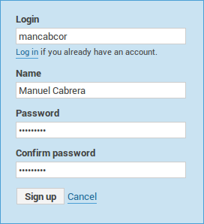

*Figura X: Registro de nuevo usuario en Sonar*

Una vez registrado, se habilita el envío de notificaciones por correo electrónico en el perfil del usuario. Tras esto, es necesario introducir manualmente el correo electrónico del usuario en la base de datos MySQL, debido a carencias en la gestión de usuarios por parte de SonarQube. Con el fin de lograr esto, se accede a una terminal y se aplican los siguientes comandos:

* **mysql –u root – p** [Insertar la contraseña solicitada: **practica**]
* **use sonar;**
* **UPDATE users SET email = “danferrom@alum.us.es” WHERE login = “mancabcor”;**
* **SELECT \* FROM users WHERE login = “mancabcor”;**

Esto modificará el campo del usuario correspondiente a la dirección de correo electrónico. La última sentencia sirve para comprobar que, efectivamente, el cambio se aplicó con éxito:

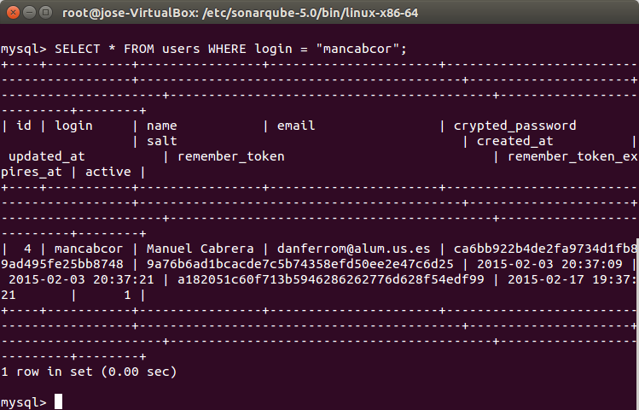

*Figura X: Modificación del e-mail de un nuevo usuario*

El siguiente paso lógico tras esta comprobación es revisar la bandeja de entrada del correo electrónico en busca de la notificación indicada.

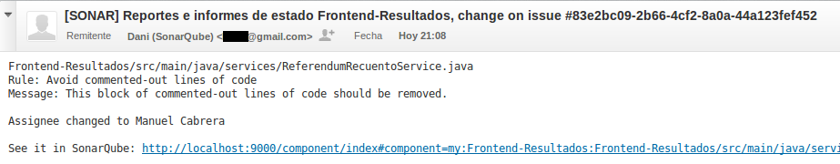

*Figura X: Notificación de la incidencia asignada*

Accediendo al enlace proporcionado, se observa lo siguiente:

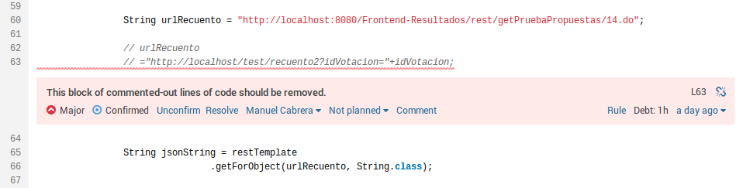

*Figura X: Incidencia de mayor grado a solucionar*

Utilizando el entorno de desarrollo deseado, se elimina el bloque de líneas comentadas para que la regla se cumpla y se realiza la subida correspondiente del proyecto al repositorio de GitHub.

Para finalizar, se marca la incidencia como resuelta y se inicia el proceso de construcción del proyecto desde Jenkins. Si todo ha ido correctamente, la construcción habrá sido un éxito y, por tanto, el análisis de SonarQube también.

Visitando la aplicación de SonarQube, aparece el siguiente cambio apreciable a simple vista:

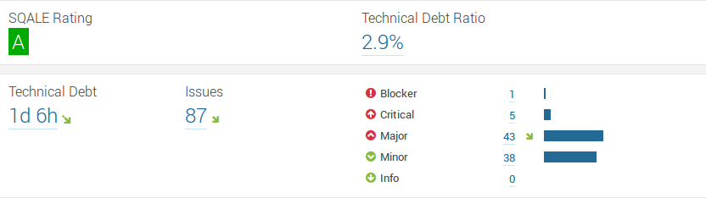

*Figura X: Estado de la deuda técnica e incidencias tras resolver una de ellas*

Es evidente que la deuda técnica del proyecto se ha reducido. Para ser exactos, la reducción de la misma ha sido de una hora, que es el tiempo estimado por SonarQube para subsanar la incidencia asignada. Como consecuencia, el ratio de deuda técnica también se ha visto reducido en un 0.2% y, evidentemente, el número de incidencias ha disminuido al haberse solucionado una de ellas.

Si se accede al apartado ***Time Machine***, se puede ver de manera cuantitativa cuánto ha mejorado la calidad del código:

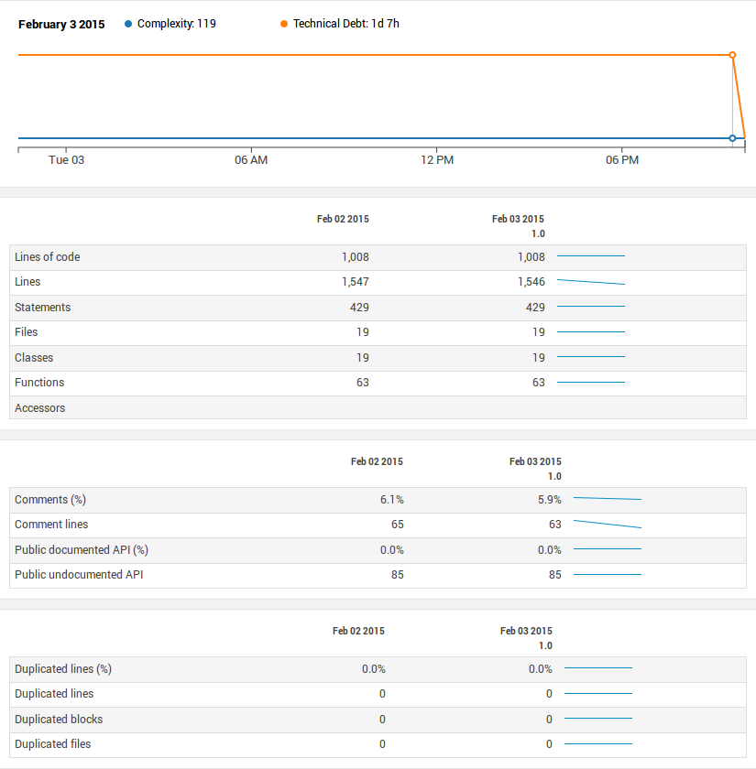

*Figura X: Comparativa entre el análisis actual y anterior (I)*

Tal y como se observa en la gráfica, la complejidad del código se ha mantenido constante desde el anterior análisis hasta el actual. No obstante, la deuda técnica sí se ha visto reducida como consecuencia de la incidencia resuelta. Respecto al número de líneas de código, tan sólo ha disminuido en una línea, pues sólo se ha borrado un comentario. El porcentaje de comentarios ha disminuido un 0.2% y el número de líneas comentadas en tan sólo dos.

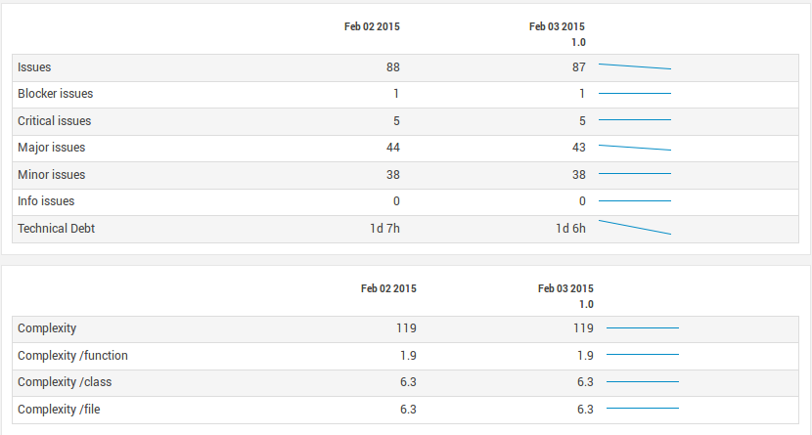

*Figura X: Comparativa entre el análisis actual y anterior (II)*

El número de incidencias ha disminuido en una unidad debido a la incidencia recientemente resuelta. Concretamente, se ha resuelto una incidencia de mayor grado.

A pesar de haberse resuelto una incidencia muy simple, sí es cierto que la deuda técnica del proyecto puede verse afectada de manera brusca. Esto se debe a las estimaciones hechas por Sonar en lo que a esfuerzo imputado en la resolución de las incidencias se refiere.

# Gestión del cambio, incidencias y depuración

Los cambios son inevitables cuando se desarrolla software. Debido a que éstos pueden darse en cualquier momento, es necesario definir una estrategia que ayude a afrontarlos.

En el subsistema Frontend de Resultados existe un alto riesgo de aparición de incidencias debido a varios motivos. Ejemplo de ello son la elevada división en subsistemas de Agora@US y la falta de experiencia de los miembros del equipo a la hora de llevar a cabo la integración de varios subsistemas que conforman una única aplicación.

Para reducir en la medida de lo posible los impactos producidos por los cambios e incidencias, es esencial llevar a cabo una correcta gestión de éstos a lo largo de todo el proyecto, es decir, hay que prestar especial atención a la gestión de la configuración. Un sólo cambio en uno de los subsistemas puede tener repercusiones en el resto. Es por esto que surge la necesidad de que los desarrolladores deben poder acceder de forma sencilla a un registro de incidencias y cambios en el que consultar un histórico de cambios y tomar decisiones si se produce una nueva incidencia o cambio.

La necesidad de gestionar la configuración surge debido a que el software evoluciona en el tiempo en varios aspectos:

* **Durante el desarrollo:**
  + El desarrollo del software siempre es progresivo, incluso en el ciclo de vida en cascada.
  + El desarrollo evolutivo consiste, precisamente, en una evolución controlada (ciclo de vida espiral, prototipos evolutivos, etc.).
* **Durante la explotación:**
  + Durante la fase de mantenimiento se realizan modificaciones sucesivas del producto.
* **En todos los casos:**
  + Suele ser necesario recuperar versiones antiguas, aunque sea sólo para consultar información recopilada. Si se desea lograr esto, es necesario realizar un histórico de versiones.

Para que el histórico de versiones sea rico en contenidos e información, se establecieron una serie de pautas de carácter obligatorio a la hora de realizar subidas o *commits* en el repositorio en GitHub. A saber:

1. En primer lugar, el título comenzará con una palabra clave en mayúsculas y en español. Esta palabra hará referencia al tipo de cambio del que se trata:
   * **ADICIÓN**: [título del *commit*]
   * **CORRECCIÓN**: [título del *commit*]
   * **APIGET**: [título del *commit*]
   * **PERSISTENCIA**: [título del *commit*]
   * **CONFIGURACIÓN**: [título del *commit*]
   * **DESPLIEGUE**: [título del *commit*]
2. Una vez especificado el tipo de cambio, en la parte **[título del *commit*]** se insertará un resumen detallado el cambio lógico que supone dicho *commit*, sin superar los 80 caracteres.
3. Por último, se añadirá una descripción del cambio realizado que sirva para detallar aún más el cambio.
   1. **Gestión del cambio**

Los cambios provocan un aumento del grado de confusión entre los ingenieros de software que trabajan en un proyecto. La confusión surge cuando:

* No se analiza el impacto de llevar a cabo un cambio antes de realizarlo.
* No se registran los cambios antes de implementarlos.
* No se informa a quienes deben conocer dichos cambios.
* No se aplica un control sobre los cambios con el fin de que mejore la calidad del proyecto y se reduzcan sus errores.

Para evitar estas situaciones, el grupo de trabajo elaboró un plan de gestión del cambio.

El primer paso es elegir una vía a través de la cual sea posible comunicar los cambios al resto del equipo y elegir una herramienta para establecer el histórico de dichos cambios de modo que los integrantes del equipo puedan acceder a ellos siempre que lo necesiten. En este caso, se ha decidido utilizar la funcionalidad “***Issues***” de la plataforma GitHub. Se eligió esta funcionalidad por dos motivos principales: el primero es que cada subsistema tiene su propio repositorio creado en esta plataforma y el segundo es que GitHub notifica por correo electrónico los *issue*s, por lo que se elimina el hecho de revisar constantemente el listado de nuevos *issues* que surjan.

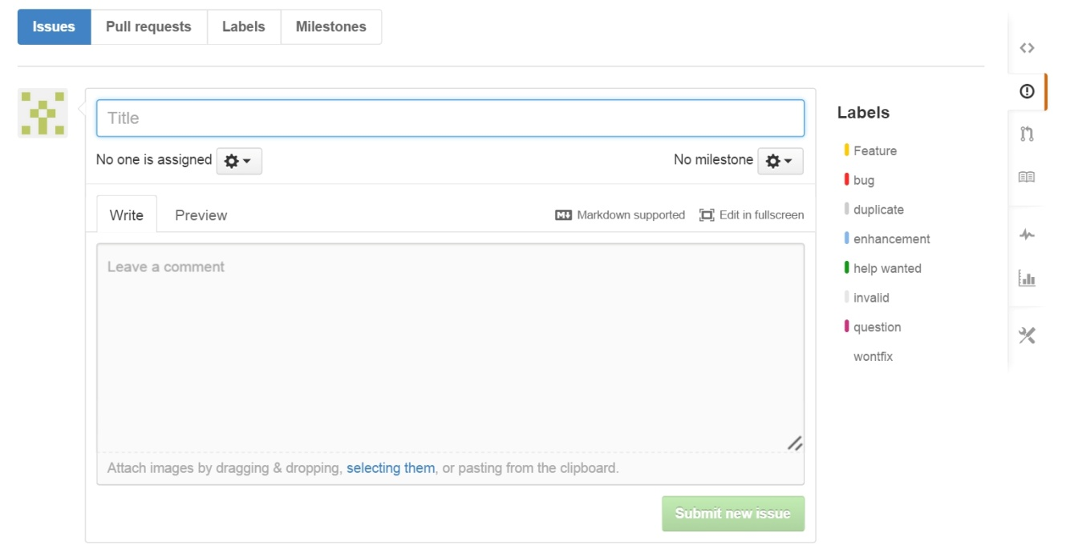

*Figura X: Esquema creación issue*

Los *issues* llevan un título de manera obligatoria. Opcionalmente, puede añadirse el siguiente contenido si se estima oportuno:

* Una **descripción**.
* Un **responsable**. El responsable es la persona encargada de llevar a cabo el cambio o de controlar el mismo.
* Un **hito**.
* **Etiquetas**. Una etiqueta es una palabra clave que identifica el tipo de *issue*, además de permitir el poder realizar búsquedas con filtro en el listado de *issues*. Hay algunas predefinidas, aunque es posible crearlas a mano. Este grupo, de hecho, tomó la decisión de añadir la etiqueta “***feature***”, que será la elegida cuando se desee realizar un cambio destinado a añadir una nueva funcionalidad al subsistema.

Por otra parte, el procedimiento a seguir cuando haya que realizar un cambio en este subsistema será consta de varios pasos.

El miembro en cuestión, que puede ser tanto de este grupo de trabajo como del grupo de otro susbsistema, creará un nuevo *issue* una vez propuesto el cambio. La comunicación de información a otros miembros se realizará mediante el uso comentarios sobre el propio *issue*.

Una vez notificado el cambio, será analizado por este equipo con el fin de determinar si dicho cambio afectará realmente al subsistema Frontend de Resultados. En caso de que no cause ningún impacto sobre el subsistema, se comunicará que dicho cambio está fuera de las competencias de este equipo y se procederá a cerrar el *issue*.

Si el cambio llegase a tener un impacto evidente sobre este subsistema, será necesario evaluar dicho cambio y hacer un balance de los impactos negativo y positivo resultantes si se llevase a cabo. Si tras la evaluación se decide seguir adelante, se creará un nuevo comentario en el *issue* indicando que se acepta el cambio y que será aplicado.

Acto seguido, el equipo de desarrollo creará una nueva rama en el repositorio llamada “*feature*”, donde se realizarán las tareas necesarias para aplicar el cambio. Una vez aplicado, se unirá la rama creada a la rama principal (*master*).

Por último, se notificará con un nuevo comentario que el cambio se realizó correctamente, y se procederá a cerrar el *issue* correspondiente.

* 1. **Gestión de las incidencias**

Para la gestión de incidencias, también se utilizará la funcionalidad “*issues*” de GitHub, puesto que cumple con todos los requisitos que se estimaron necesarios para llevar a cabo un registro de éstas. Así, se evita el tener que usar distintos métodos para la gestión de incidencias y cambios, los cuales suelen estar relacionados. Este procedimiento dotamos de mayor facilidad al equipo a la hora de gestionar la configuración del proyecto (gestión de cambios e incidencias).

El paso inicial será similar al correspondiente a la gestión del cambio, es decir, el miembro que desee reportar una incidencia referente a este subsistema, deberá crear un *issue* donde se indique y describa la incidencia detectada. Una vez que se haya notificado la incidencia al equipo, se procederá a realizar una valoración de la misma.

Será necesario analizar, en primer lugar, si dicha incidencia realmente compete a este subsistema, en cuyo caso se optaría por resolverla habiendo notificado previamente al autor de la misma sobre la decisión tomada. En caso contrario, se notificaría al autor del *issue* mediante un comentario en el mismo y, tras esto, se llevaría a cabo su cierre.

Para llevar a cabo dicha resolución en caso de que la incidencia entorpezca el normal avance del proyecto, el equipo creará una nueva rama llamada “*hotfix*” y seguirá las prácticas descritas en la sección de **Depuración** contenida en este documento.

Una vez corregida la incidencia, se probarán de manera exhaustiva todas las funcionalidades del subsistema para comprobar que no hayan surgido nuevas incidencias a raíz de la reparación de la anterior. Finalmente, y en caso de que no surjan nuevas incidencias, se unirá la rama creada a la rama principal, se comunicará la resolución y se cerrará el *issue*.

* 1. **Depuración**

La depuración se utiliza para poder hacer frente a las incidencias producidas en este subsistema. Se muestra a continuación una serie de buenas prácticas a seguir a la hora de resolver una incidencia.

Llegados a este punto, y en base a la identificación de la incidencia en el subsistema, lo primero que se debe realizar es crear una nueva rama en el repositorio llamada “*hotfix*”, tal y como como se indicaba en la sección dedicada a la gestión de incidencias.

El siguiente paso lógico será reproducir el error descrito en la incidencia con el fin de que el equipo pueda analizarla. Si se trata de un error de ejecución, el procedimiento a seguir sería el estudio de la traza de errores mostrada por consola en el entorno de desarrollo (Eclipse), de modo que se conozca el origen del error. Si no fuese posible identificar el origen o se tratase de un error lógico, se optaría por utilizar el depurador de Java para ir acotando el error mediante el uso de puntos de ruptura, una ejecución paso a paso, la observación de los valores tomados por las variables, etc.

Una vez localizado y subsanado el error, se realiza una prueba exhaustiva de las funcionalidades del subsistema para comprobar que, en efecto, el error ha sido solucionado. Por último, y a modo de buena práctica, será necesario volver a ejecutar todos los tests del proyecto global, con el fin de detectar nuevos errores surgidos a partir de la resolución de la incidencia.

* 1. **Ejercicios**

**Ejercicio 1: Ampliación de la funcionalidad**

Se ha decidido añadir la siguiente funcionalidad al sistema: un usuario que cree nuevas propuestas en una votación debe también poder crear las distintas opciones de voto sobre cada una de propuesta (anteriormente sólo podía votar a favor y en contra, es decir, se trataban referéndums).

**Resolución**

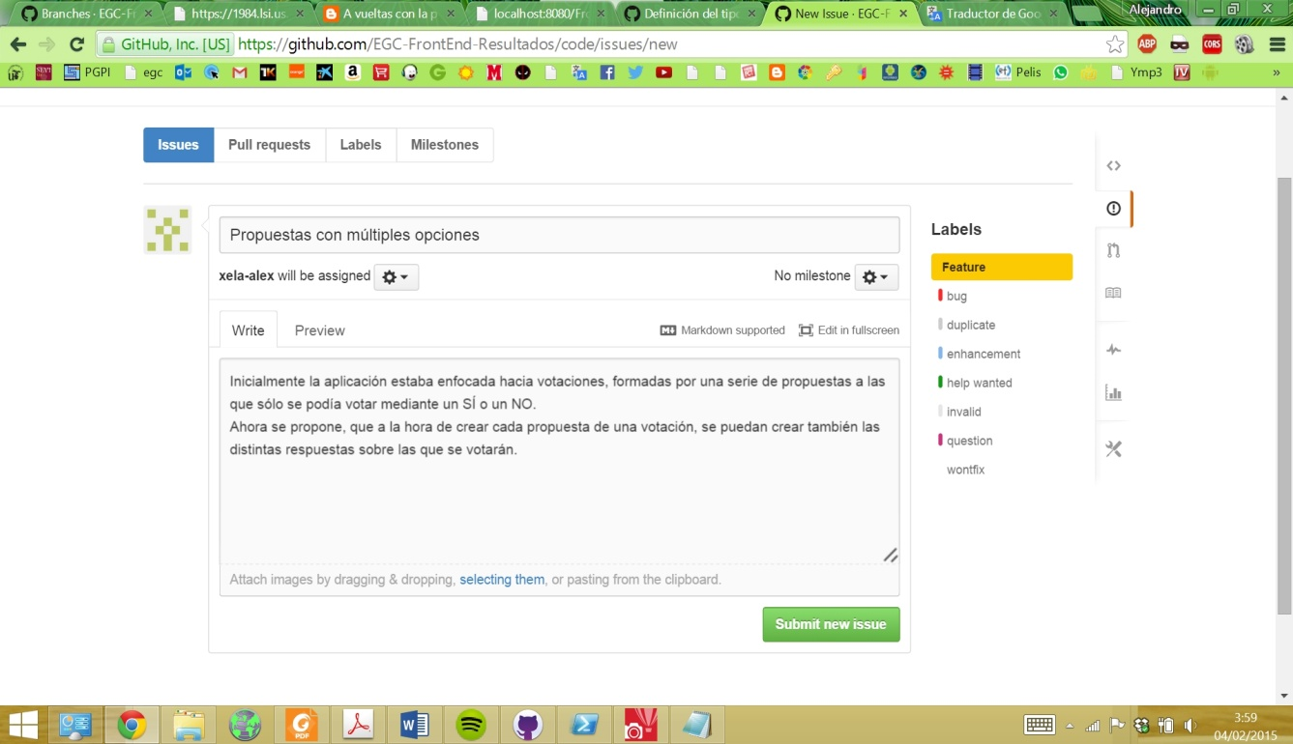El primer paso es notificar este cambio siguiendo las pautas anteriormente indicadas con respecto a la gestión del cambio. Para ello, se crea un nuevo *issue* que lo describa, se le asigna la etiqueta “*Feature*” y un miembro del equipo a modo de responsable.

*Figura X: Creación issue ejercicio 1*

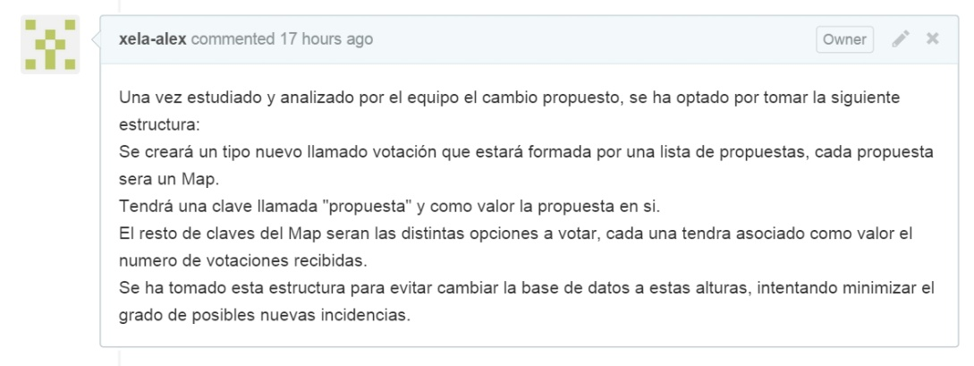Una vez analizado el cambio y su impacto, se marca el camino que debe seguir el equipo de desarrollo. En este caso se ha optado por no modificar la estructura anterior de la aplicación, es decir, no se alterarán las funcionalidades ya existentes con el fin de evitar la aparición de incidencias ya resueltas a la hora de integrar todos los subsistemas. Se hace constar esto mediante un nuevo comentario.

*Figura X: Comentario 1 issue ejercicio 1*

Acto seguido, se notifica el comienzo de la aplicación del cambio:

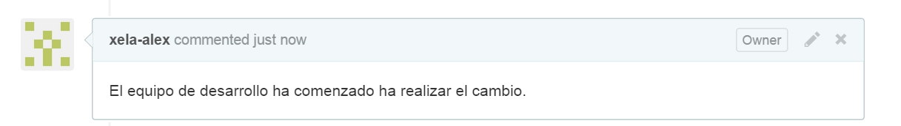

*Figura X: Comentario 2 issue ejercicio 1*

Lo siguiente es crear una nueva rama “*feature*” sobre la que trabajar para resolver la incidencia:

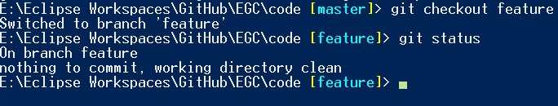

*Figura X: Creación rama feature ejercicio 1*

Una vez aplicado el cambio y realizadas las pruebas oportunas, se vuelven a ejecutar todos los tests anteriores con la esperanza de que no se hayan producido nuevas incidencias a partir de la resolución de la anterior.

Si no hay evidencia de nuevas incidencias y todo está correcto, se une la rama “*feature*” a la rama principal:

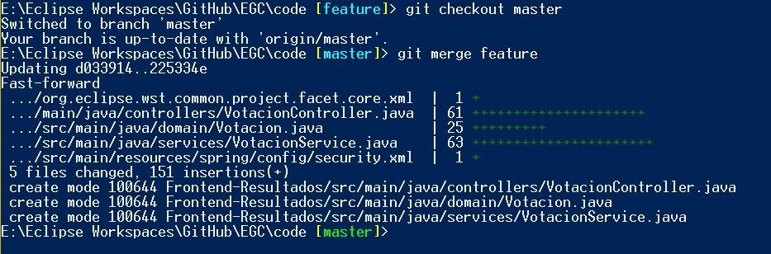

*Figura X: Merge rama feature ejercicio 1*

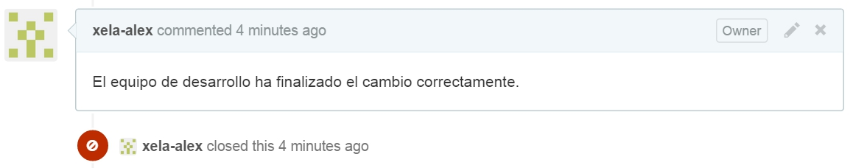Finalmente, se notifica que el proceso de aplicación del cambio ha sido aplicado y se procede a cerrar el *issue*:

*Figura X: Comentario 3 issue ejercicio 1*

**Ejercicio 2: Incidencia y depuración**

El equipo detecta la siguiente incidencia: si las votaciones que ya han sido mostradas se actualizan, al ser consultadas de nuevo se muestran los datos de la primera consulta, y no los actualizados.

**Resolución**

Al ser un problema de obtención de datos, y sabiendo que la función de este subsistema radica en obtener datos del subsistema de Modificación para reenviarlos al subsistema de Visualización, se estima que es una incidencia con origen en el subsistema de Modificación.

Se crea un nuevo *issue* que haga referencia al subsistema de Modificación, haciendo explícito que, tras la realización de diversas pruebas en la aplicación, se ha identificado el error citado en el enunciado.

Una vez notificado, el equipo del subsistema de Modificación analiza el comentario y en base al mismo da como respuesta que, tras haber realizado una depuración exhaustiva pueden afirmar, fruto de realizar la verificación de que los resultados actualizados se envían correctamente, que no se trata de un error suyo. Por ello, dicho equipo procede a cerrar dicho *issue*.

Una vez obtenida respuesta del equipo del subsistema de Modificación, puede afirmarse que el error proviene de otro subsistema. Por razones obvias, el error puede haberse originado únicamente en este subsistema o en el subsistema de Visualización. Posteriormente se determina que ha sido éste subsistema el causante del error, puesto que Visualización sólo muestra datos que enviados por el subsistema Frontend de Resultados.

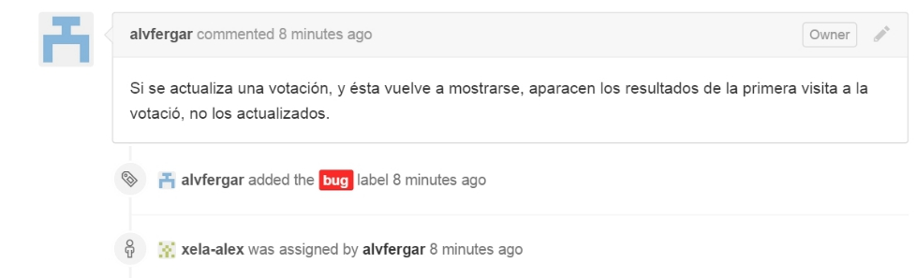Como se trata de una incidencia, la cual ha sido observada por nuestro propio equipo, no llegará una notificación de GitHub con la incidencia a los miembros de este equipo. Por tanto, es necesario que un miembro de este subsistema cree un nuevo *issue* en GitHub, a modo de registro, con la etiqueta “*bug*” para identificarlo como una incidencia, y asignar también un responsable de su resolución.

*Figura X: Issue incidencia ejercicio 2*

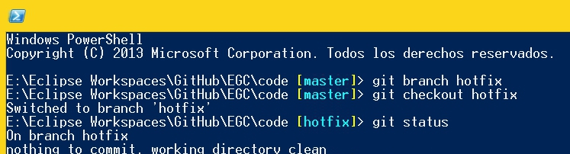Una vez creado el registro, se crea una rama “*hotfix*” sobre la que pueda trabajar el equipo de este subsistema:

*Figura X: Creación rama hotfix ejercicio 2*

No es un error de sintaxis en el código ni de ejecución, por lo que no aparece el error en la traza mostrada por consola. Se trata de un error lógico, el cual es el tipo de error más difícil de detectar y solucionar. Lo primero que se debe hacer es proceder a la depuración de la aplicación mediante el inicio de la misma en modo *debug* desde Eclipse.

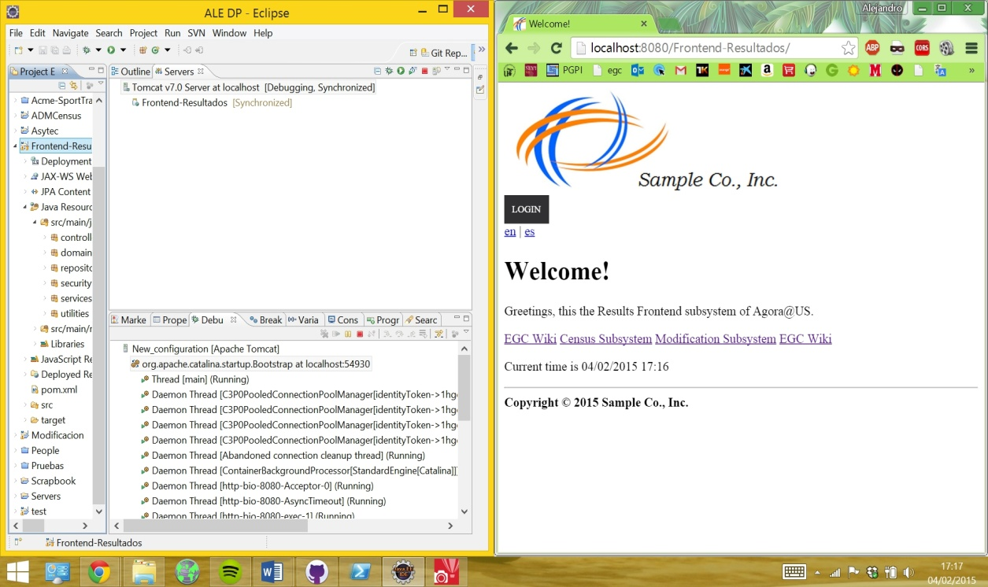

*Figura X: Captura depuración ejercicio 2*

Debido a que se desconoce la procedencia del error, se coloca un punto de ruptura en el método del controlador que se encarga de la petición que realiza Visualización a este subsistema. A partir del punto de ruptura se sigue la ejecución del programa paso a paso, observando el valor que van tomando las variables.

Tras un minucioso estudio de la traza mostrada, se detecta el error. Dicho error es el hecho de que, al intentar evitar este subsistema la sobrecarga por peticiones de los subsistemas de Modificación y Recuento, se había añadido una base de datos a modo de “memoria caché” que almacenaba datos de las votaciones ya consultadas con el fin de evitar que, cada vez que Visualización las solicitase nuevamente, no hubiese que volver a comunicarse con los dos subsistemas citados. De esta forma, los datos serían obtenidos directamente desde ésta base de datos, pero aun produciéndose actualizaciones se volvían a enviar los datos almacenados en la base de datos que actuaba como “memoria caché”.

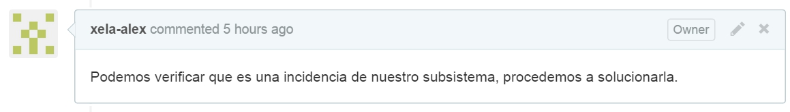

*Figura X: Comentario 1 issue ejercicio 2*

La solución ideal sería solicitar al subsistema de Modificación que indicase al equipo de trabajo de Frontend de Resultados, de algún modo, cuándo se actualiza una votación ya existente en la “memoria caché” para proceder a actualizar dicha votación, pero existe el problema de que el subsistema de Modificación ya finalizó su proyecto. Se opta por otra opción: suprimir nuestra “memoria caché” de manera que toda petición por parte de Visualización sea comunicada a Modificación, aunque esto implique eliminar nuestra “memoria caché” y realizar más peticiones al subsistema de Modificación.

Una vez solucionada la incidencia, y comprobando de nuevo que no surgen nuevas a raíz de la corrección de ésta, unimos la rama “*hotfix*” a la rama principal:

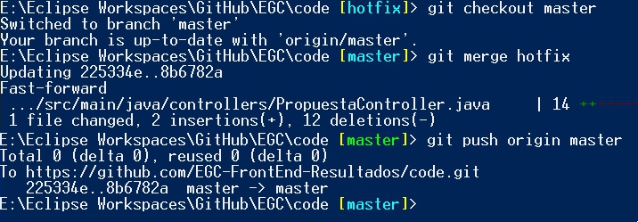

*Figura X: merge rama hotfix ejercicio 2*

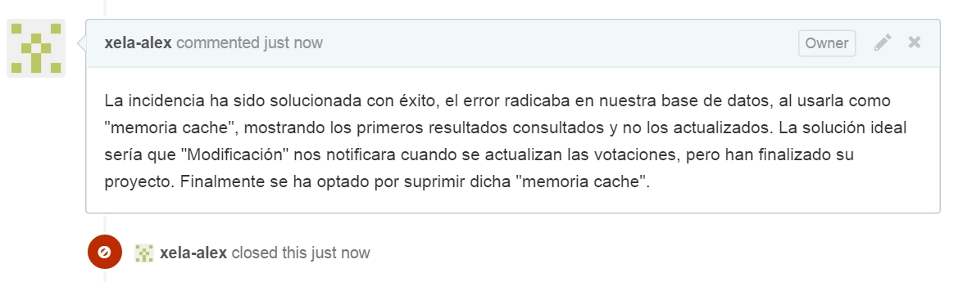Por último, se comunica que la incidencia ha sido resuelta y se cierra el *issue* de GitHub:

*Figura X: Comentario 2 issue ejercicio 2*

# Mapa de herramientas

* 1. **Lista de herramientas**

|  |  |
| --- | --- |
| * **Java**   Será el lenguaje de programación que se utiliza para implementar el subsistema, ya que está bastante extendido y se tiene bastante experiencia con él.  Es un lenguaje de programación de propósito general orientado a objetos, derivado en gran medida de C y C++. | **C:\Users\Manuel\AppData\Local\Microsoft\Windows\INetCache\Content.Word\java_tech.jpg** |
| * **JDK 1.7**   Java Development Kit es el conjunto de herramientas que proporciona todo lo necesario para crear, compilar e interpretar el código programado en Java. | C:\Users\Manuel\AppData\Local\Microsoft\Windows\INetCache\Content.Word\jdk-java.png |
| * **Eclipse**   Será el IDE o marco de trabajo en el cual se desarrolla el subsistema. Entre sus características destaca que es de código abierto, y dispone de multitud de *plug-ins* y permite la integración con Hibernate. | **C:\Users\Manuel\AppData\Local\Microsoft\Windows\INetCache\Content.Word\Eclipse-logo.png** |
| * **Maven**   Maven es una herramienta de software para la gestión y construcción, ya que está diseñada para Java. Ofrece un modelo de construcción bastante simple basado en XML. | **C:\Users\Manuel\AppData\Local\Microsoft\Windows\INetCache\Content.Word\maven.png** |
| Maven utiliza un Project Object Model (POM) para describir el proyecto, y está listo para usarse en red, y descargarse las librerías de un repositorio de forma automática. | |
| * **Spring**   Este framework de código abierto está bastante extendido en la plataforma Java.  Sus características principales son la inyección de dependencias y la programación orientada a aspectos. | C:\Users\Manuel\AppData\Local\Microsoft\Windows\INetCache\Content.Word\Spring.png |
| * **Hibernate**   Es una herramienta de software libre que permite el mapeo objeto-relación. Para su configuración se usan archivos XML y anotaciones en los objetos que permiten establecer relaciones. | C:\Users\Manuel\AppData\Local\Microsoft\Windows\INetCache\Content.Word\hibernate.png |
| * **GIT**   Diseñado por Linus Torvard, es una herramienta de control de versiones.  Entre sus características, cabe destacar la gestión distribuida, fuente de apoyo al desarrollo no lineal y gestión eficiente de grandes proyectos. | **C:\Users\Manuel\AppData\Local\Microsoft\Windows\INetCache\Content.Word\git.jpg** |
| * **Jenkins**   Software escrito en Java. De código abierto, gestor de integración continua y permite la integración con GIT. Esto facilita el uso de baterías de pruebas para cada *push* realizado sobre el repositorio en GitHub. | C:\Users\Manuel\AppData\Local\Microsoft\Windows\INetCache\Content.Word\jenkins.png |
| * **JSON**   Es un formato ligero para el intercambio de datos. Usaremos una librería Java para codificar nuestros datos e intercambiarlos con los subsistemas correspondientes. | C:\Users\Manuel\AppData\Local\Microsoft\Windows\INetCache\Content.Word\json_logo-555px.png |
| * **MySQL**   Como sistema gestor de base de datos usaremos MySQL para almacenar los datos de nuestro subsistema. Usaremos la versión GNU GPL. | C:\Users\Manuel\AppData\Local\Microsoft\Windows\INetCache\Content.Word\mysql_logo.png |
| * **Apache Tomcat**   Para la ejecución de nuestro subsistema necesitaremos un servidor Tomcat, puesto que ofrece soporte como contenedor web, de servlets y JSP. En definitiva, es un servidor web adaptado. | C:\Users\Manuel\AppData\Local\Microsoft\Windows\INetCache\Content.Word\tomcat.jpg |
| * **Python**   Otros subsistemas usaran el lenguaje de programación Python para el desarrollo de su subsistema. | C:\Users\Manuel\AppData\Local\Microsoft\Windows\INetCache\Content.Word\python-logo-master-v3-TM.PNG |
| * **SonarQube**   Se trata de una plataforma *open source* para la comprobación continua de la calidad del código fuente. | http://javierac.biz/wp-content/uploads/2014/05/SonarQube.png |
| * **OpenShift**   Para conseguir realizar el despliegue del subsistema en la nube se utiliza este producto, que ofrece un servicio de *hosting* gratuito, junto a otros, como la integración con Jenkins. | http://upload.wikimedia.org/wikipedia/en/thumb/3/3a/OpenShift-LogoType.svg/1024px-OpenShift-LogoType.svg.png |

* 1. **Visión interna del mapa de herramientas**

**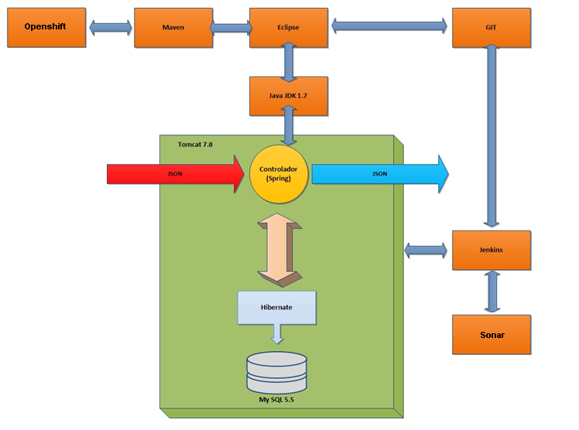**

*Figura X: Visión interna del mapa de herramientas*

* 1. **Visión global del mapa de herramientas**

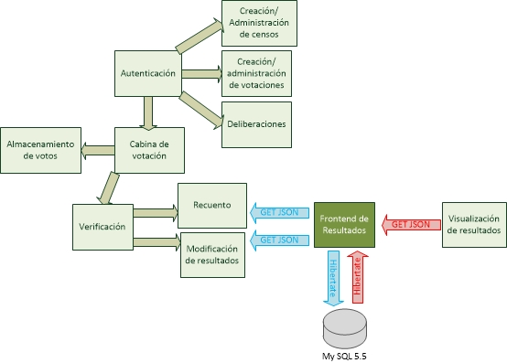

*Figura X: Visión global del mapa de herramientas*

# Integración de todos los subsistemas

En esta sección se expone de manera detallada qué se necesita para realizar la integración completa de todos los subsistemas que conforman la aplicación Agora@US, así como la manera de la que se debe proceder para completarla con éxito.

* 1. **Estrategia de integración**

Para llevar a cabo la integración de todos los subsistemas, se ha optado por utilizar una única máquina virtual con Windows XP con MySQL, Maven, Tomcat7 y Eclipse, en la que se despliegan todos ellos de manera simultánea. Así pues, cada uno de los pasos se ha tenido que realizar con sumo cuidado para evitar los conflictos que pudiesen surgir.

La razón principal por la cual se ha elegido esta estrategia es porque, de este modo, se puede subir la máquina completa a un servidor para que el profesor pueda tener acceso a la misma. Además, se trata de la opción más cómoda, al menos a primera vista.

* 1. **Proceso de integración** 
     1. **Autenticación**

Para desplegar este subsistema es necesario tener un servidor de Apache + PHP. Para facilitar el trabajo, se optó por instalar XAMPP. Los pasos que se siguieron fueron los siguientes:

* Ejecución del script de creación de la base de datos, el cual se puede encontrar en el espacio del grupo en la wiki de la asignatura.
* Crear un usuario en MySQL llamado “usuario” con contraseña “password”, y darle permisos sobre la base de datos anteriormente creada.
* Copiar la carpeta “auth” que se encuentra en el repositorio compartido en la raíz del Apache que incluye el XAMPP (C:/XAMPP/htdocs)
  + 1. **Visualización de Resultados**

Este subsistema sólo requiere copiar la carpeta “HTML” que se encuentra en el repositorio compartido dentro de la carpeta “webapps” de Tomcat7.

* + 1. **Cabina de votaciones**

Para conseguir realizar el despliegue de este subsistema, es necesario instalar Python 2.7.7. y Setuptools. También habrá que instalar una serie de componentes a través de una ventana de comandos, desde la ruta por defecto de Python (C:\Python27\Scripts):

* **easy\_install pip**
* **pip install Django==1.4.7**
* **pip install djangorestframework==2.4.3**
* **pip install rsa==3.1.4**
* **pip install django-cors-headers==0.13**
* **pip install requests==2.4.3**
* **pip install pycrypto==2.6.1**

Tras esto, sólo queda descargar la carpeta “polling” del repositorio compartido y ejecutar el siguiente comando desde dicha carpeta:

* **manage.py runserver**
  + 1. **Modificación de Resultados**

Este subsistema utiliza Gradle y ofrece un archivo .jar para facilitar el despliegue del mismo. Basta con descargar la carpeta “results” del repositorio compartido y ejecutar el siguiente comando desde la subcarpeta “Modificacion”:

* **java -jar build/libs/modificacion-rest-service-1.1.0.jar --server.port=8181**
  + 1. **Almacenamiento**

Para este subsistema no es necesario instalar nada, ya que se encuentra desplegado en un servidor al que consultan los subsistemas que requieren de sus servicios.

* + 1. **Verificación**

En este caso tampoco es necesario instalar nada, ya que se trata una librería JAR que es importada directamente por los subsistemas que la utilizan.

* + 1. **Recuento, Censo, Deliberaciones y Creación de Votaciones**

Todos estos subsistemas se agrupan en un solo apartado debido a que tienen la misma fisonomía. En primer lugar, hay que ejecutar los scripts de creación de las bases de datos de Censo, Deliberaciónes y Creación de Votaciones, y posteriormente tomar el WAR generado por cada uno de ellos y desplegarlos en Tomcat.

* + 1. **Conclusiones**

Finalmente, una vez que han sido desplegados todos los subsistemas, se accede desde el navegador a la url “http://localhost/auth”, y desde ella se puede empezar a interaccionar con el sistema de manera fluida.

* + 1. **Incidencias**

A lo largo del proceso de integración fueron surgiendo una serie de imprevistos y problemas, que causaron la ralentización del proceso. Las más importantes fueron:

* El sistema de autenticación no funciona correctamente con versiones de PHP inferiores a la 5.0. Al tener, el XAMPP que se instaló, una versión anterior, hubo que instalarse una versión compatible con el entorno que tuviera una versión de PHP superior.
* El subsistema de Visualización de Resultados necesita estar en el mismo servidor de aplicaciones que el de Frontend de Resultados, lo cual provocó que fallase en primera instancia, ya que se había desplegado en uno diferente.
* Mientras se configuraba todo lo necesario para desplegar el subsistema de Cabina de Votación, no fue posible instalar Setuptools por problemas de compatibilidad en nuestro entorno con la versión recomendada de Python. Para solucionar esto, hubo que instalar una versión de Python, la 2.7.9, que instalaba automáticamente Setuptools y Pip.
* En un principio, modificación de resultados estaba incompleto y no podía ser desplegado. Posteriormente, los integrantes del grupo solucionaron este problema y utilizaron Gradle para facilitar el despliegue.
* Hubo que importar manualmente para que funcionase el subsistema de Creación de Votaciones, mediante maven, la dependencia del subsistema de Verificación. Esto causó que se tuviera que volver a generar el WAR antes de poder desplegarlo. El comando usado para importar la dependencia fue:
* **mvn install:install-file -Dfile=./verification/verificacion.jar -DgroupId=verificacion -DartifactId=main -Dversion=1.0 -Dpackaging=jar -DgeneratedPom=true**
  1. **Integración continua**

Además de integrar todo el sistema de Agora@US, se ha utilizado Jenkins para conseguir la integración continua de todos los subsistemas en una máquina virtual de Ubuntu 14.04 con MySQL, Maven, Tomcat7 y Jenkins.

El estado final de Jenkins, una vez se han introducido todos los proyectos, puede verse en la siguiente captura de pantalla:

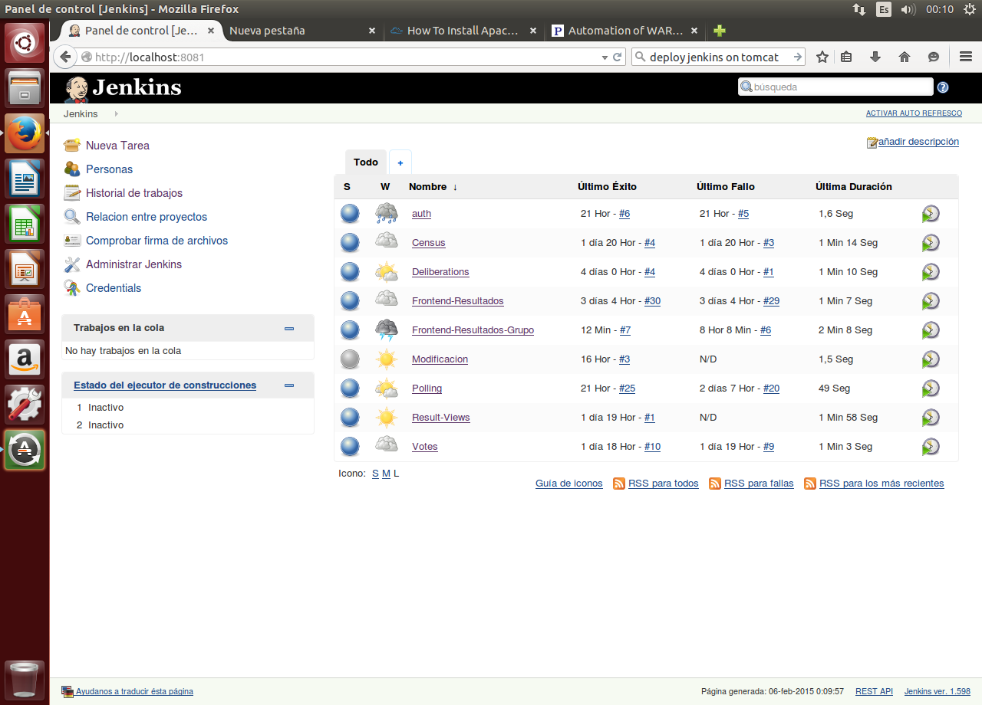

*Figura X: Estado final de Jenkins con todos los proyectos de Agora@US*

A continuación se explica el proceso, de manera individualizada, que se ha realizado para cada uno de los subsistemas.

* + 1. **Autenticación**

Como este subsistema utiliza PHP, lo primero que se debe hacer es instalar Apache2 + PHP y los módulos necesarios para la conexión de MySQL con PHP. Los comandos necesarios para instalar la primera herramienta son:

* **apt-get install apache2 –y**
* **apt-get install php5 libapache2-mod-php5 -y**

Por su parte, para instalar los conectores de MySQL con PHP, hay que ejecutar:

* **apt-get install php5-mysql php5-curl php5-gd php5-idn php-pear php5-imagick php5-imap php5-mcrypt php5-memcache php5-ming php5-ps php5-pspell php5-recode php5-snmp php5-sqlite php5-tidy php5-xmlrpc php5-xsl –y**

Una vez se ha realizado esto, sólo quedaría crearse la tarea en Jenkins y configurarla correctamente. En primer lugar se debe especificar que se trata de un *“Freestyle project”*, como puede observarse en la siguiente captura de pantalla:

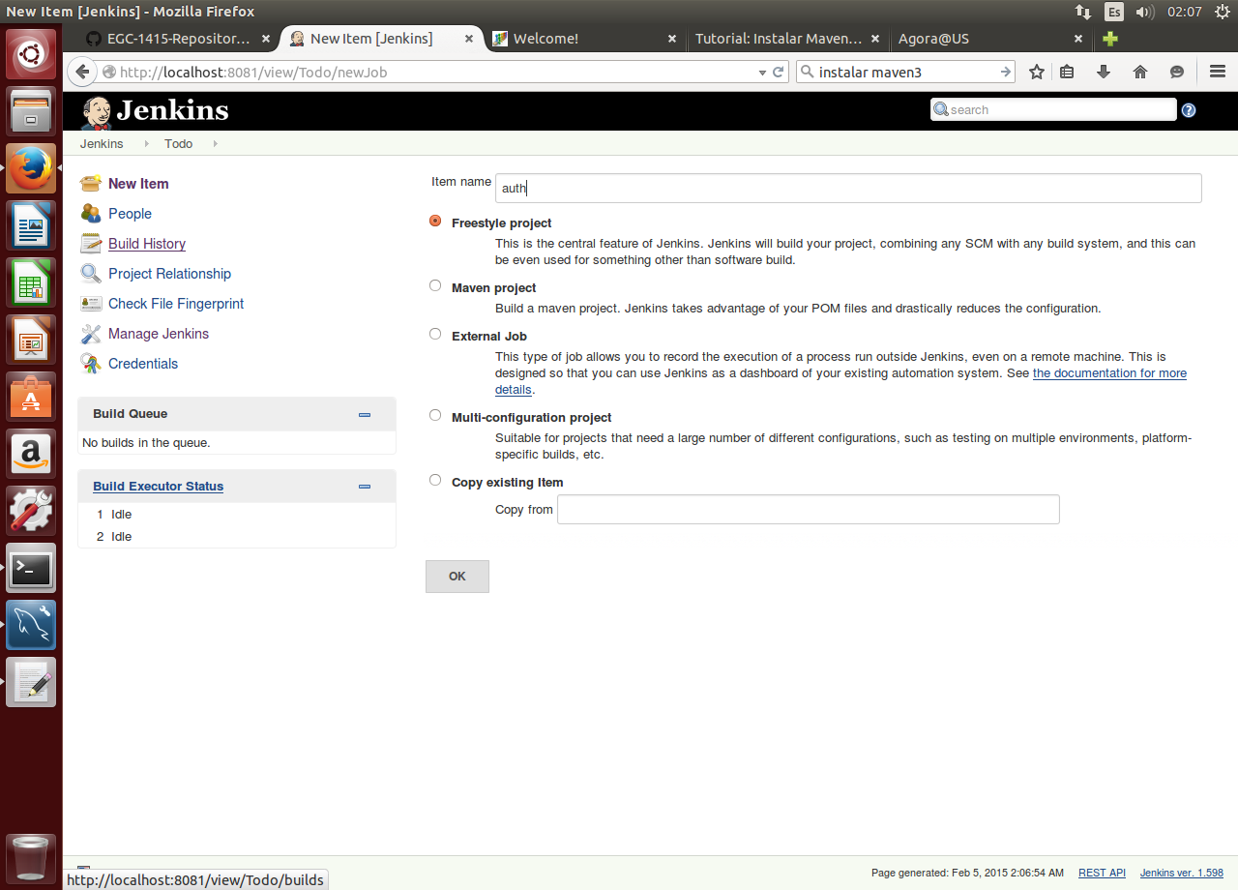

*Figura X: Configuración en Jenkins para la tarea de Autenticación (I)*

Una vez hecho esto, se configura el repositorio Git, como se ha expuesto en la sección dedicada a la construcción e integración continua. Además, se deben añadir los comandos de Linux que se ven en la siguiente imagen, para el proyecto al directorio raíz de Apache y desplegarlo.

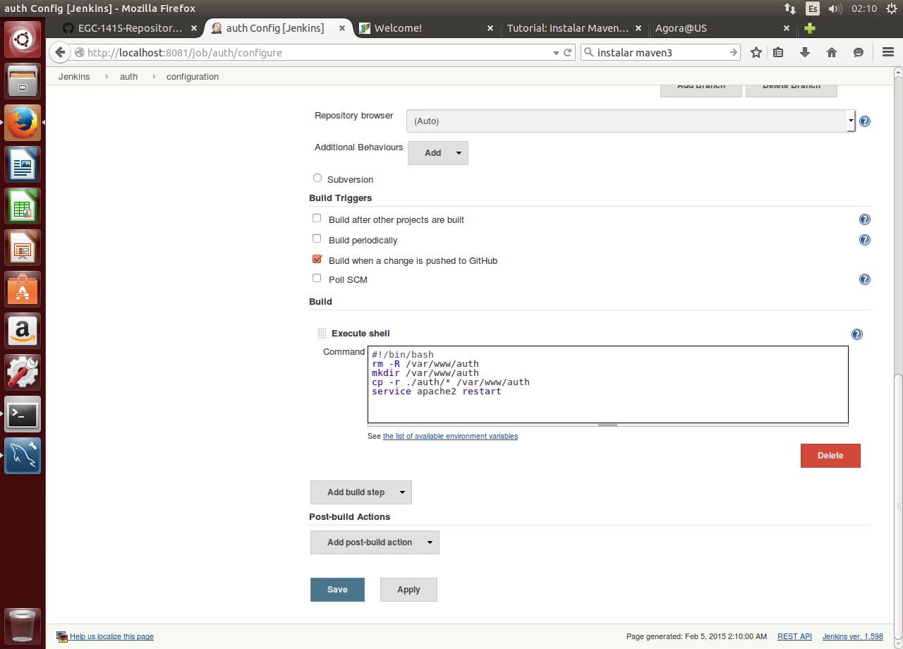

*Figura X: Configuración en Jenkins para la tarea de Autenticación (II)*

* + 1. **Visualización de Resultados**

En este caso no es necesario instalar ninguna herramienta más de las que ya se tienen. Al añadir la tarea, se toma como base la del subsistema de Autenticación, como puede verse en la siguiente imagen:

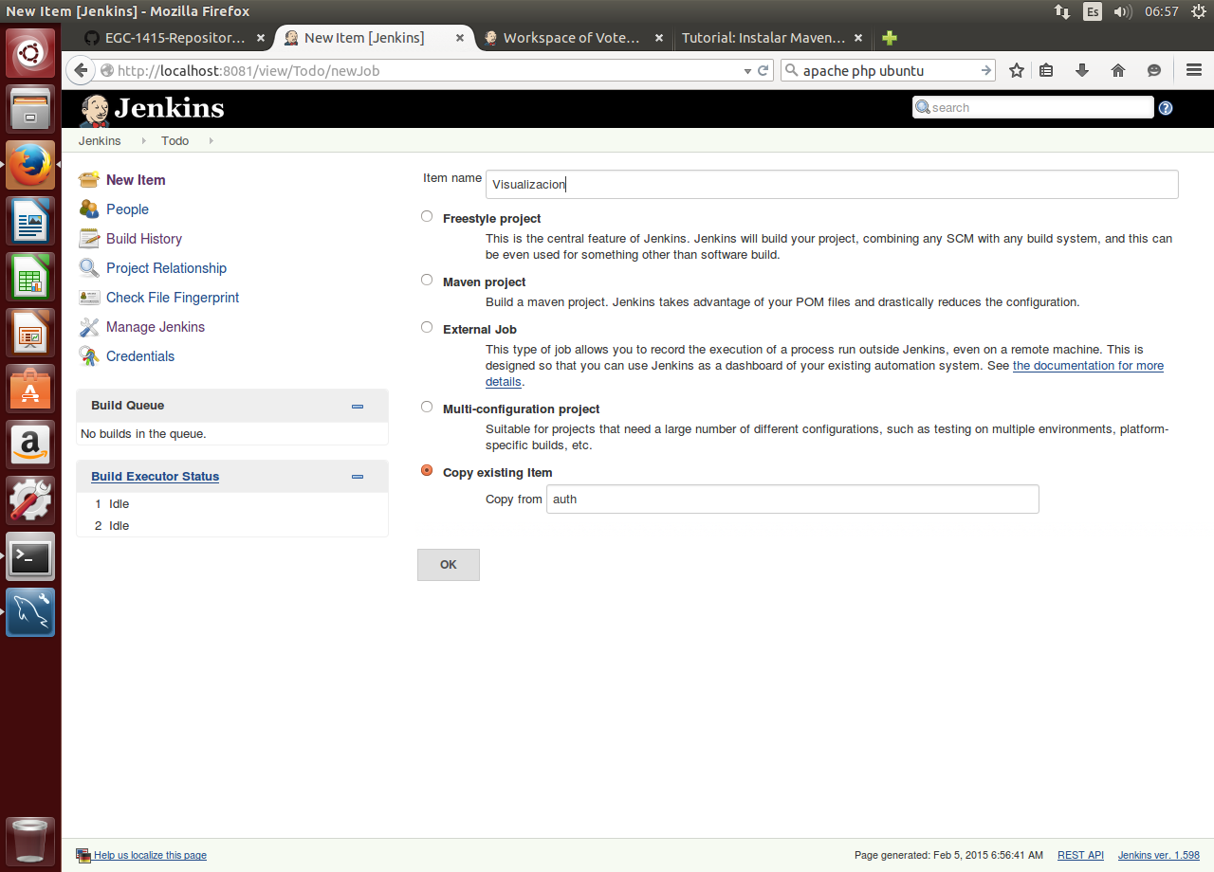

*Figura X: Configuración en Jenkins para la tarea de Visualización (I)*

Ahora se deberá mover la carpeta “HTML”, que contiene todos los archivos del proyecto, a la carpeta “webapps/agora” de Tomcat7. Con esto ya quedaría desplegada en Tomcat. Para hacer esto se deben introducir los comandos tal y como se ve en la siguiente imagen:

*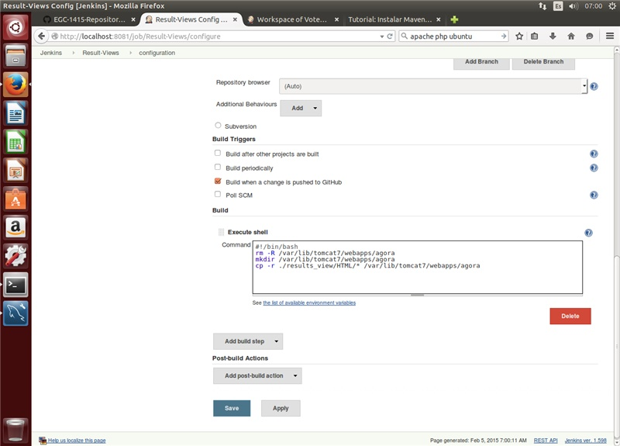*

*Figura X: Configuración en Jenkins para la tarea de Visualización (II)*

* + 1. **Cabina de Votaciones**

Para la tarea de este subsistema también se toma como base la de autenticación, ya que comparten el repositorio de Git y es del tipo *“Freestyle Project”*. Previamente hay que introducir dos comandos para instalar Python y Python-VirtualEnv. Este último es una herramienta que sirve para crear un entorno virtual de python, y así poder tener una configuración específica (*framework*, servidor, etc.) para cada proyecto:

* **apt-get install python-virtualenv -y**
* **apt-get install python-dev –y**

Se añade una captura de pantalla que muestra cómo habría que configurar el apartado *“Build”* para que el proyecto se despliegue correctamente. Estos comandos están disponibles en el espacio reservado para el grupo de Cabina de Votaciones en la wiki de la asignatura.

**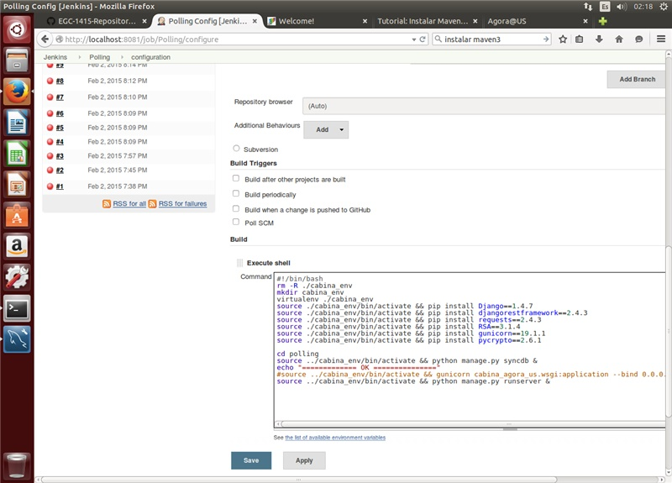**

*Figura X: Configuración en Jenkins para la tarea de Cabina*

* + 1. **Modificación de Resultados**

**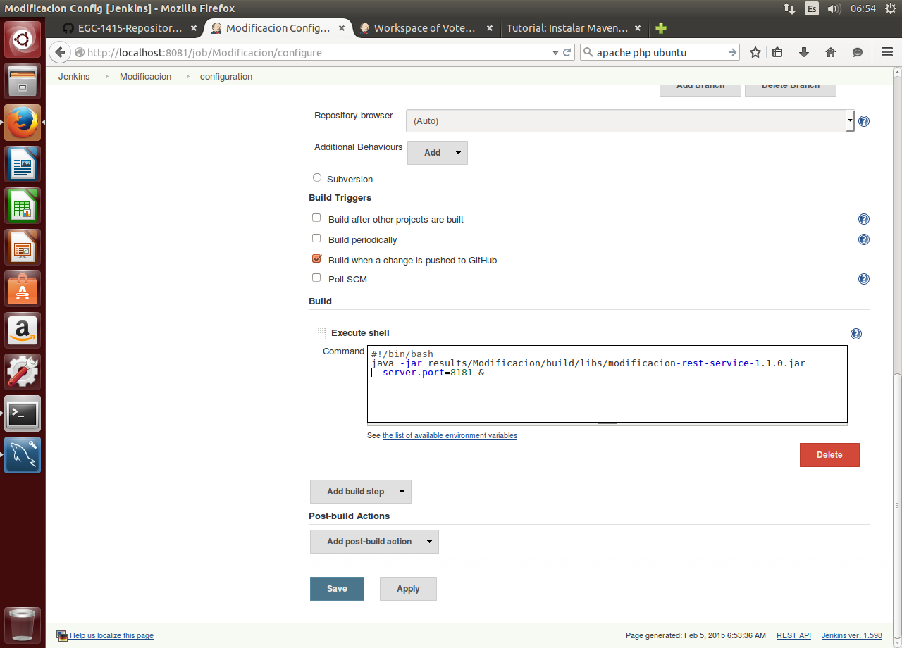**

*Figura X: Configuración en Jenkins para la tarea de Modificación*

* + 1. **Almacenamiento**

Este subsistema está desplegado en un servidor al que acceden los demás subsistemas. Por lo tanto, no se puede realizar la integración continua del mismo con Jenkins.

* + 1. **Verificación**

Al tratarse de un JAR que es importado directamente por los demás subsistemas, no tiene sentido que sea introducido en Jenkins.

* + 1. **Recuento de Votos**

Este subsistema está incompleto y no funciona, lo cual debe ser solucionado por los miembros encargados del desarrollo del mismo. Mientras que esto no sea realizado, no será incluido en Jenkins, ya que la tecnología que usan no está bien definida y la tarea de Jenkins no puede crearse correctamente.

* + 1. **Censo y Deliberaciones**

Para crear las tareas de estos dos subsistemas, se ha utilizado como base la creada para el subsistema de Frontend de Resultados. La configuración de las mismas son exactamente iguales que la de la tarea en la que se basan, salvo, claro está, la ruta del archivo “pom.xml” y la del WAR.

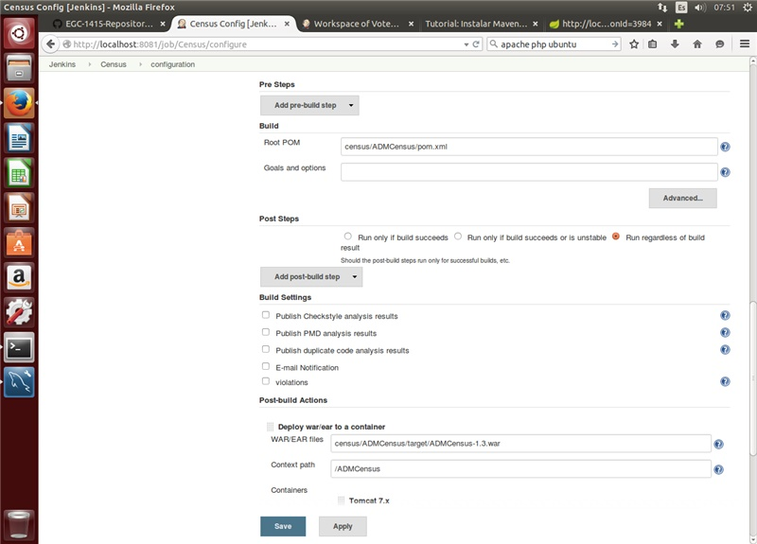

*Figura X: Configuración en Jenkins para la tarea de Censo*

*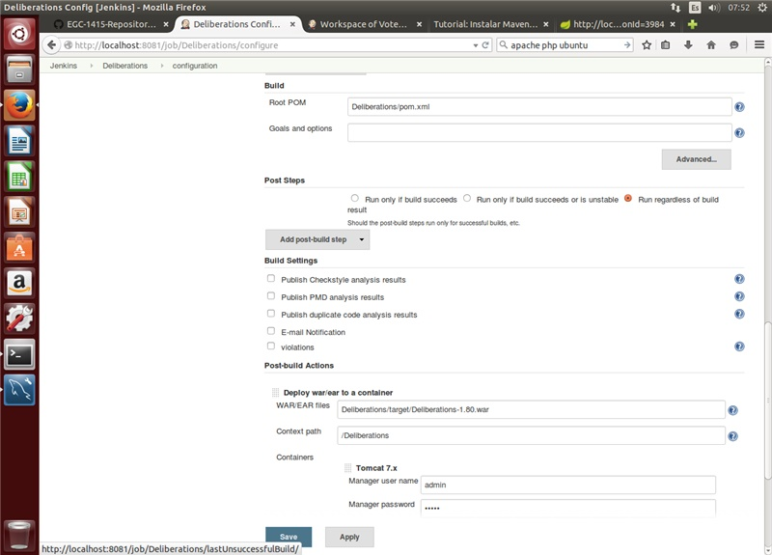*

*Figura X: Configuración en Jenkins para la tarea de Deliberaciones*

* + 1. **Creación de votaciones**

La tarea de este subsistema también se basa en la de Frontend de Resultados, como las dos anteriores. No obstante, debido a que hay que importar manualmente la dependencia de maven de la librería de Verificación, hay que añadir el siguiente comando como paso previo a la construcción del subsistema:

* **mvn install:install-file -Dfile=./verification/verificacion.jar -DgroupId=verificacion -DartifactId=main -Dversion=1.0 -Dpackaging=jar -DgeneratedPom=true**

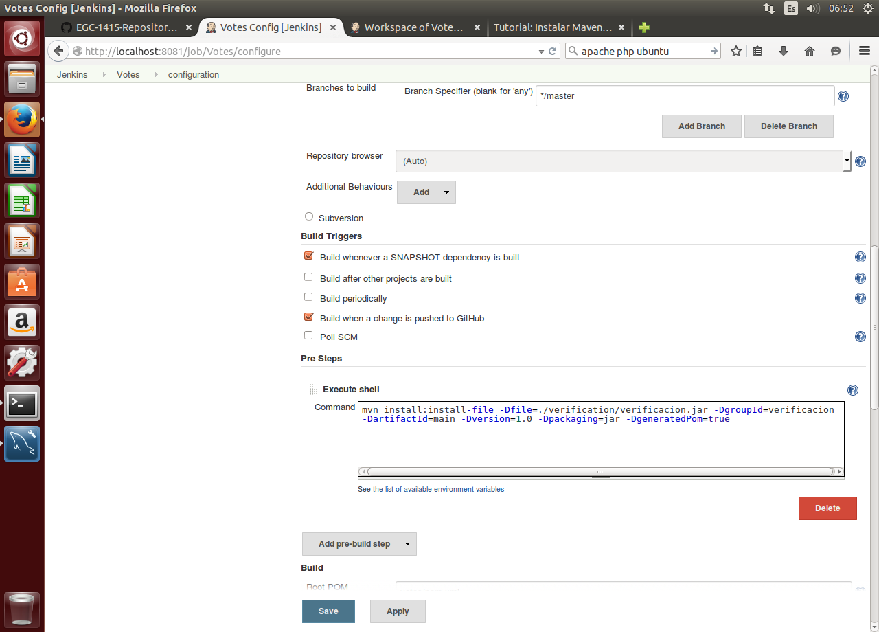

*Figura X: Configuración en Jenkins para la tarea de Votos (I)*

*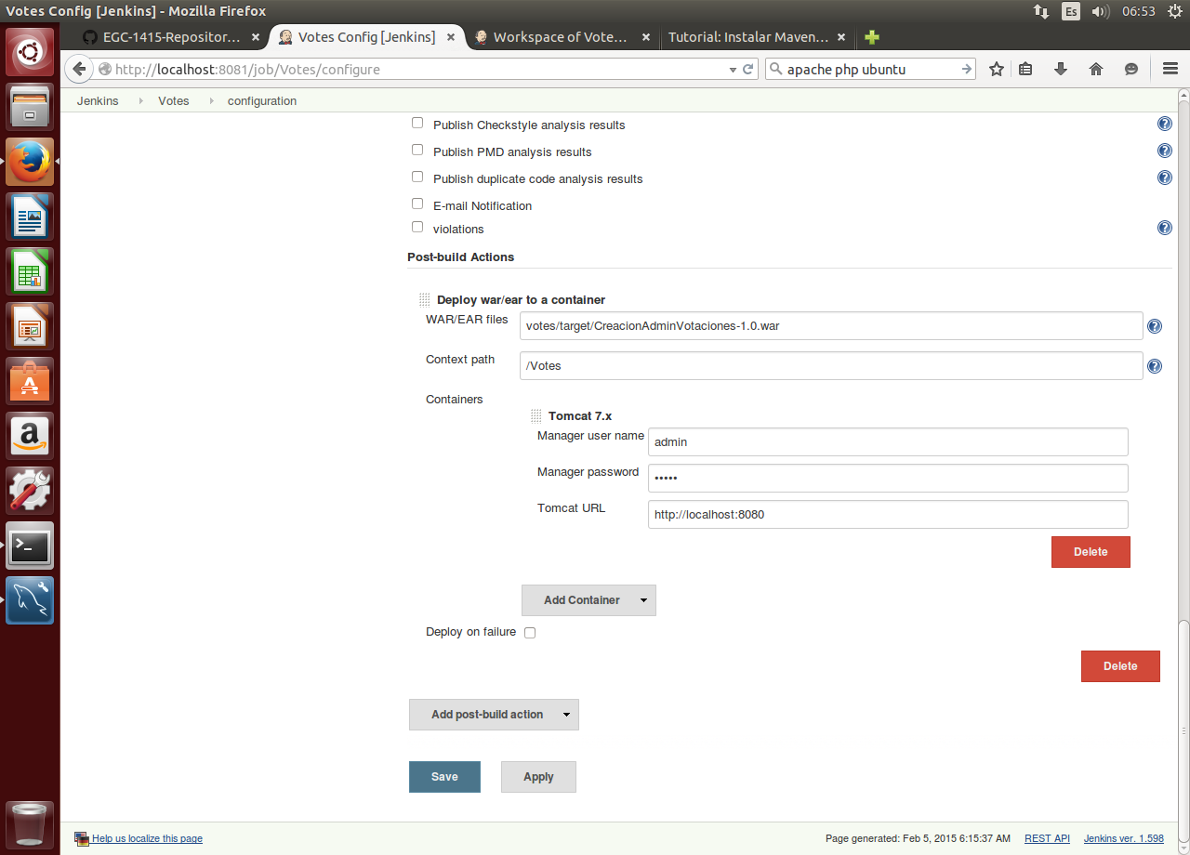*

*Figura X: Configuración en Jenkins para la tarea de Votos (II)*

# Conclusiones

Durante el desarrollo de este proyecto, se han llegado a una serie de conclusiones con respecto a aspectos como respecto a la forma de trabajar, al aprendizaje y a la comunicación a nivel de grupo y a nivel global.

Es evidente que la forma de trabajar se ha visto enormemente mejorada. Se han conocido y aprendido varias herramientas y conceptos que acercan aún más a un entorno profesional de desarrollo.

El concepto de integración continua ha sido adoptado como algo fundamental en cualquier proyecto de desarrollo software, pues asegura la automatización de muchas tareas que se repiten asiduamente durante todo el ciclo de vida del proyecto y también que la aplicación sea susceptible a ser construida en todo momento. En el caso de este subsistema, se ha utilizado la herramienta Jenkins como servidor de integración continua para asegurar la misma tanto a nivel local (Frontend de Resultados) como a nivel global (todos los subsistemas de Agora@US).

La gestión del código fuente ya era algo conocido por todos los miembros del equipo desde mucho antes, pero no ha sido hasta el desarrollo de este subsistema cuando se ha conocido otro modelo de control de versiones que difiere bastante del utilizado habitualmente, que no es otro que Subversion. En su lugar, GIT ofrecía la posibilidad de realizar cambios en el subsistema y de subirlos a un repositorio local hasta que se considerase oportuno realizar la subida al repositorio global. En este subsistema se comenzó utilizando Subversion, pues era el sistema de control de versiones común y que siempre se había utilizado. No obstante, a medida que el subsistema tomaba forma y se avanzaba en los contenidos de la asignatura, se consideró muy beneficioso el hecho de migrar todo lo desarrollado a GIT y establecerlo como el SCV a utilizar.

Existen otros aspectos que también fueron mejorados gracias a herramientas como Redmine, para la gestión de proyectos, o Sonar, para el análisis de código estático con el fin de mejorar la calidad del mismo.

En lo que respecta a la comunicación a nivel de grupo, no se destacan demasiadas novedades con respecto a otros proyectos. La comunicación siempre se ha mantenido estable y con un tono cordial, sin trabas que imposibilitasen el desarrollo del subsistema. Pero sí es cierto que la comunicación a nivel global ha resultado bastante compleja por diversos motivos.

El primero de estos motivos es el mutuo acuerdo entre los grupos de trabajo con respecto a sus subsistemas. En ocasiones se producían conflictos con respecto al formato de los datos intercambiados entre subsistemas adyacentes o a la estructura general de Agora@US. Resultaba difícil que uno de los grupos cediese y aceptase la solución de otro grupo, o una solución intermedia a la propuesta por ambos. Afortunadamente, las tensiones se aliviaron a medida que el proyecto avanzaba y esto dio lugar a que se pudiese llevar a cabo la tan ansiada integración de todos los subsistemas, que era el verdadero objetivo de la comunicación entre todos los grupos. Esta comunicación seguía siendo complicada incluso con los subsistemas de Visualización, Recuento y Modificación, los cuales son adyacentes a este subsistema.

Pero, en definitiva, desarrollar este subsistema ha supuesto una grata experiencia. Se ha experimentado lo que ocurre en entornos de desarrollo reales, con lo cual todo el equipo ha cambiado un poco la mentalidad a la hora de entrar parte en un proyecto y a tener en cuenta que en un proyecto no sólo importa el código, sino que también es necesario considerar muchos otros factores.

# Glosario de términos

|  |  |
| --- | --- |
| Término | Definición |
| ANÁLISIS DE CÓDIGO ESTÁTICO | Es un tipo de análisis que se realiza sin ejecutar el programa. |
| API | Es el conjunto de subrutinas, funciones y procedimientos (o métodos, en la programación orientada a objetos) que ofrece cierta biblioteca para ser utilizado por otro software. |
| API-REST | Interfaz web simple que utiliza XML y HTTP, para ofrecer operaciones CRUD. Cada recurso es direccionable únicamente a través de su URI. |
| BASE DE DATOS | Es un conjunto de datos pertenecientes a un mismo contexto y almacenados sistemáticamente para su posterior uso. |
| BUGS | Es un error o fallo en un programa de computador o sistema de software. |
| CLASES | Abstracción que define un tipo de objeto especificando qué propiedades (atributos) y operaciones disponibles va a tener. |
| CONTROLADOR | Orquestador que maneja las solicitudes de las acciones realizadas por el usuario en la vista, actualiza el modelo y dirige a los usuarios la vista apropiada basándose en el resultado de la ejecución. |
| COMMIT | Consigna un conjunto de cambios sobre un repositorio Git local. |
| COMPILACIÓN | Traducir con un compilador un programa en lenguaje de alto nivel a lenguaje de la máquina. |
| CRUD | Crear, Obtener, Actualizar y Borrar |
| DESPLIEGUE | Es la acción de generar un .war y un script creación de base de datos a fin de pasar una aplicación en desarrollo a estado de producción. |
| DRIVER | Es un controlador que sirve para mantener una comunicación con la base de datos para poder realizar operaciones CRUD sobre ella. |
| FRAMEWORK | Es una estructura tecnológica de soporte definido, normalmente con artefactos o módulos de software concretos, que sirve de base para la organización y desarrollo de software. |
| GITHUB | Es una plataforma de desarrollo colaborativo de software para alojar proyectos utilizando el sistema de control de versiones Git. |
| HOSTING | Es el servicio que provee a los usuarios de Internet un sistema para poder almacenar cualquier tipo de información vía web. |
| HTTPS | Protocolo seguro de transferencia de hipertexto, es un protocolo de aplicación basado en HTTP. |
| MERGE | Es una fusión de dos ramas en un repositorio de código. |
| MÉTODOS | Es un conjunto de instrucciones definidas dentro de una clase |
| RAMA | Es el conjunto de commits y pushes a lo largo del tiempo que guardan una relación incremental y que persiguen un determinado objetivo de principio a fin. |
| PLUGINS | Es una aplicación que se relaciona con otra para aportarle una función nueva y generalmente muy específica. |
| PULL | Es el comando encargado de recibir los cambios que se alojan en el servidor remoto Git. |
| PUSH | Es el comando encargado de enviar los cambios al servidor remoto Git. |
| REPOSITORIO | Es el lugar en el que se almacenan los datos actualizados e históricos de cambios. |
| SSH | Intérprete de órdenes segura, sirve para acceder a máquinas remotas a través de una red. |
| TIME MACHINE | Es un histórico sobre el que se guardan datos y que posteriormente se utilizarán para inferir conclusiones sobre el conjunto de ellos. |
| WAR | Es un archivo JAR utilizado para distribuir una colección de JavaServer Pages, servlets, clases Java, archivos XML, librerías de tags y páginas web estáticas (HTML y archivos relacionados) que juntos constituyen una aplicación web. |

# Bibliografía

**Gestión del código fuente**

* Tutorial en AdictosAlTrabajo:

<http://www.adictosaltrabajo.com/tutoriales/tutoriales.php?pagina=git-branch-bash#3.%20Branch%20en%20Git>

* AprendeGit: <http://aprendegit.com/git-flow-hotfix-branches/>
* Blog Endpoint: <http://blog.endpoint.com/2014/05/git-workflows-that-work.html>
* Wiki de EGC: <https://1984.lsi.us.es/wiki-egc/index.php/Pr%C3%A1ctica_2_14-15>
* SVN vs. Git: <https://blog.infranetworking.com/subversion-vs-git/>
* Javahispano - Subgit:

<http://www.javahispano.org/portada/2012/7/17/subgit-migracion-gradual-de-svn-a-git.html>

* Migraciones a Git:

<http://git-scm.com/book/en/v2/Git-and-Other-Systems-Migrating-to-Git>

* Migrar de SVN a GitLab: <https://gist.github.com/leftclickben/322b7a3042cbe97ed2af>
* Tutorial de migración a Git:

<https://www.atlassian.com/git/tutorials/migrating-overview/>

* Documentación de Subgit: <http://www.subgit.com/documentation.html>
* Mercurial: <http://mercurial.selenic.com/>
* Mercurial - Wiki: <http://mercurial.selenic.com/wiki/>
* Guía Mercurial: <http://hgbook.red-bean.com/>
* Ramas en Mercurial:

<http://stevelosh.com/blog/2009/08/a-guide-to-branching-in-mercurial/>

* Git vs. Mercurial:

<https://importantshock.wordpress.com/2008/08/07/git-vs-mercurial/>

* Stack Overflow - Patches en Mercurial: <http://stackoverflow.com/questions/7866582/generating-patches-in-mercurial>
* Patches en Mercurial:

<https://gullele.wordpress.com/tag/applying-and-using-patch-diff-in-mercurial/>

* Merge en Mercurial:

<http://naleid.com/blog/2012/01/12/how-to-use-kdiff3-as-a-3-way-merge-tool-with-mercurial-git-and-tower-app>

* Stack Overfow - Push de ramas en Mercurial:

<http://stackoverflow.com/questions/3391262/hg-how-do-i-push-newly-created-branch-back-into-central-repository>

* Configuración de Mercurial: <http://www.selenic.com/mercurial/hgrc.5.html>
* Stack Overflow - Repositorio por defecto en Mercurial: <http://stackoverflow.com/questions/3804102/how-set-the-default-repository>
* Bitbucket: <https://bitbucket.org/>
* Migrando de Git a Mercurial:

<https://coderwall.com/p/qiyola/converting-repositories-from-git-to-mercurial>

* Extensión para convertir en Mercurial: <http://mercurial.selenic.com/wiki/ConvertExtension>
* Extensión HgGit: <http://mercurial.selenic.com/wiki/HgGit>
* HgGit: <http://hg-git.github.io/>
* Stack Overflow - Convertir repositorio Git a Mercurial: <http://stackoverflow.com/questions/12084328/cant-convert-a-git-repository-to-mercurial>

**Gestión de la construcción y despliegue**

* Gestión de proyectos:

<http://www.genbetadev.com/java-j2ee/introduccion-a-maven>

* Wikipedia - Maven: <http://es.wikipedia.org/wiki/Maven>
* Plugins para Maven: <http://maven.apache.org/plugins/>
* Tutorial de Maven: <http://www.javahispano.org/storage/contenidos/Tutorial_de_Maven_3_Erick_Camacho.pdf>
* Documentación de OpenShift: <https://openshift.redhat.com>
* Blogs de ayuda de OpenShift: <https://blog.openshift.com>

**Gestión de la construcción e integración continua**

* Java Home: <http://es.wikihow.com/configurar-tu-ruta-Java_Home-en-Ubuntu>
* Tomcat 7 en Ubuntu:

<https://www.digitalocean.com/community/tutorials/how-to-install-apache-tomcat-7-on-ubuntu-14-04-via-apt-get>

* *Plugin* de Maven:

<https://wiki.jenkins-ci.org/display/JENKINS/Maven+Project+Plugin>

* Configuración de proyectos Maven en Jenkins: <http://paxcel.net/blog/automation-of-warear-deployment-using-jenkins>

**Gestión de la calidad**

* Comunidad de desarrolladores StackOverflow: <http://www.stackoverflow.com>
* Documentación oficial de SonarQube:

<http://docs.sonarqube.org/display/SONAR/Documentation>

* G Developer - Instalación y configuración de SonarQube:

<http://alejosd.blogspot.com.es/2014/10/instalacion-y-configuracion-de-sonarqube.html>

* G Developer - Instalación y configuración Jenkins con SonarQube:

<http://alejosd.blogspot.com.es/2014/10/instalacion-y-configuracion-jenkins-con.html>

* SQALE - Artículo de Wikipedia: <http://en.wikipedia.org/wiki/SQALE>

**Gestión del cambio, incidencias y depuración**

* Gestion de configuración: <http://lml.ls.fi.upm.es/ep/versiones.html>

**Mapa de herramientas**

* Wikipedia - Java: <https://es.wikipedia.org/wiki/Java_(lenguaje_de_programaci%C3%B3n)>
* Wikipedia - Eclipse: <http://es.wikipedia.org/wiki/Eclipse_%28software%29>
* Wikipedia - Maven: <http://es.wikipedia.org/wiki/Maven>
* Wikipedia - Spring: <http://es.wikipedia.org/wiki/Spring_Framework>
* Wikipedia - Hibernate: <http://es.wikipedia.org/wiki/Hibernate>
* Wikipedia - Git: <http://es.wikipedia.org/wiki/Git>
* Wikipedia - Jenkins: <http://es.wikipedia.org/wiki/Jenkins>
* Wikipedia - SonarQube: <http://en.wikipedia.org/wiki/SonarQube>
* Wikipedia - OpenShift: <http://es.wikipedia.org/wiki/OpenShift>

**Integración de todos los subsistemas**

* Blog soportetécnico: <http://soportetecnicocurc.blogspot.com.es/2013/03/instalar-apache-php-mysql-y-phpmyadmin.html>
* Jenkins – Wiki:

<https://wiki.jenkins-ci.org/display/JENKINS/Installing+Jenkins+on+Ubuntu>

**Glosario de términos**

* Conociendo GitHub: <http://conociendogithub.readthedocs.org/en/latest/data/introduccion/>
* Wikipedia: <https://es.wikipedia.org>
* Git – Book: <http://git-scm.com/book/es/v1>

# Firma de los integrantes

|  |  |
| --- | --- |
|  |  |
| Cabrera Coronilla, Manuel | Cumplido Díaz, Raquel María |
|  |  |
| Fernández Bueno, José Antonio | Fernández García, Álvaro |
|  |  |
| Fernández Romero, Daniel | González Castro, Adrián |
|  |  |
| Rodríguez Palomar, Alejandro | Ocaña Almagro, José Pablo |